Фото отчет по Инвестиционной программе АО «ПРЭК» за 4 квартал 2024 года.
ВЛ-35 кВ № 32 "Кызыл-Курома - Белогорье-I", новое строительство ВЛ в Майском районе в 2024 году.
1 | На опорах наносятся постояные и предупреждающие плакаты и знаки по всей линий | 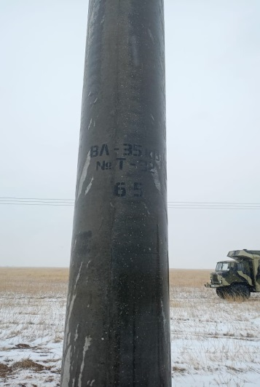
2 | Монтаж провода в пролетах опор № 1 - № 8, № 8 - № 9. | 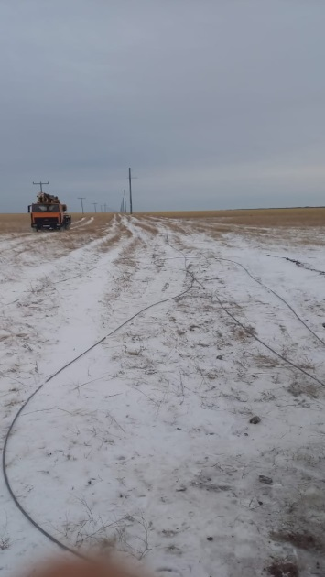
3 | Монтаж провода в пролетах опор № 1 - № 8, № 8 - № 9. | 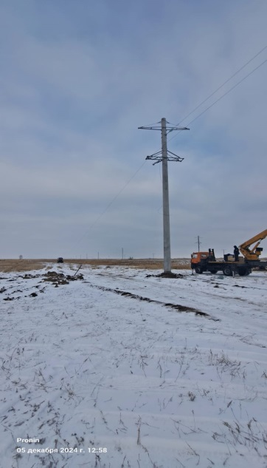
4 | Закрепление оттяжек на анкерных опорах № 1, 8, 9, 13 , 16, 22 ,120, 121, 131, 139,140, 144. | 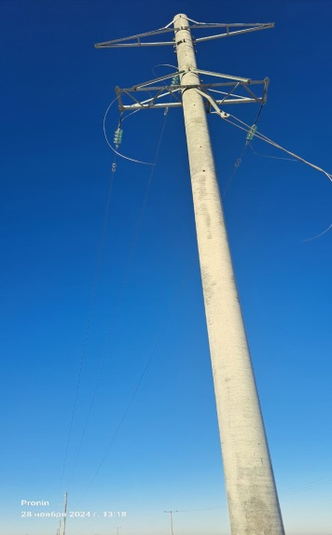
5 | Смонтирован и закреплен провод по всей длине линии. | 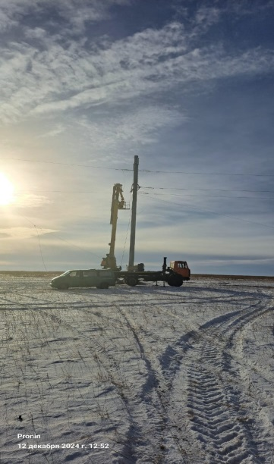

Реконструкция ВЛ-0,4кВ по Павлодарской области, протяженностью 15,724 км
6 | Установка железобетонных опор от КТП №11 ПС Майкарагай | 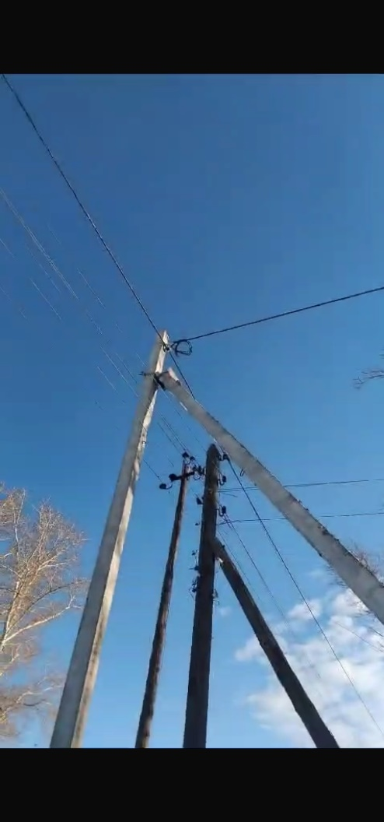
7 | Установка железобетонных опор от КТП №11 ПС Майкарагай | 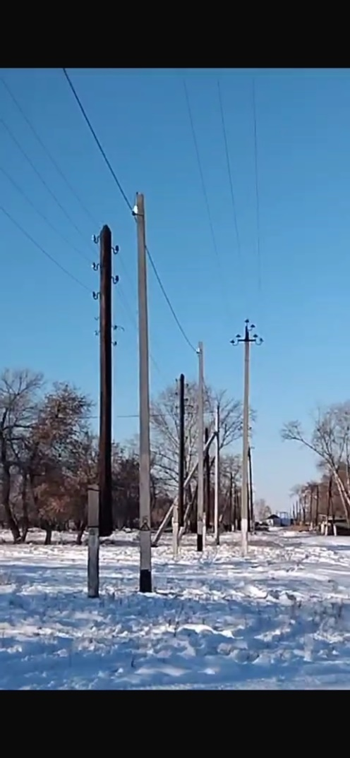
8 | Установка железобетонных опор от КТП №11 ПС Майкарагай | 
9 | Установка железобетонных опор от КТП №11 ПС Майкарагай | 
10 | Установка железобетонных опор от КТП №11 ПС Майкарагай | 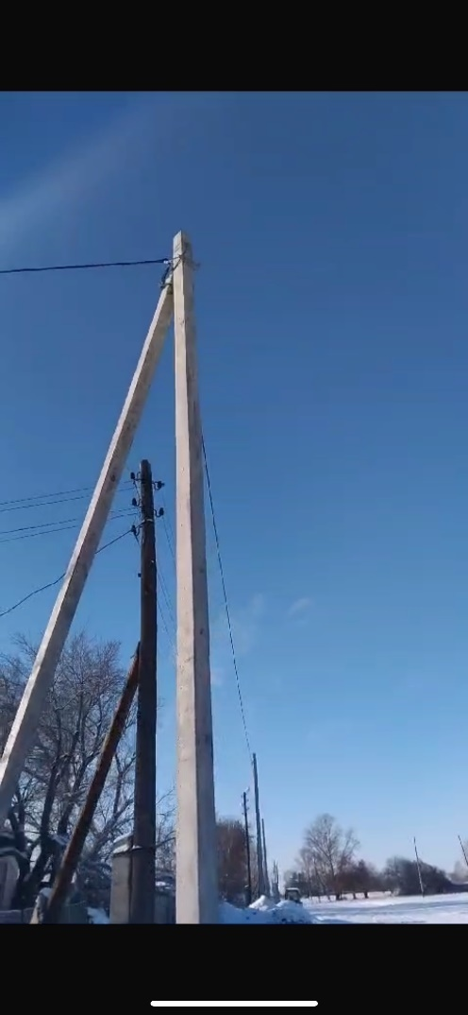
11 | Установка железобетонных опор от КТП №11 ПС Майкарагай | 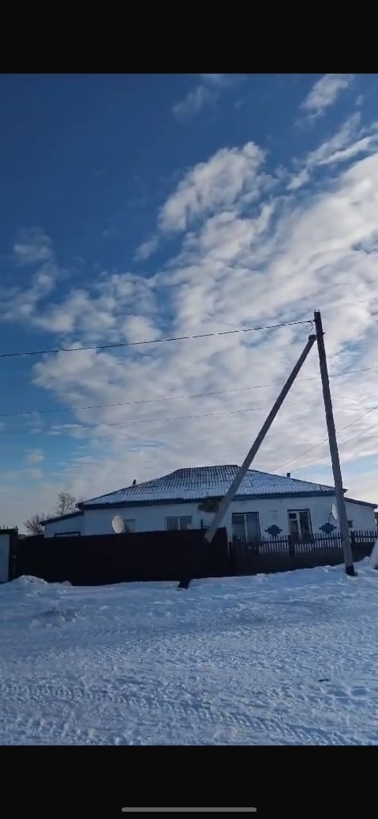
12 | Установка железобетонных опор от КТП №11 ПС Майкарагай | 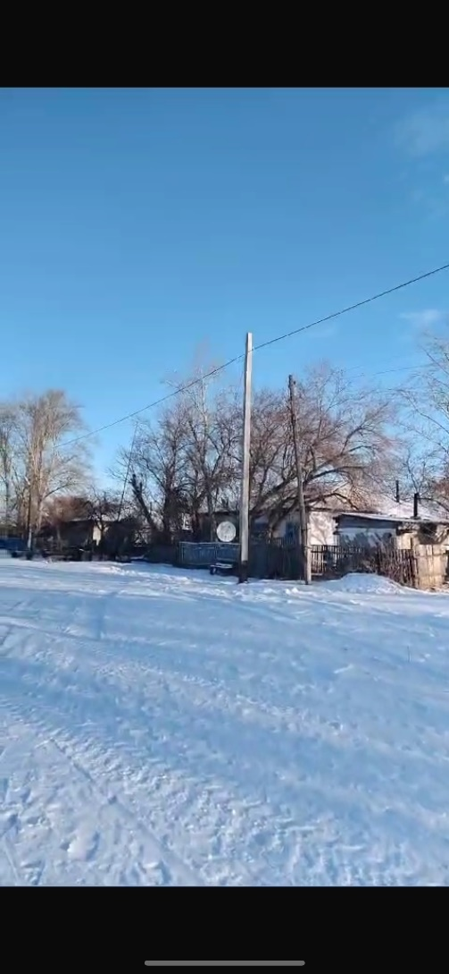
13 | Установка железобетонных опор от КТП №49 Ф-1 ПС Калкаман | 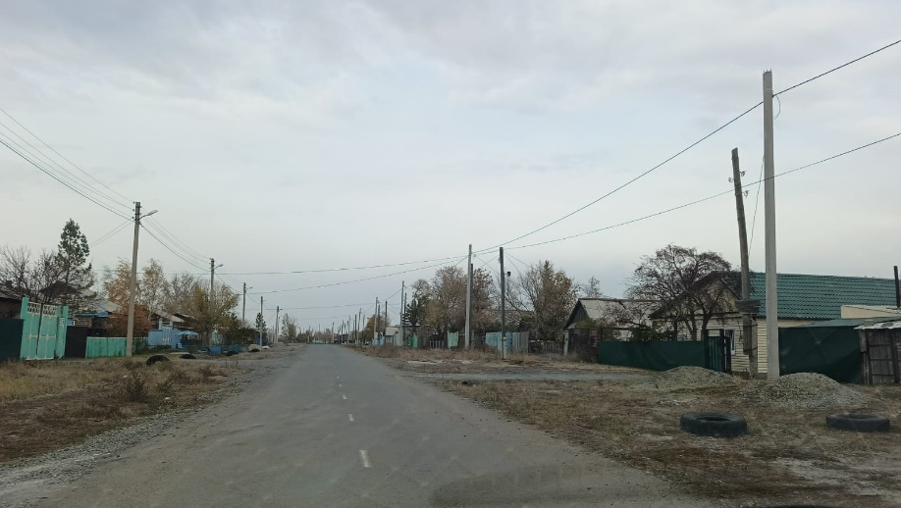
14 | Установка железобетонных опор и тумб от КТП №32 Ф-16 ПС Баянаул | 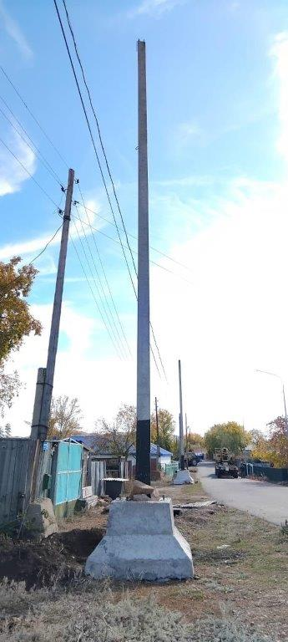
15 | Установка железобетонных опор и тумб от КТП №32 Ф-16 ПС Баянаул | 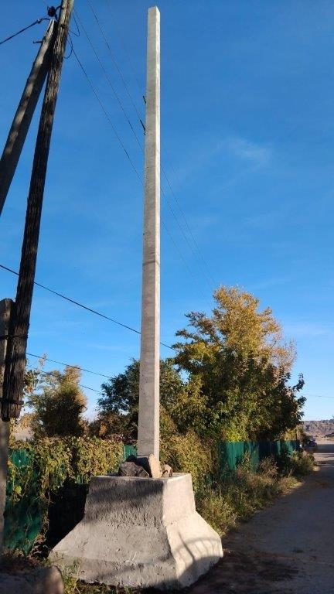
16 | Установка железобетонных опор и тумб от КТП №32 Ф-16 ПС Баянаул | 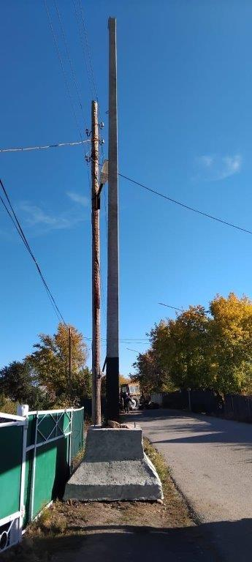
17 | Установка железобетонных опор и тумб от КТП №32 Ф-16 ПС Баянаул | 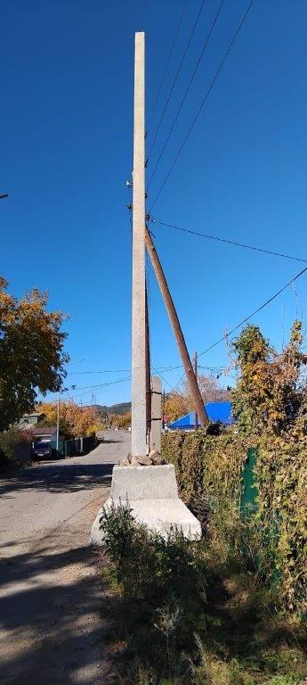
18 | Установка железобетонных опор и тумб от КТП №32 Ф-16 ПС Баянаул | 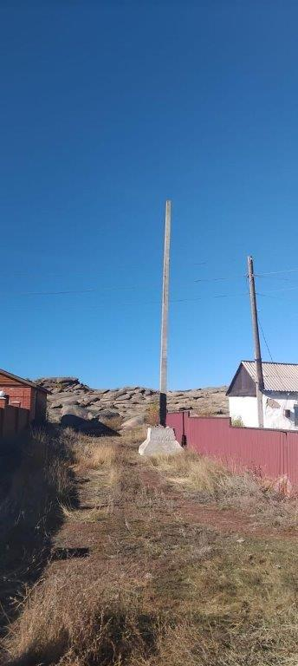
19 | Установка железобетонных опор и тумб от КТП №32 Ф-16 ПС Баянаул | 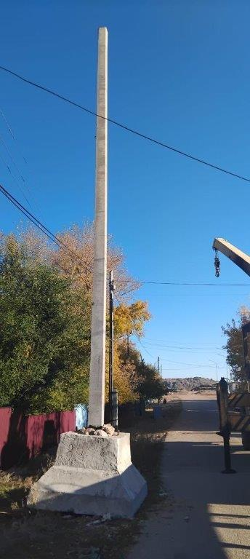
20 | Установка железобетонных опор и тумб от КТП №32 Ф-16 ПС Баянаул | 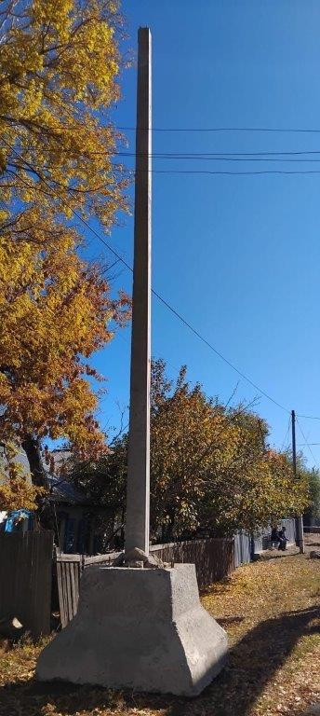
21 | Установка железобетонных опор и тумб от КТП №32 Ф-16 ПС Баянаул | 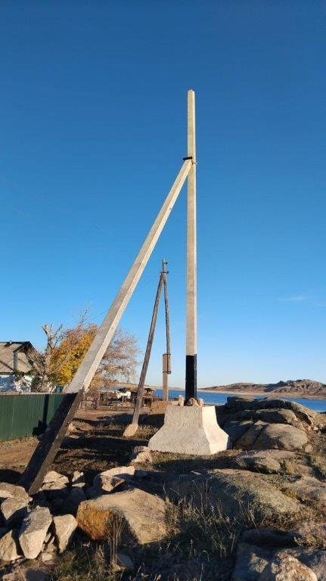
22 | Установка железобетонных опор от КТП №19 ПС Ленинская | 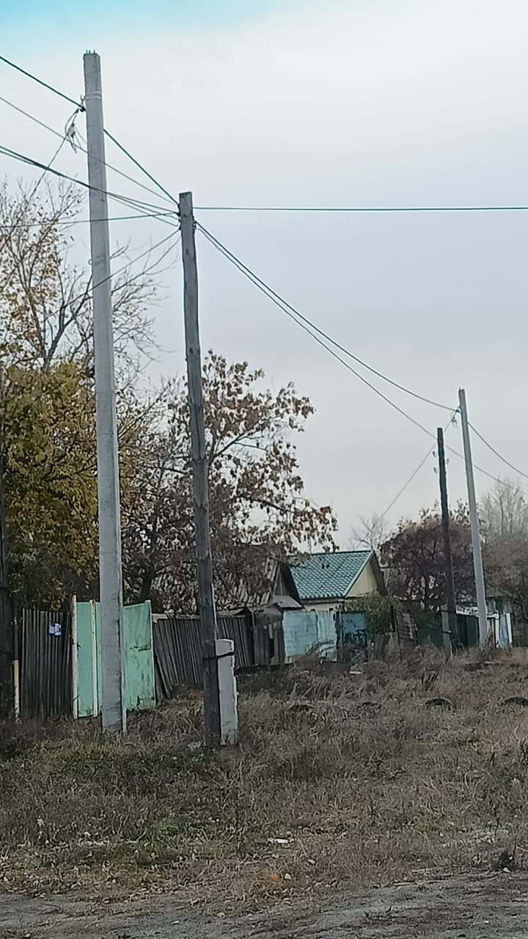
23 | Установка железобетонных опор от КТП №19 ПС Ленинская | 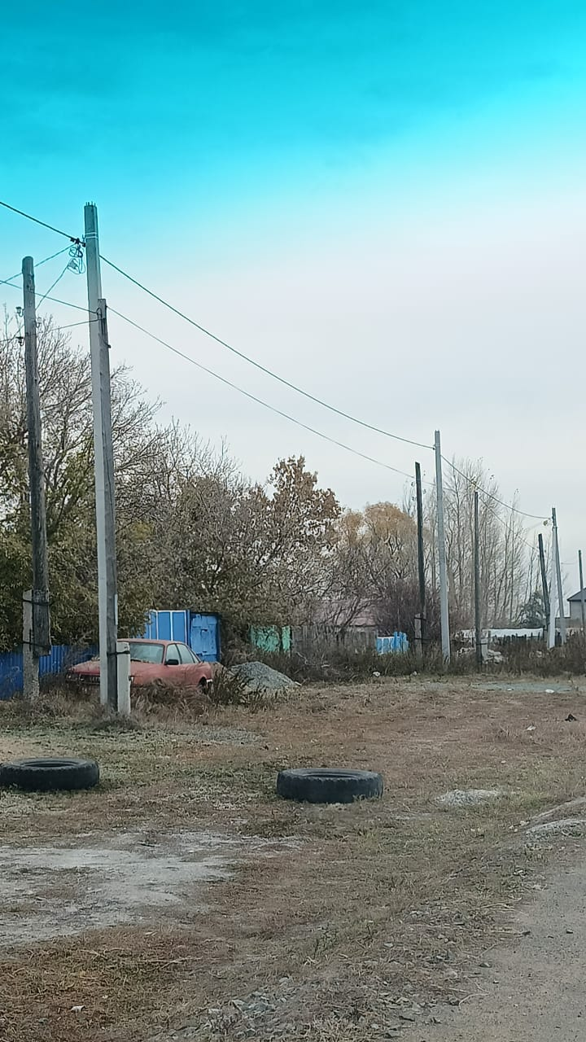

Реконструкция ВЛ-0,4кВ по Павлодарской области, протяженностью 20,079 км
24 | Установка железобетонных опор от КТП №89 ПС 35/10кВ | 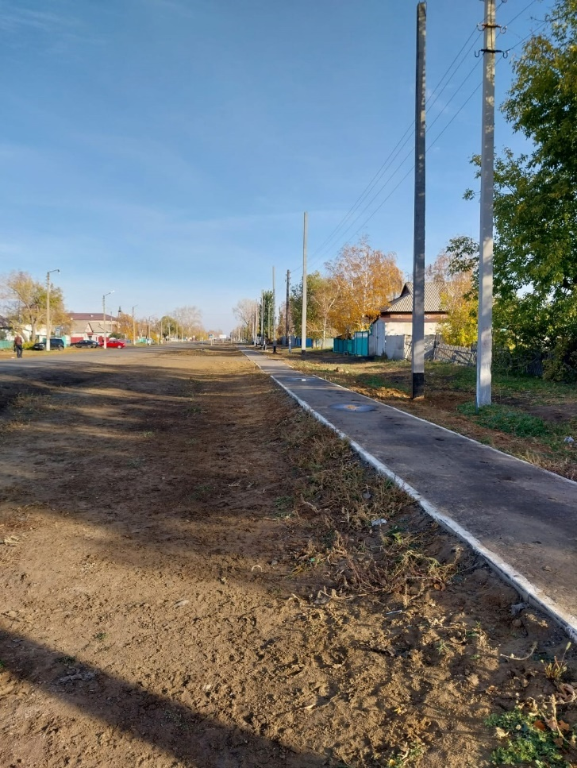
25 | Установка железобетонных опор от КТП №89 ПС 35/10кВ | 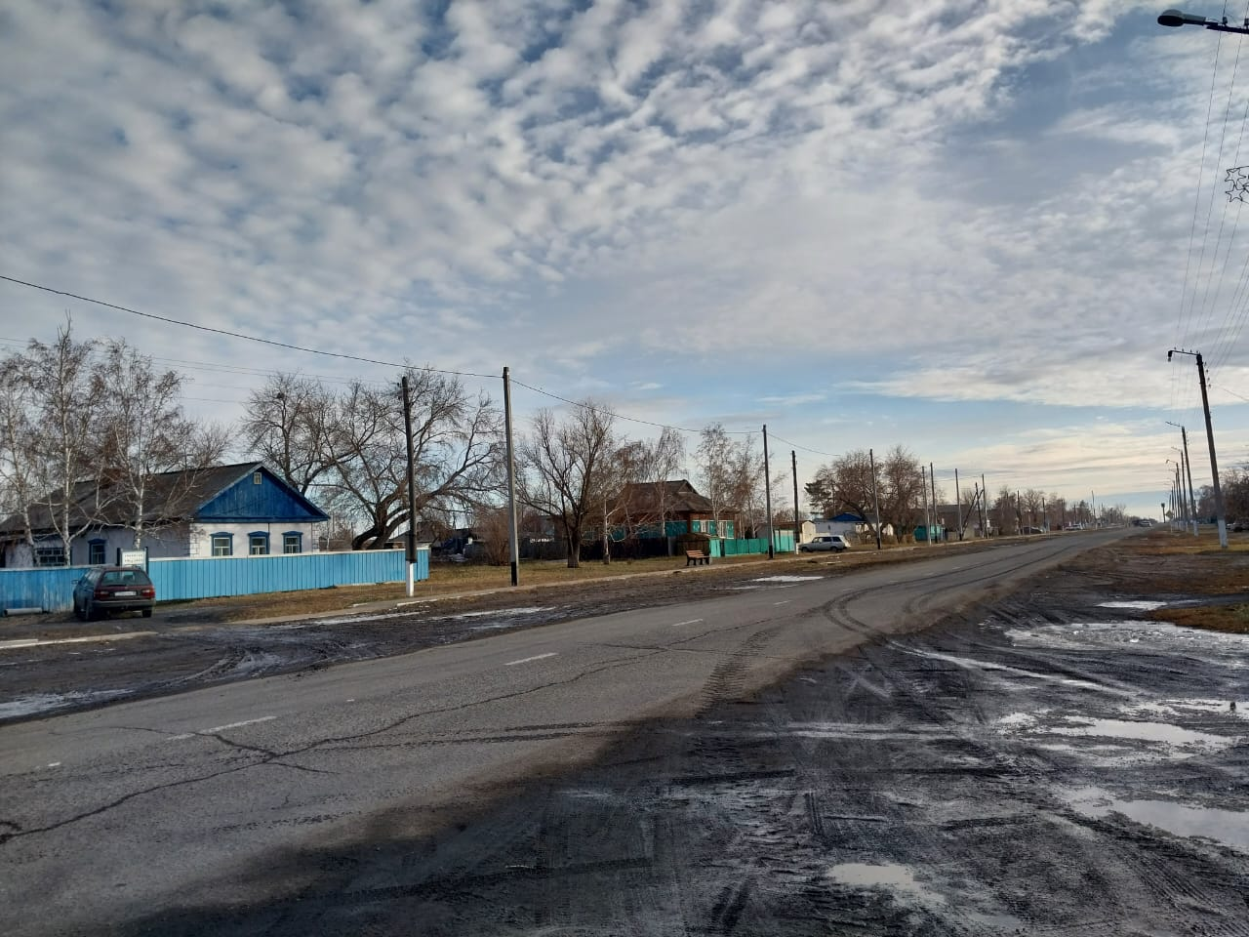
26 | Установка железобетонных опор от КТП №89 ПС 35/10кВ | 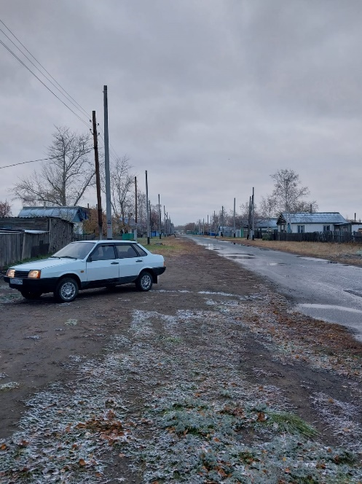
27 | Установка железобетонных опор от КТП №89 ПС 35/10кВ | 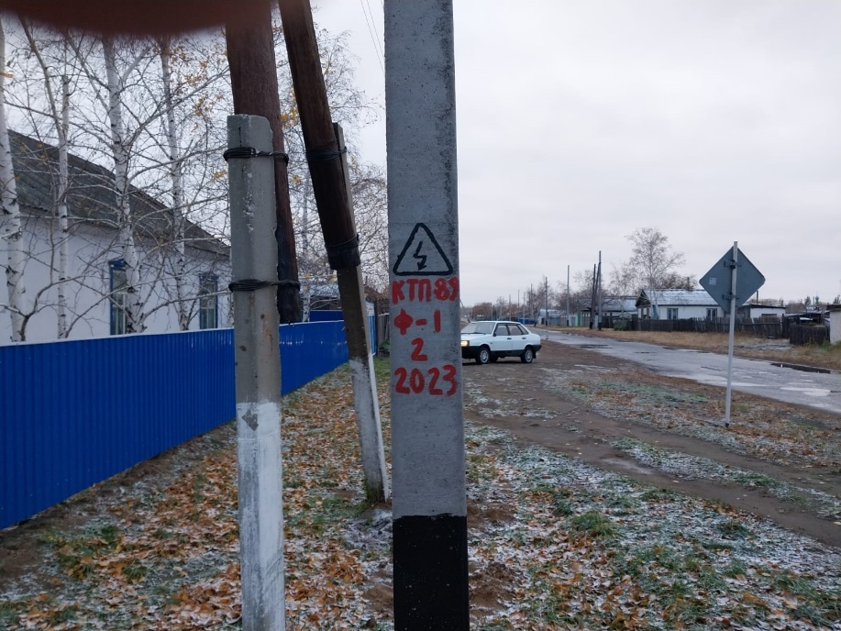
28 | Установка железобетонных опор от КТП №89 ПС 35/10кВ | 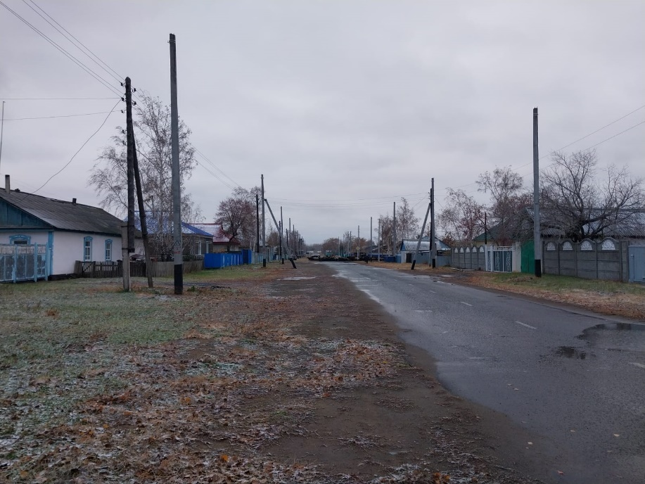
29 | Установка железобетонных опор от КТП №89 ПС 35/10кВ | 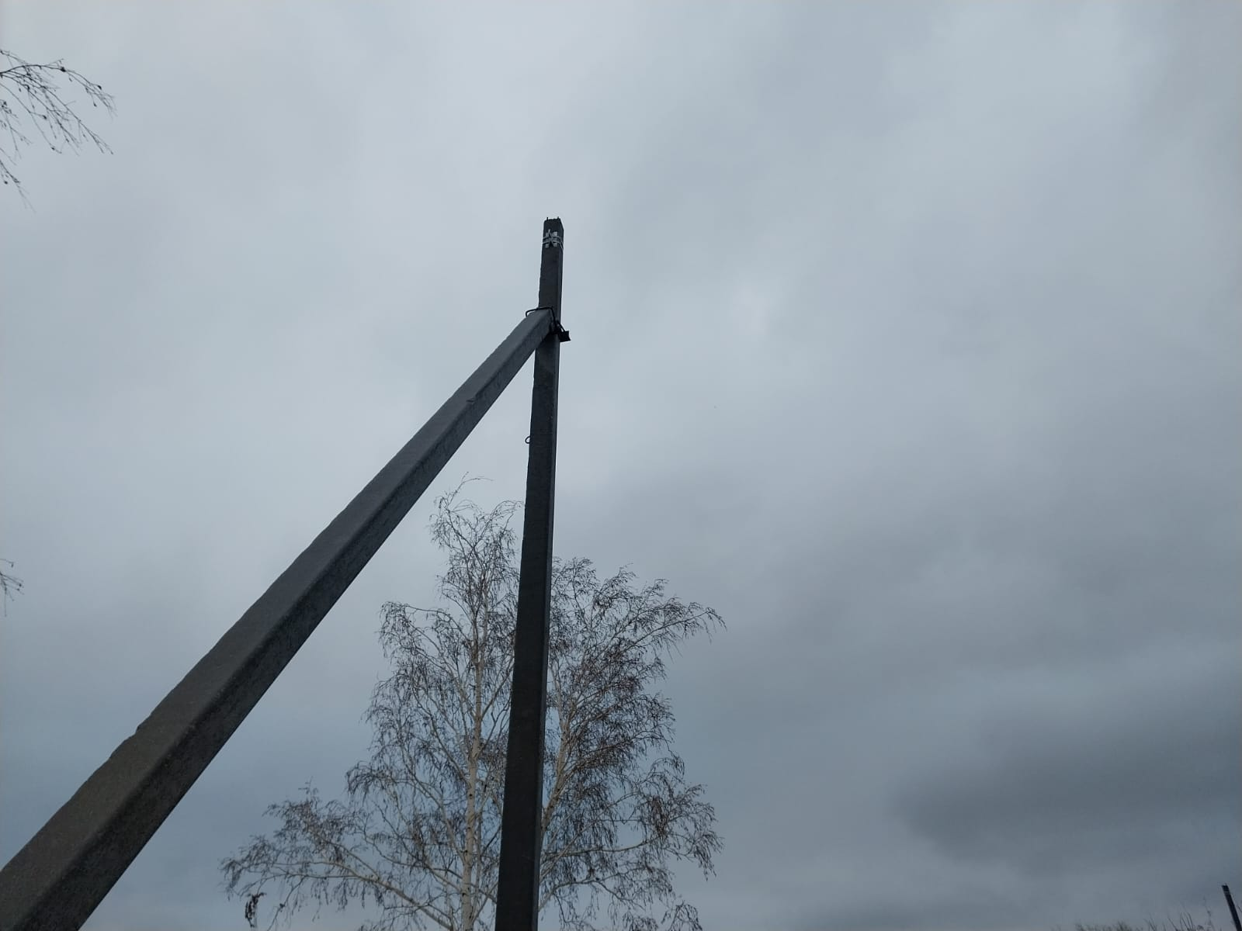
31 | Установка железобетонных опор от КТП №89 ПС 35/10кВ | 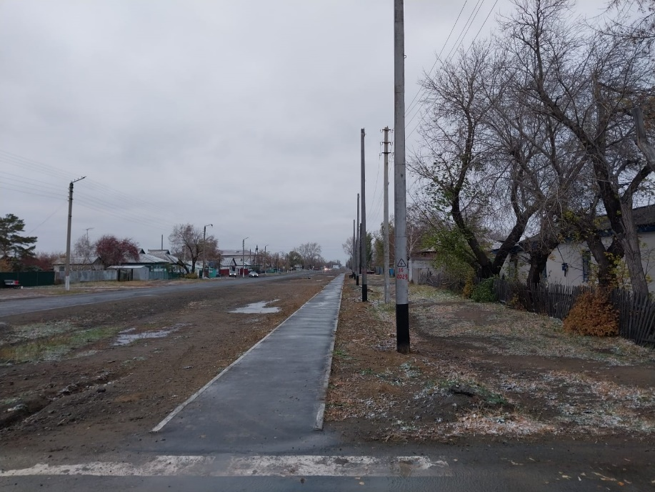
32 | Установка железобетонных опор от КТП №89 ПС 35/10кВ | 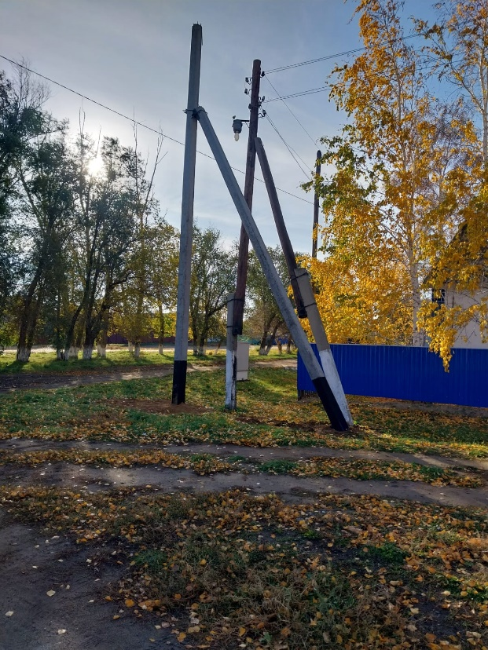
33 | Монтаж провода СИП от КТП-25 Ф-11 ПС Баянаул | 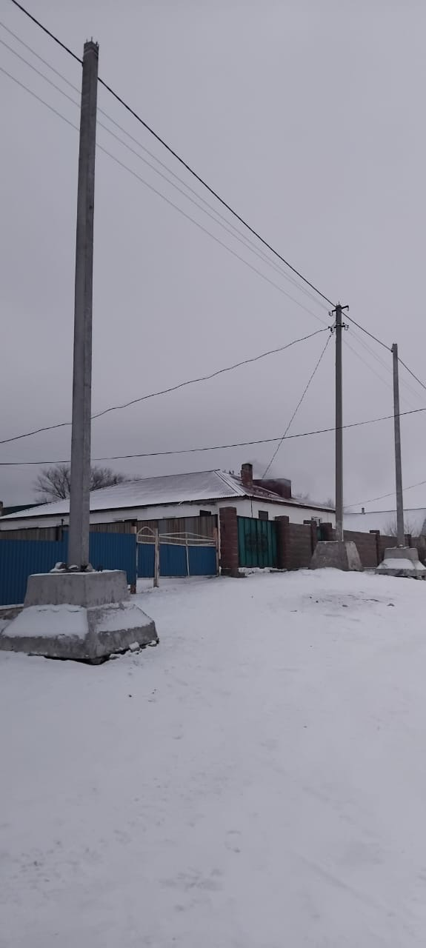
34 | Монтаж провода СИП от КТП-25 Ф-11 ПС Баянаул | 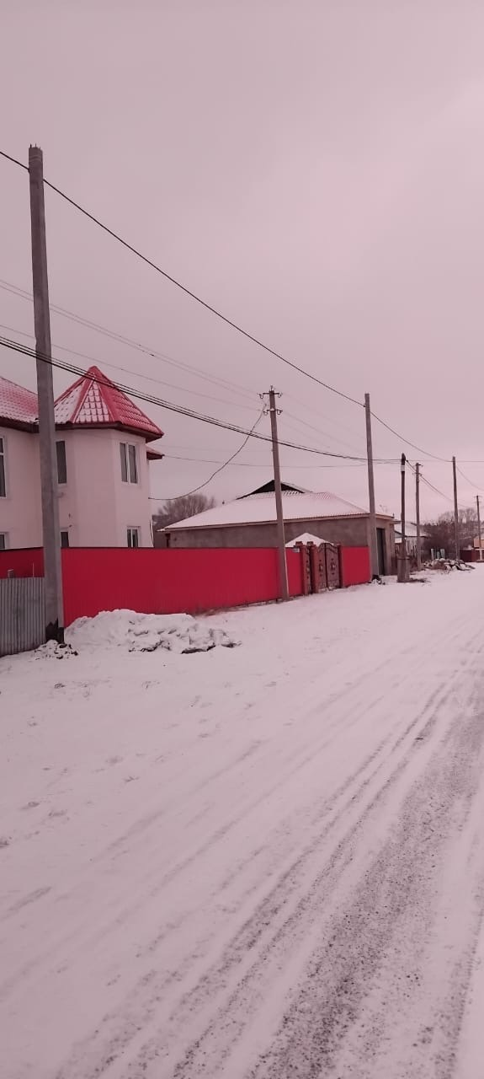
35 | Монтаж провода СИП от КТП-25 Ф-11 ПС Баянаул | 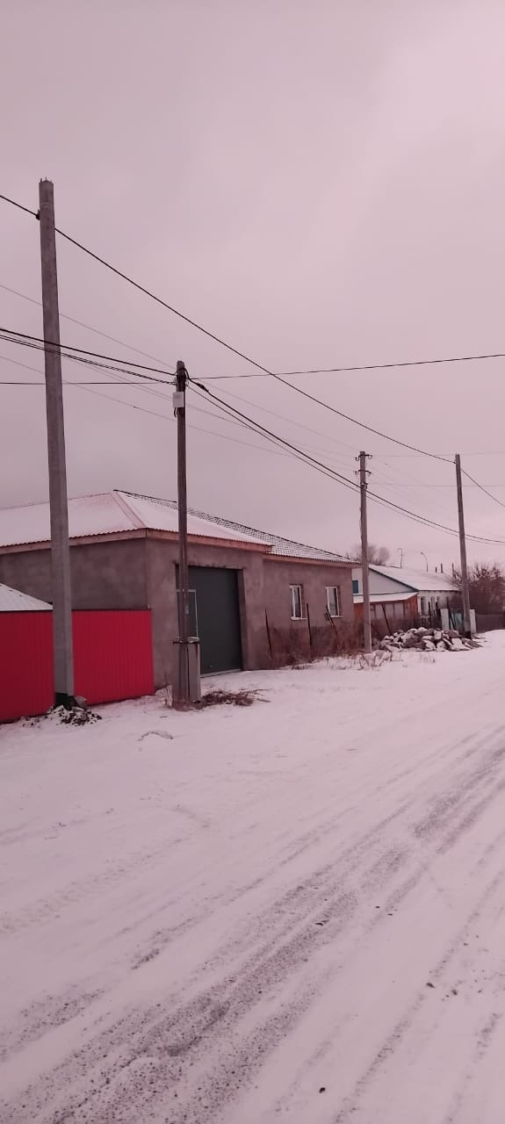
36 | Монтаж провода СИП от КТП-25 Ф-11 ПС Баянаул | 
37 | Установка железобетонных опор от КТП №19 ПС Ленинская | 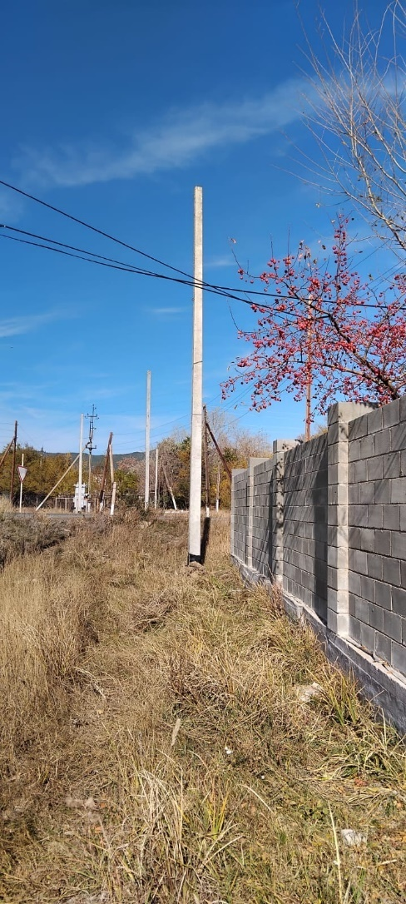
38 | Установка железобетонных опор от КТП №25 Ф-11 ПС Баянаул | 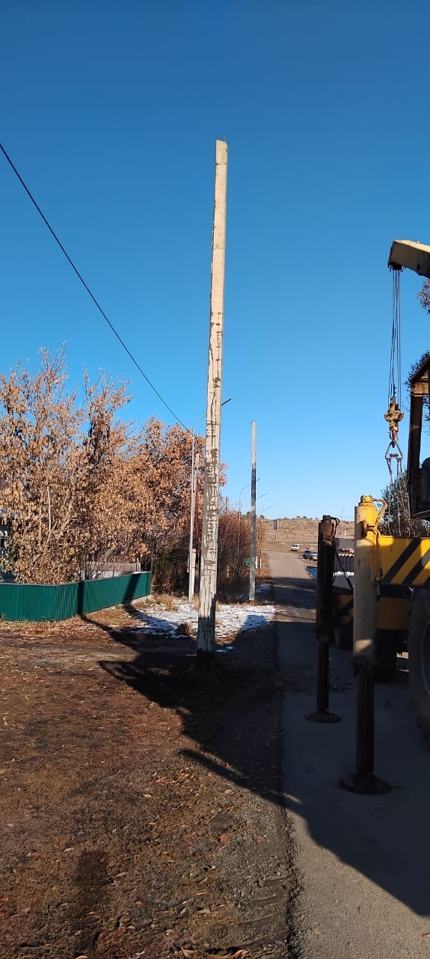
39 | Установка железобетонных опор от КТП №25 Ф-11 ПС Баянаул | 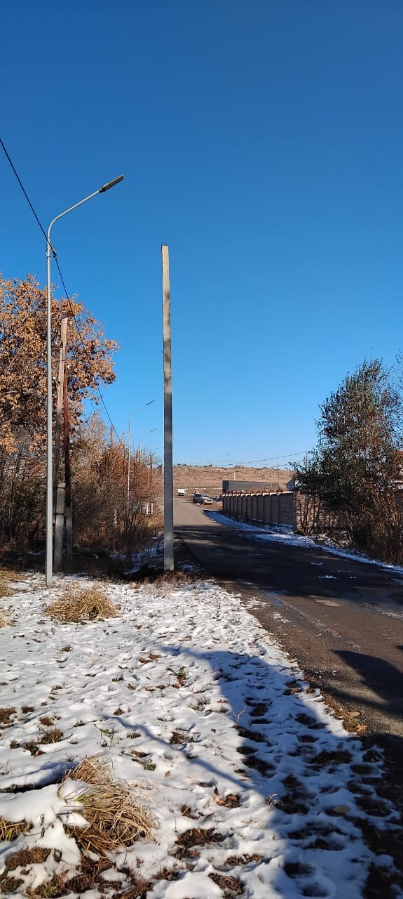
40 | Установка железобетонных опор от КТП №25 Ф-11 ПС Баянаул | 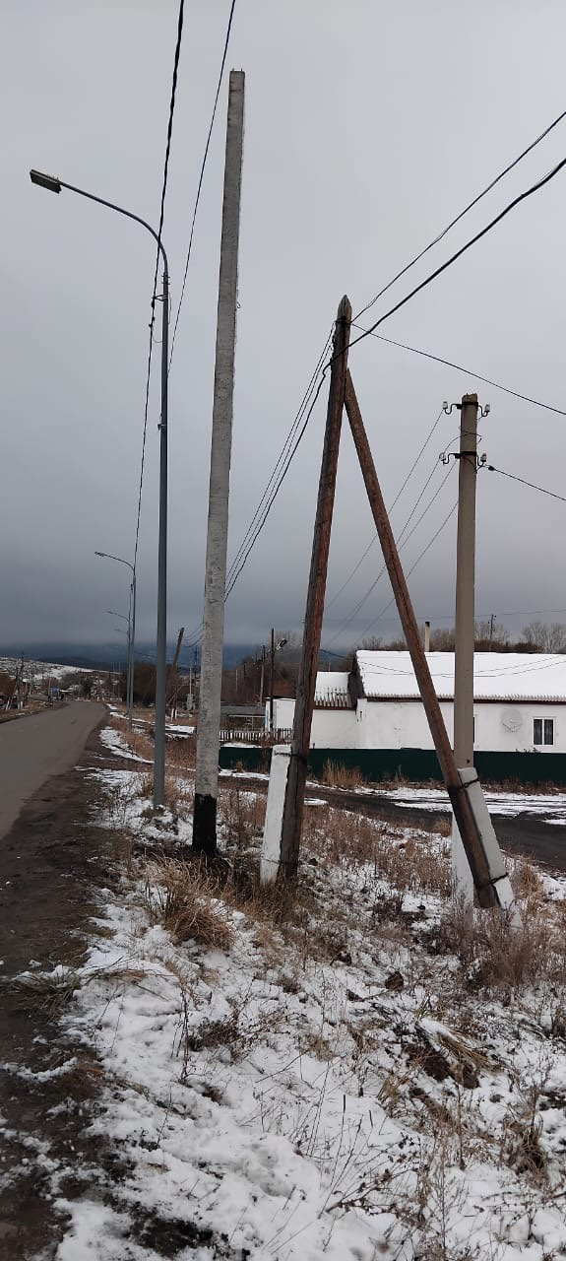
42 | Установка железобетонных опор от КТП №25 Ф-11 ПС Баянаул Установка железобетонных опор от КТП №25 Ф-11 ПС Баянаул | 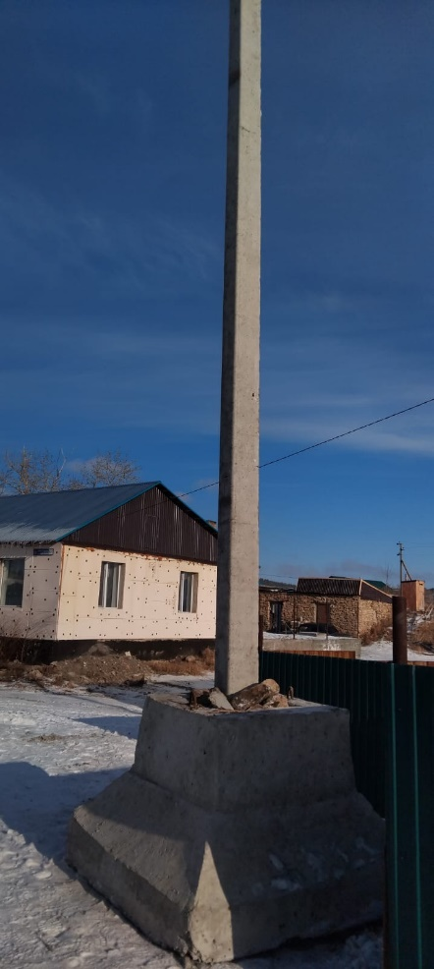
43 | Установка железобетонных опор от КТП №25 Ф-11 ПС Баянаул | 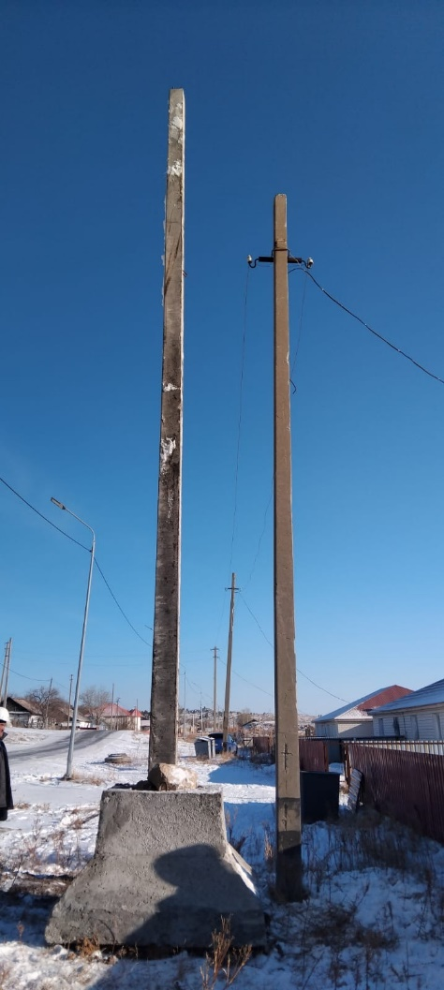
44 | Установка железобетонных опор от КТП №25 Ф-11 ПС Баянаул | 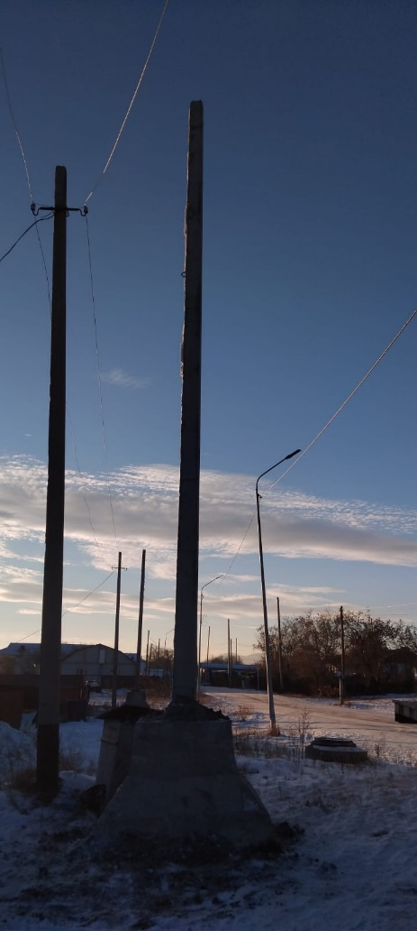
45 | Установка железобетонных опор от КТП №25 Ф-11 ПС Баянаул | 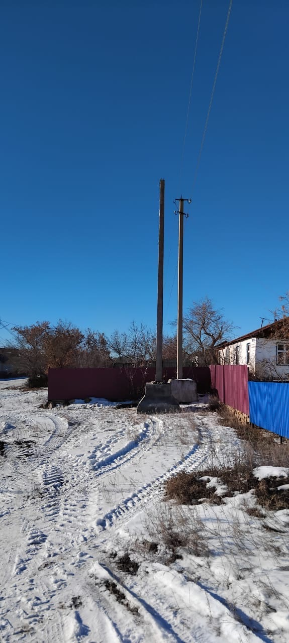
46 | Установка железобетонных опор от КТП №25 Ф-11 ПС Баянаул | 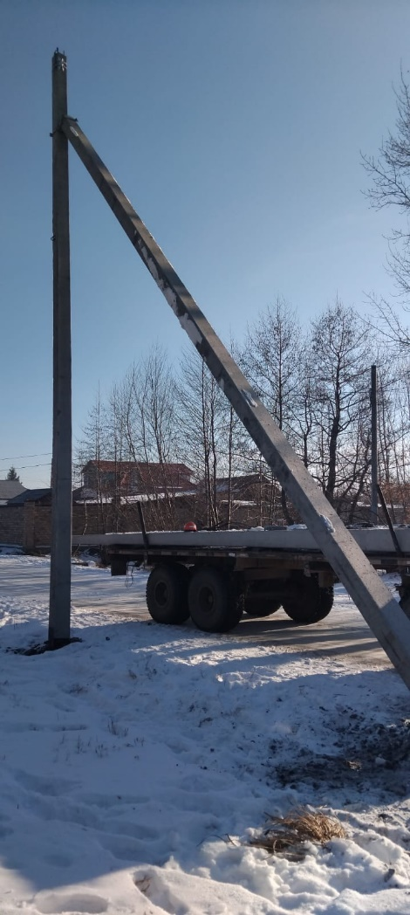
47 | Установка железобетонных опор от КТП №25 Ф-11 ПС Баянаул | 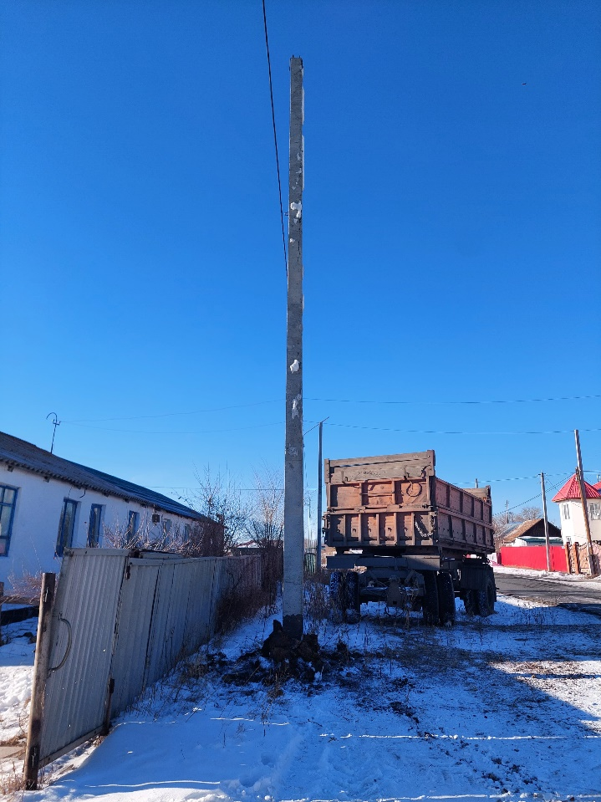
48 | Установка железобетонных опор от КТП №25 Ф-11 ПС Баянаул | 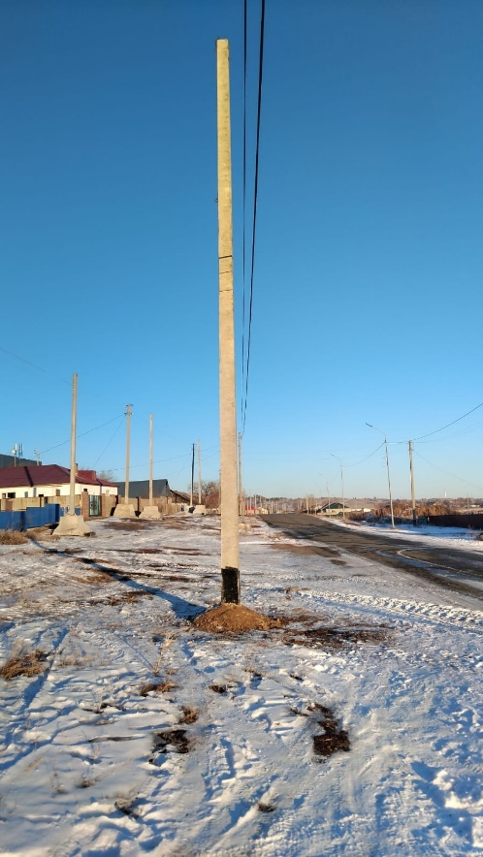
49 | Установка железобетонных опор от КТП №25 Ф-11 ПС Баянаул | 
50 | Установка железобетонных опор от КТП №25 Ф-11 ПС Баянаул | 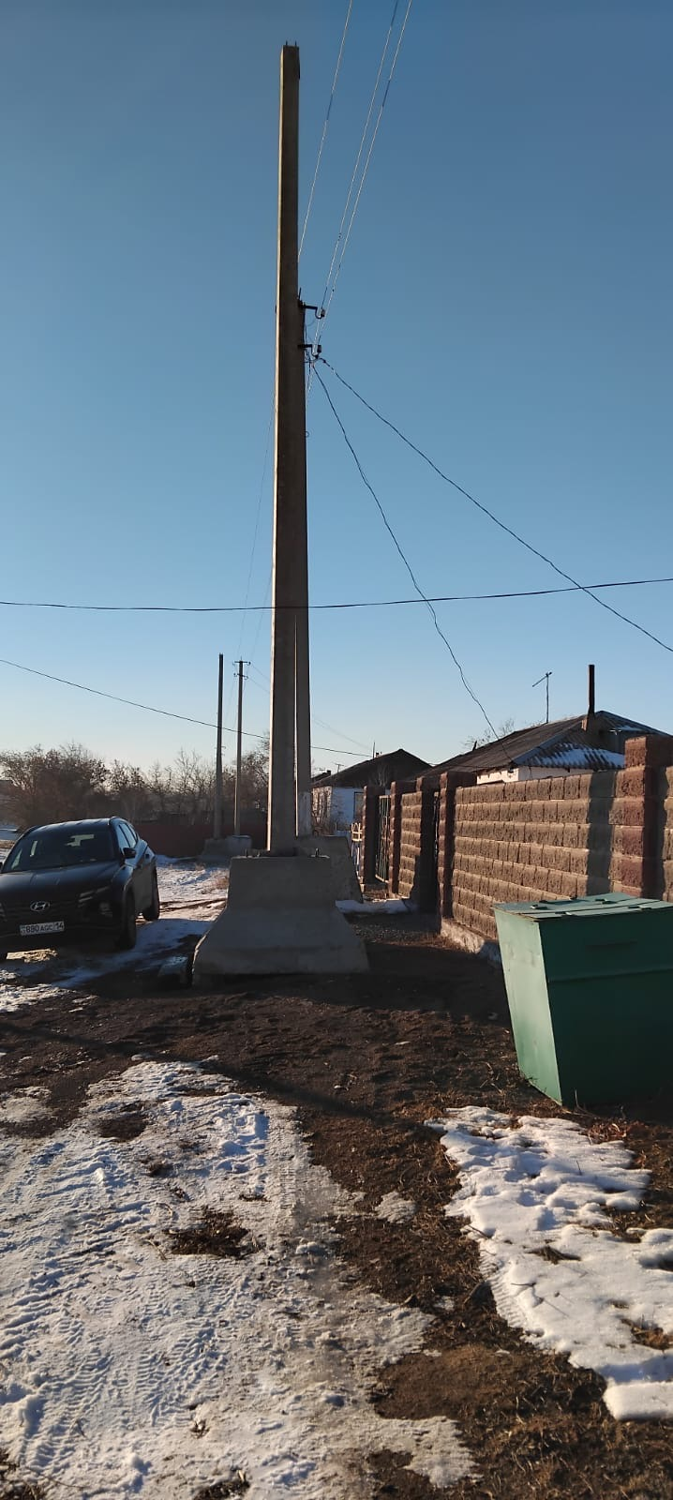
51 | Установка железобетонных опор и тумб от КТП №25 Ф-11 ПС Баянаул | 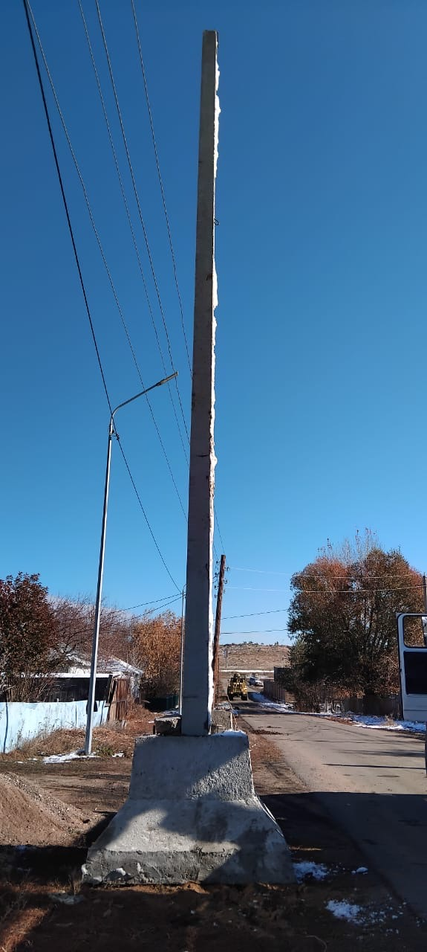
52 | Установка железобетонных опор и тумб от КТП №25 Ф-11 ПС Баянаул | 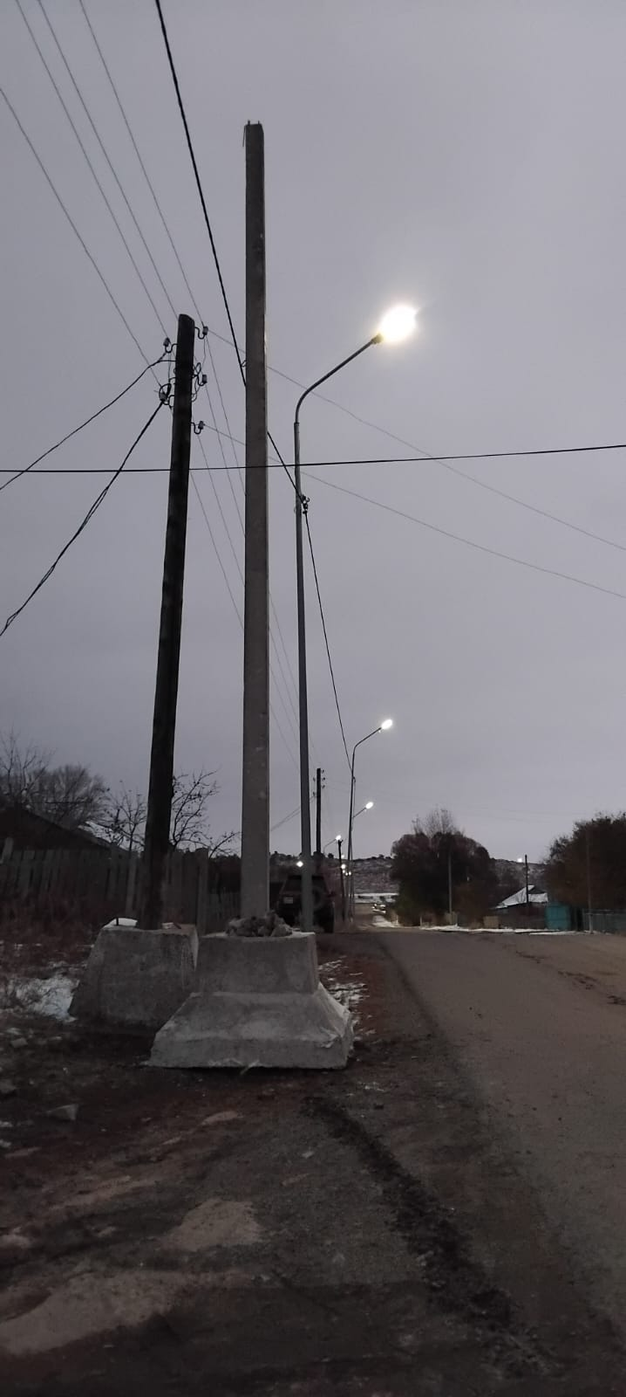
53 | Установка железобетонных опор и тумб от КТП №25 Ф-11 ПС Баянаул | 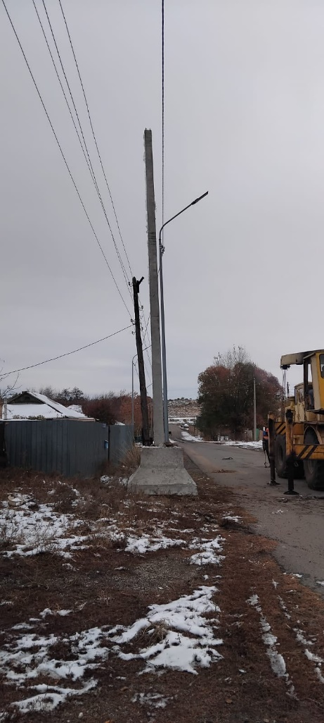
54 | Монтаж провода СИП от КТП №22 Ф-8 ПС Иртышская | 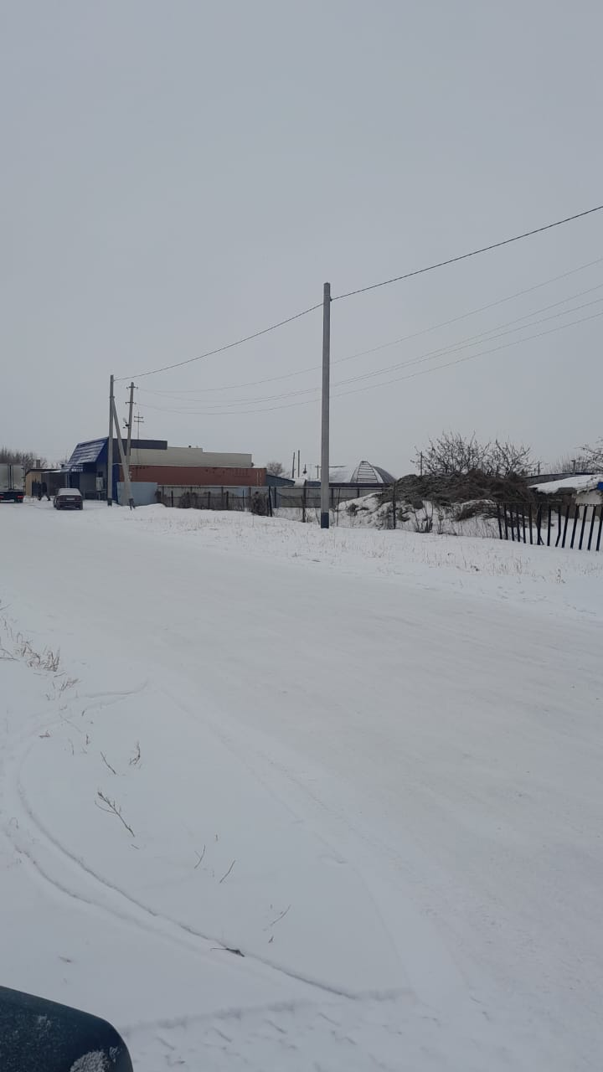
55 | Монтаж провода СИП от КТП №22 Ф-8 ПС Иртышская | 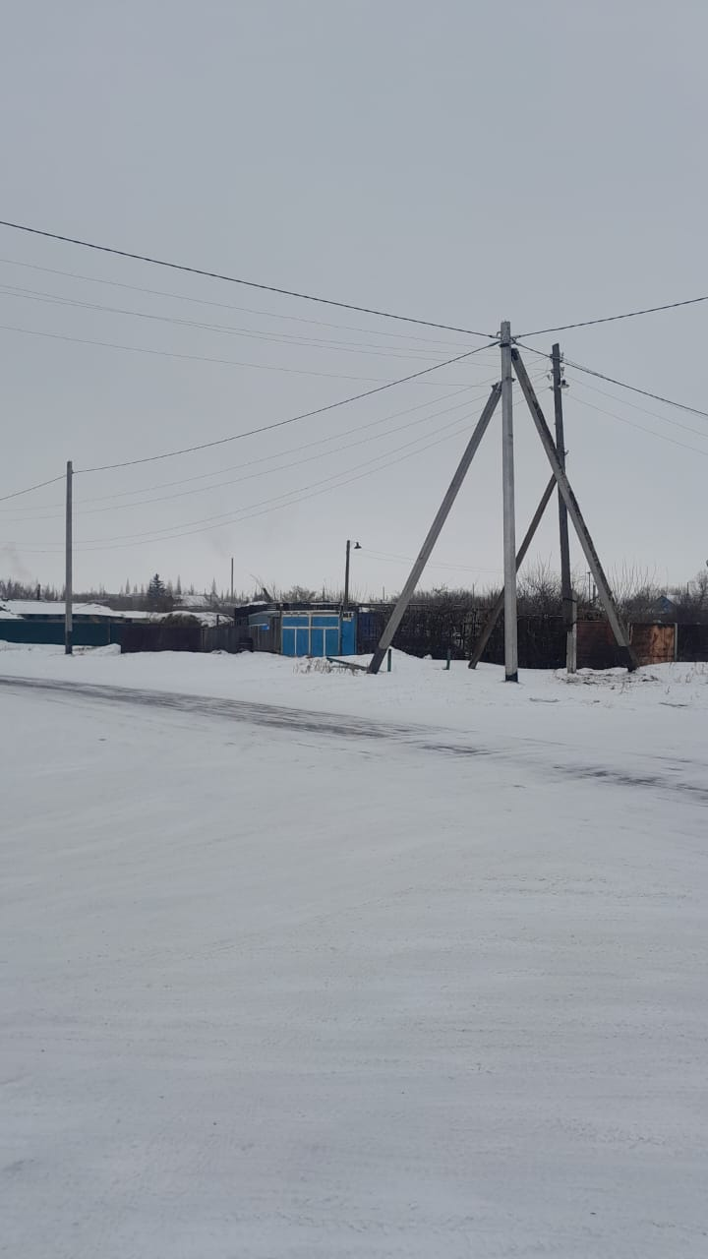
56 | Монтаж провода СИП от КТП №22 Ф-8 ПС Иртышская | 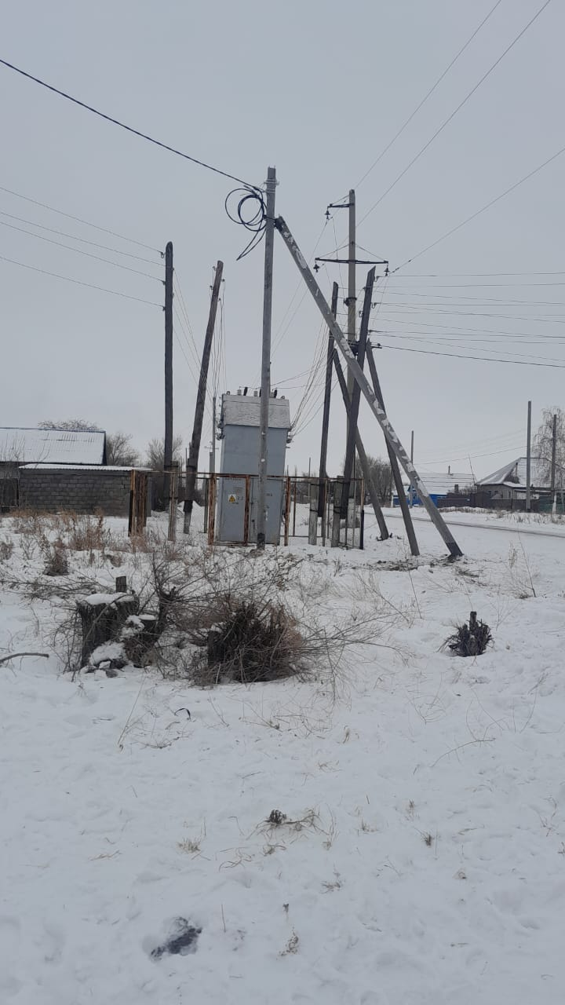
57 | Монтаж провода СИП от КТП №22 Ф-8 ПС Иртышская | 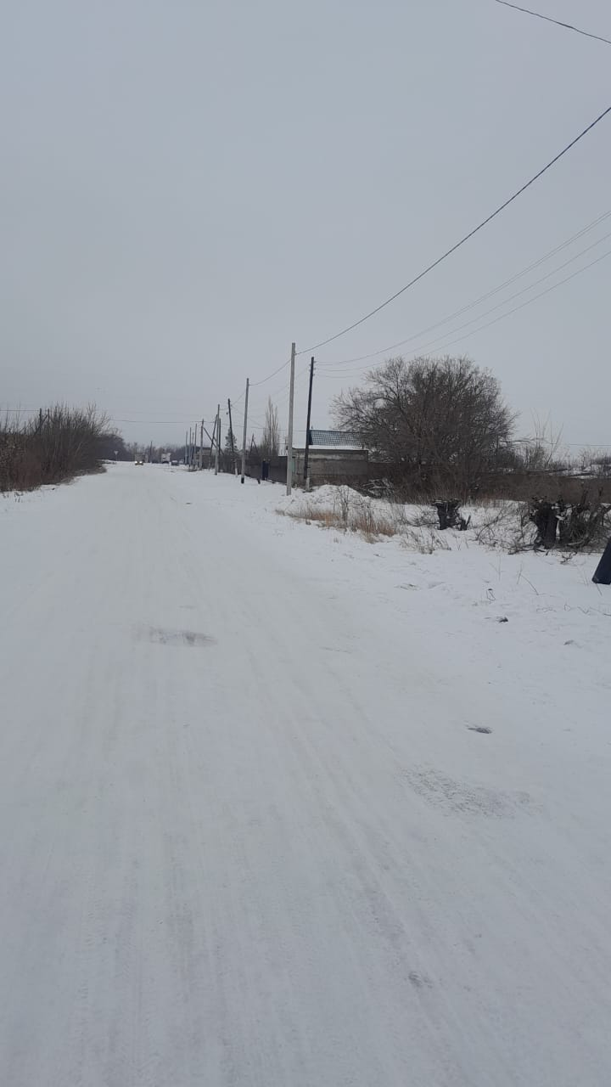
58 | Монтаж провода СИП от КТП №22 Ф-8 ПС Иртышская | 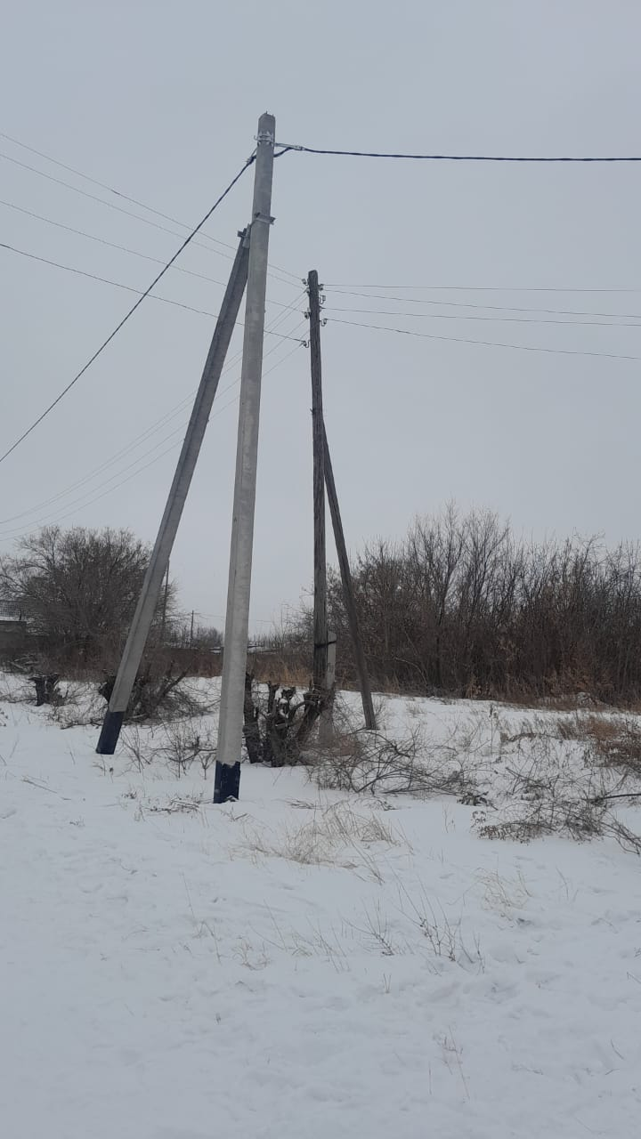

Строительство КЛ-10 кВ в г. Павлодар, протяженностью 12,917 км на 2023-2024гг
59 | Прокладка кабеля КЛ-10 кВ от ТП-154 до ТП-178 | 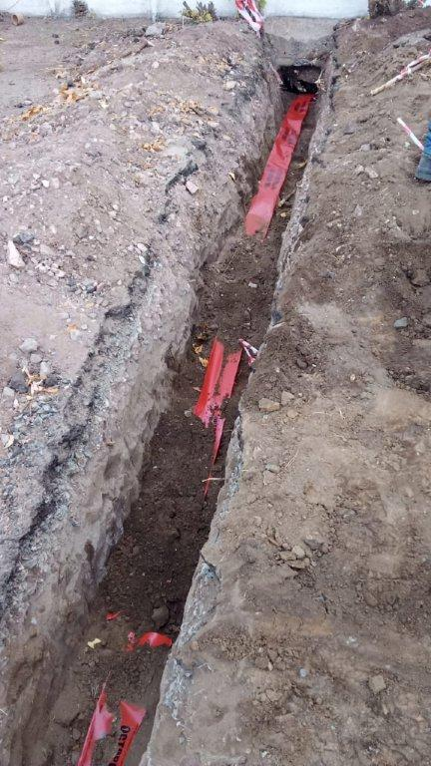
60 | Прокладка кабеля КЛ-10 кВ от ТП-154 до ТП-178 | 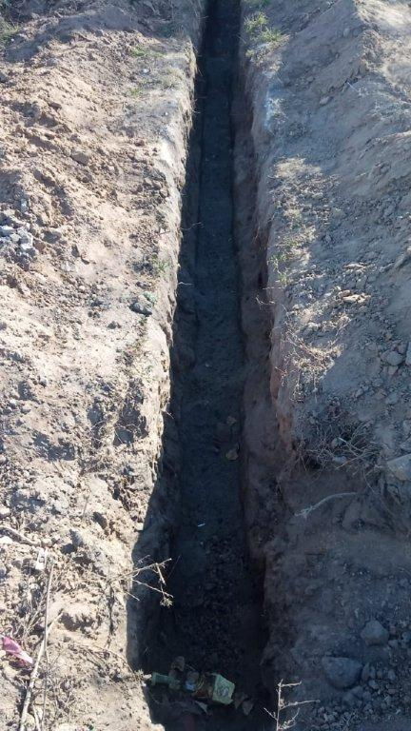
61 | Прокладка кабеля КЛ-10 кВ от ПС Северная-городская до ВЛ-10 кВ Ф-6 ПС Транспортная опора №15, 17, 14 | 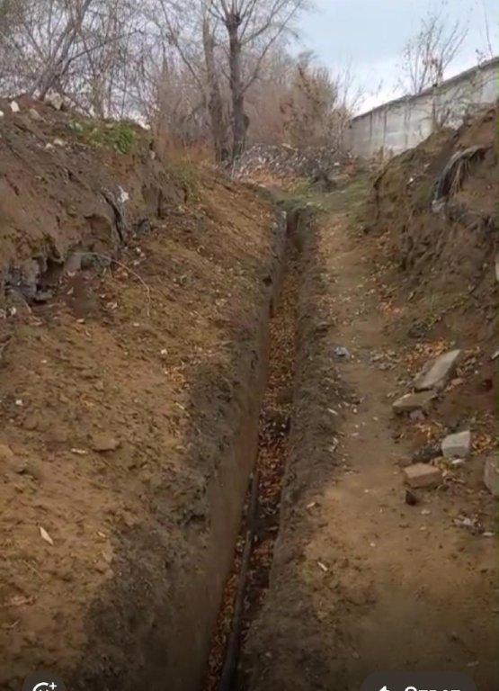
63 | Прокладка кабеля КЛ-10 кВ от ПС Северная-городская до ВЛ-10 кВ Ф-6 ПС Транспортная опора №15, 17, 14 | 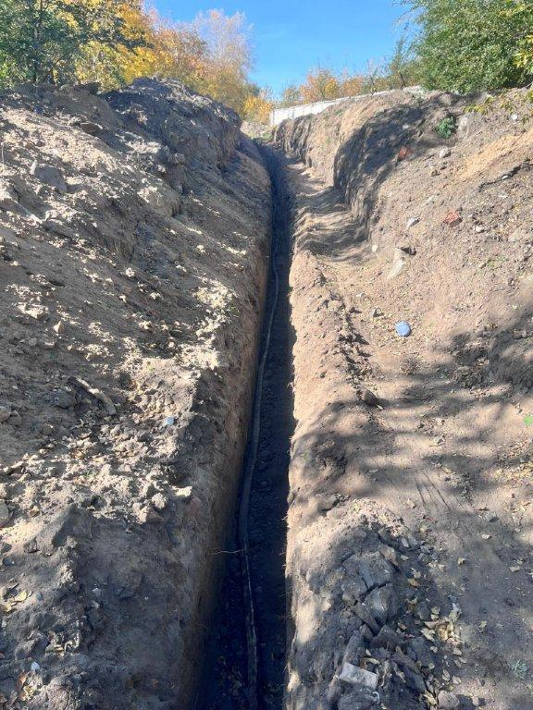
65 | Прокладка кабеля КЛ-10 кВ от ПС Северная-городская до ВЛ-10 кВ Ф-6 ПС Транспортная опора №15, 17, 14 | 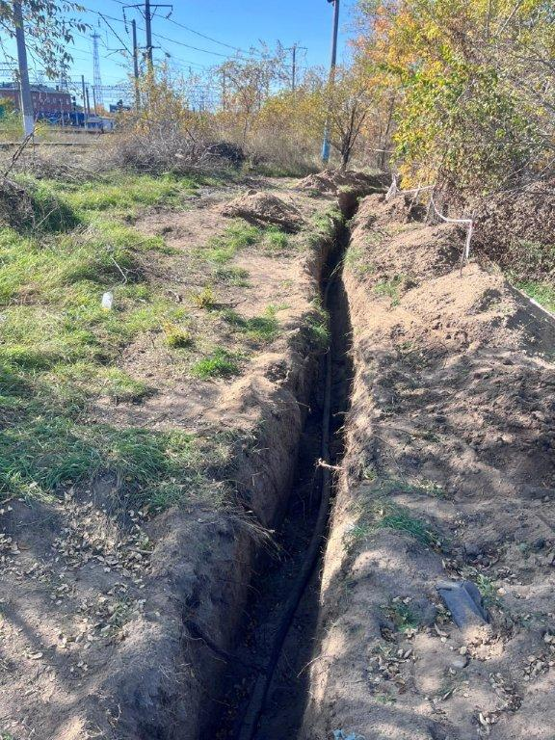
64 | Прокладка кабеля КЛ-10 кВ от ПС Северная-городская до ВЛ-10 кВ Ф-6 ПС Транспортная опора №15, 17, 14 | 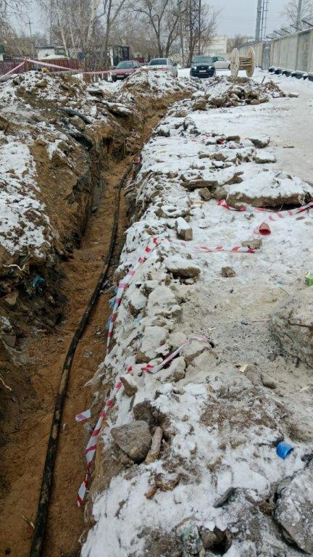
65 | Прокладка кабеля КЛ-10 кВ от ПС Северная-городская до ВЛ-10 кВ Ф-6 ПС Транспортная опора №15, 17, 14 | 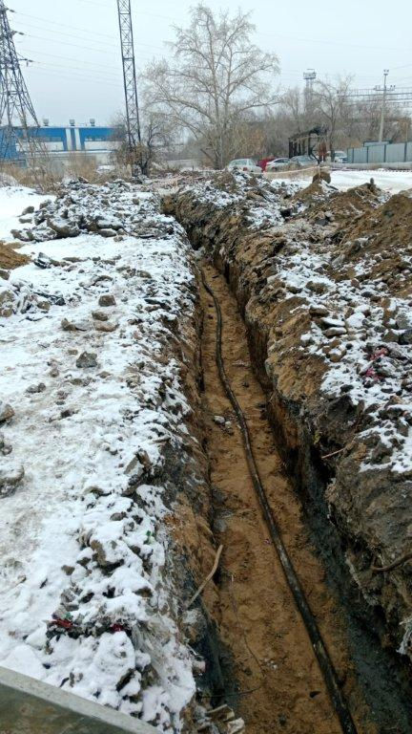
66 | Прокладка кабеля КЛ-10 кВ от ПС Северная-городская до ВЛ-10 кВ Ф-6 ПС Транспортная опора №15, 17, 14 | 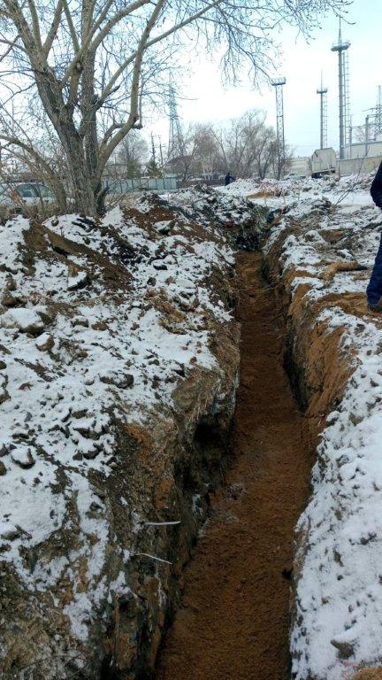
67 | Прокладка кабеля КЛ-10 кВ от ТП-254 до ТП-305 | 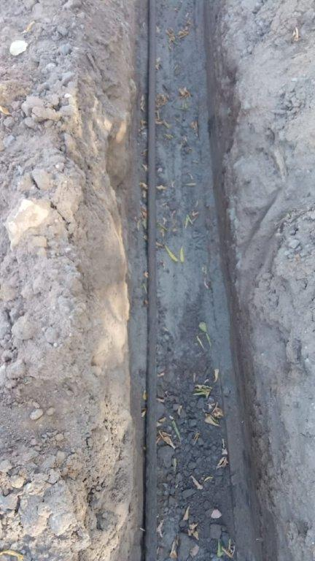
68 | Прокладка кабеля КЛ-10 кВ от ТП-254 до ТП-305 | 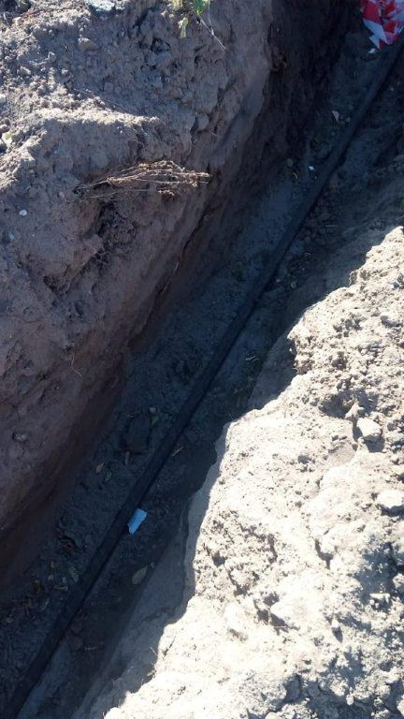
69 | Прокладка кабеля КЛ-10 кВ от ТП-254 до ТП-305 | 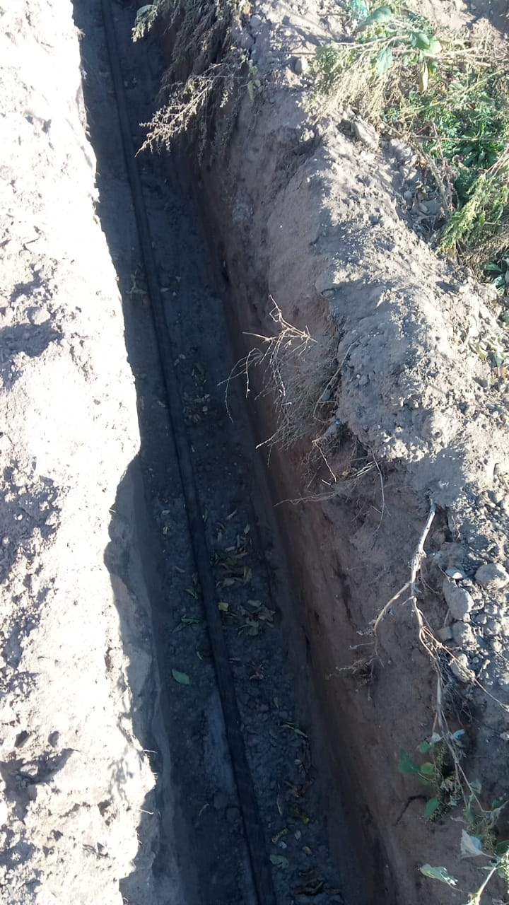
70 | Прокладка кабеля КЛ-10 кВ от ТП-254 до ТП-305 | 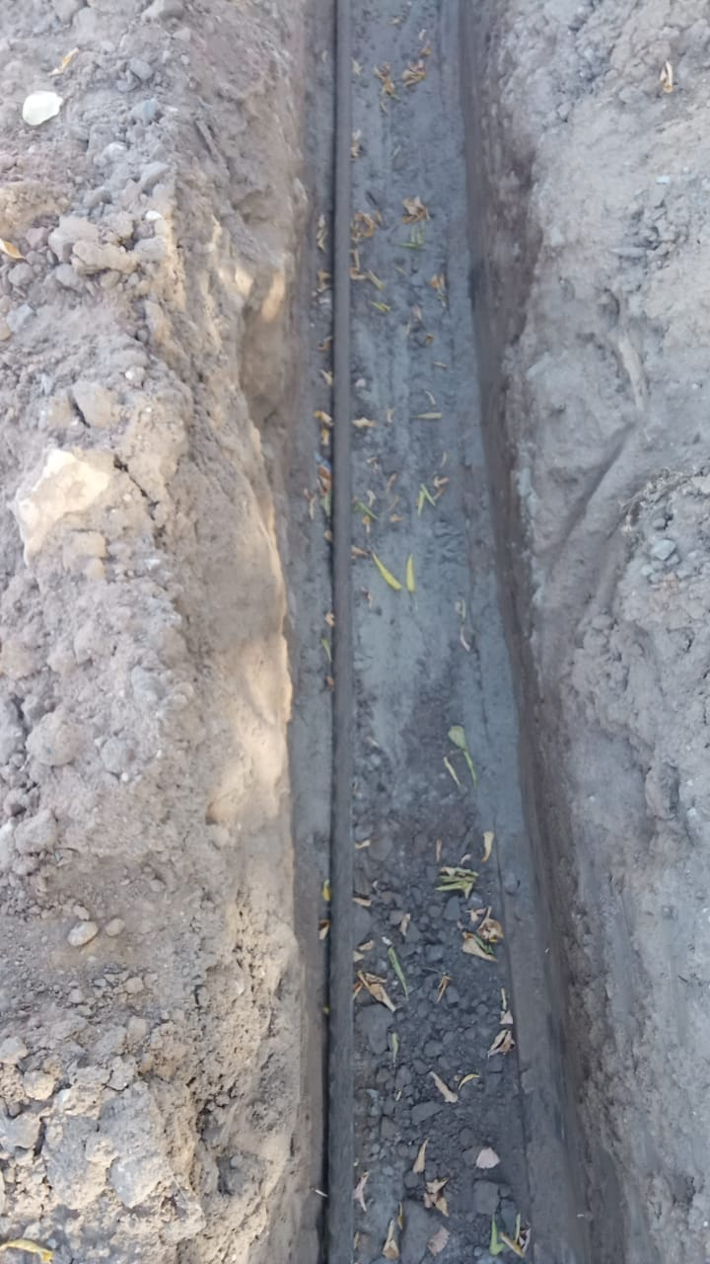
71 | Прокладка кабеля КЛ-10 кВ от ТП-254 до ТП-305 | 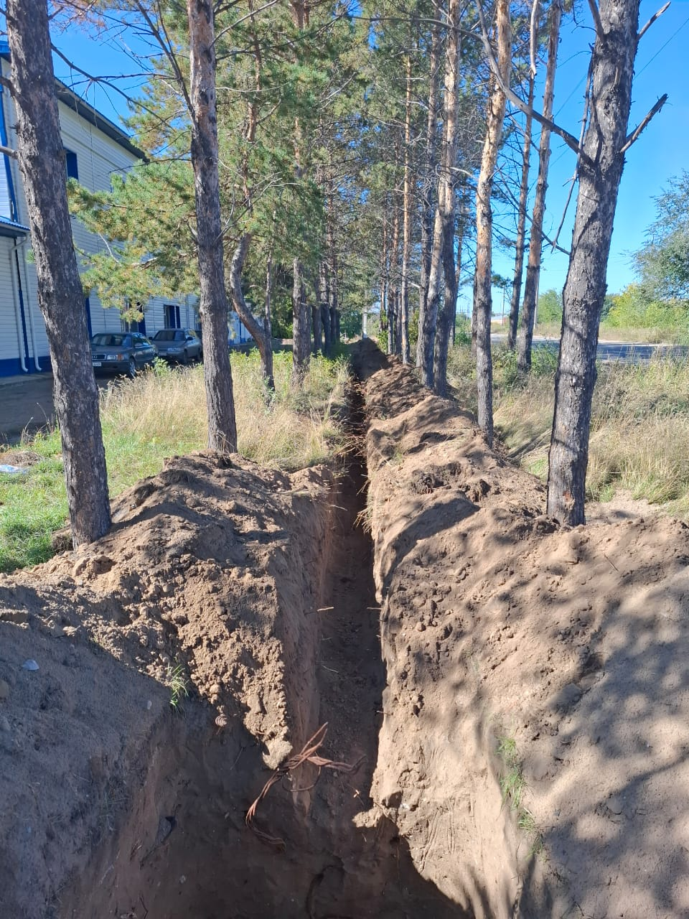
72 | Прокладка кабеля КЛ-10 кВ от ТП-254 до ТП-305 | 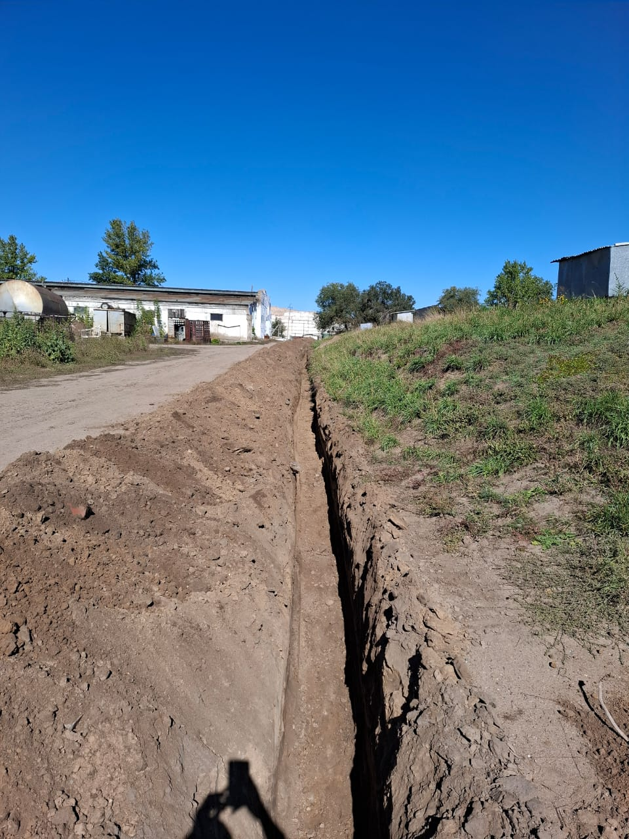
73 | Прокладка кабеля КЛ-10 кВ от ПС Центральная-городская ячейка 32 до КТПБ-333 | 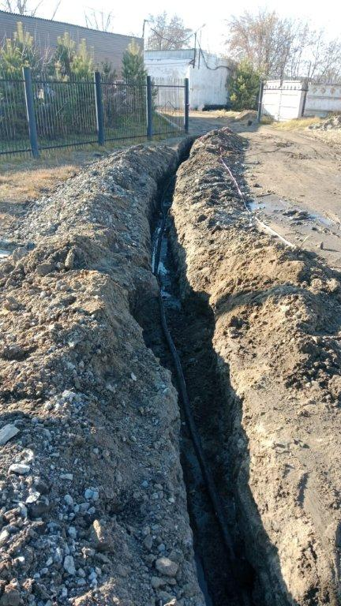
74 | Прокладка кабеля КЛ-10 кВ от ПС Центральная-городская ячейка 32 до КТПБ-333 | 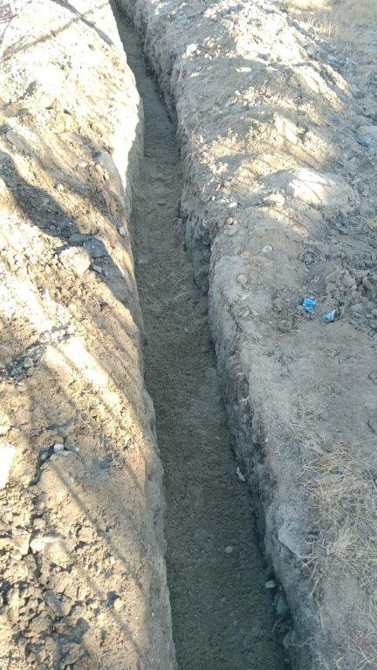
75 | Прокладка кабеля КЛ-10 кВ от ПС Центральная-городская ячейка 32 до КТПБ-333 | 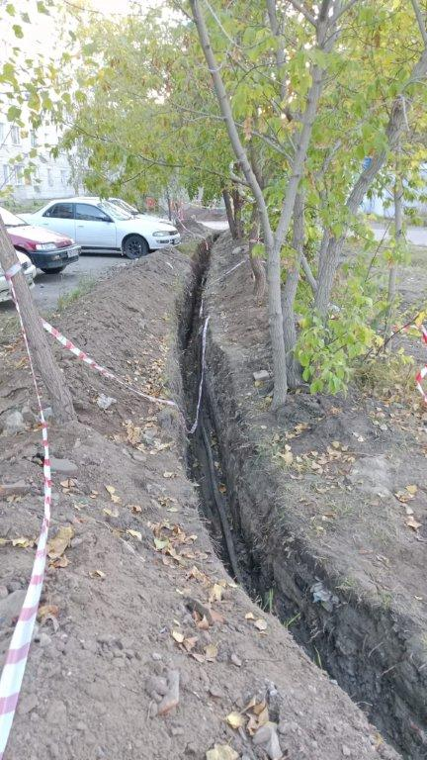
76 | Прокладка кабеля КЛ-10 кВ от ПС Центральная-городская ячейка 32 до КТПБ-333 | 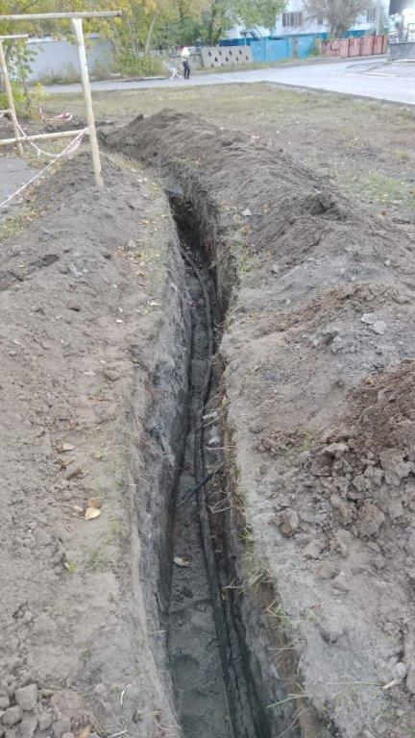

Строительство КЛ-0,4 кВ комплекса зданий УРиК АО ПРЭК, расположенных по адресу г.Павлодар, ул.Торайгырова 76/6

77 | Прокладка кабеля КЛ-0,4 кВ от ТП-235 до комплекса зданий УРиК | 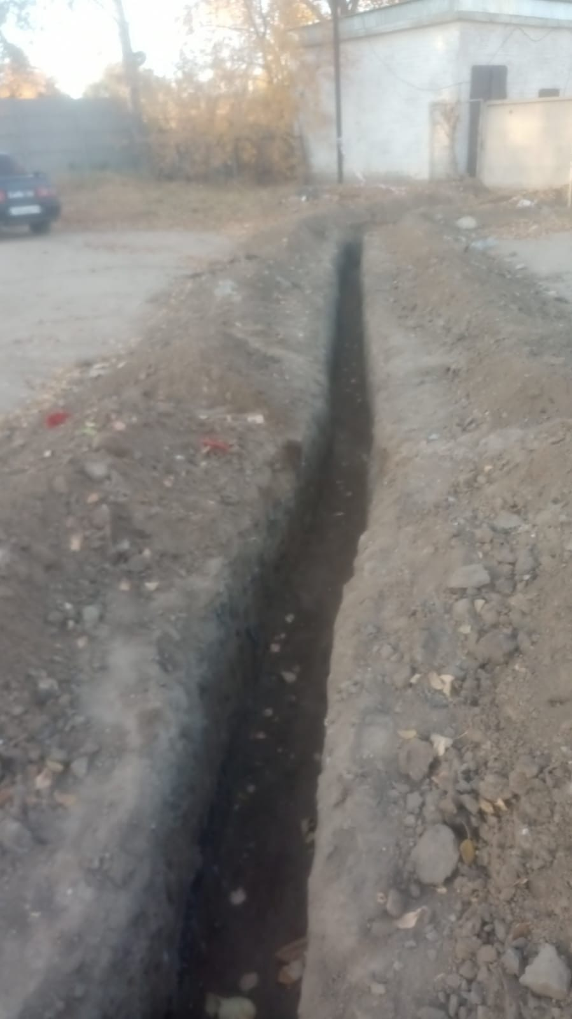
78 | Прокладка кабеля КЛ-0,4 кВ от ТП-235 до комплекса зданий УРиК | 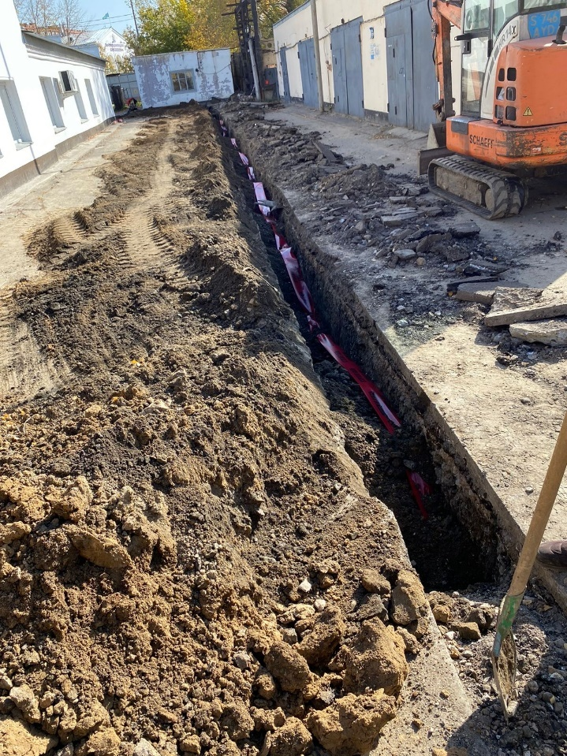
79 | Прокладка кабеля КЛ-0,4 кВ от ТП-235 до комплекса зданий УРиК | 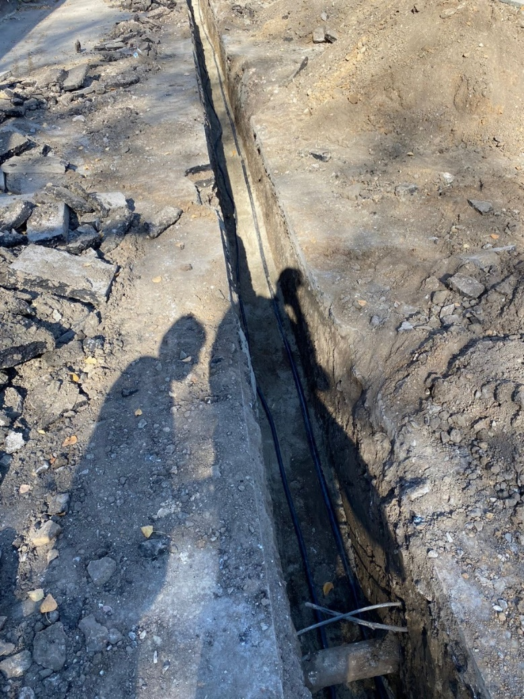
80 | Прокладка кабеля КЛ-0,4 кВ от ТП-235 до комплекса зданий УРиК | 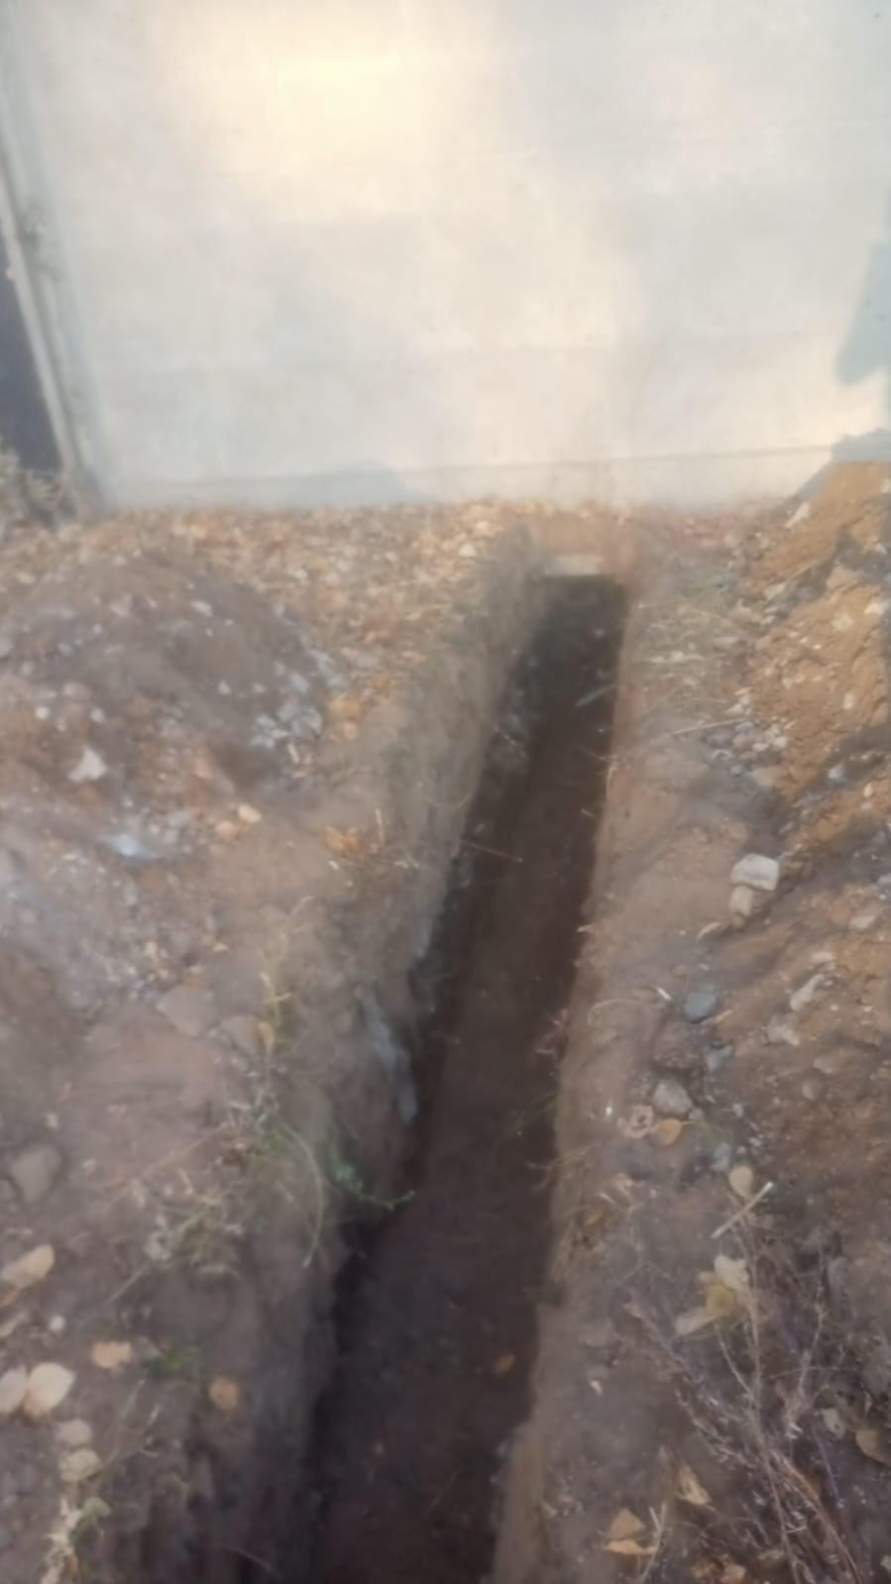
81 | Прокладка кабеля КЛ-0,4 кВ от ТП-235 до комплекса зданий УРиК | 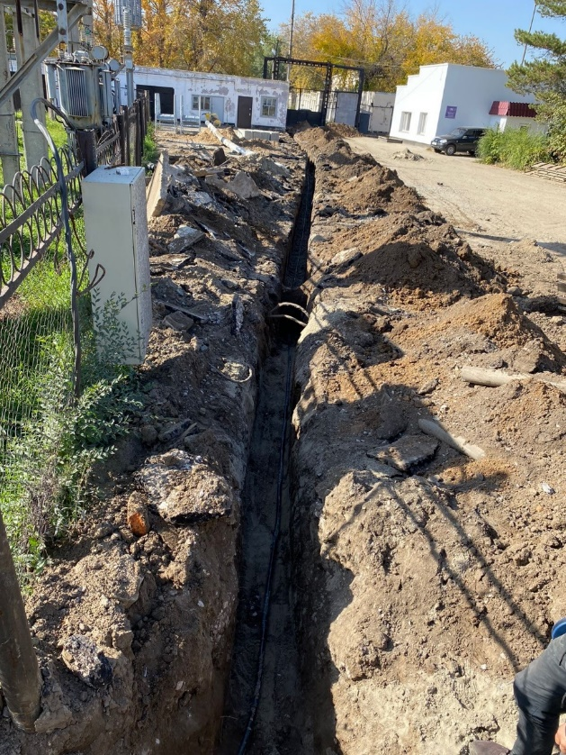
82 | Прокладка кабеля КЛ-0,4 кВ от ТП-235 до комплекса зданий УРиК | 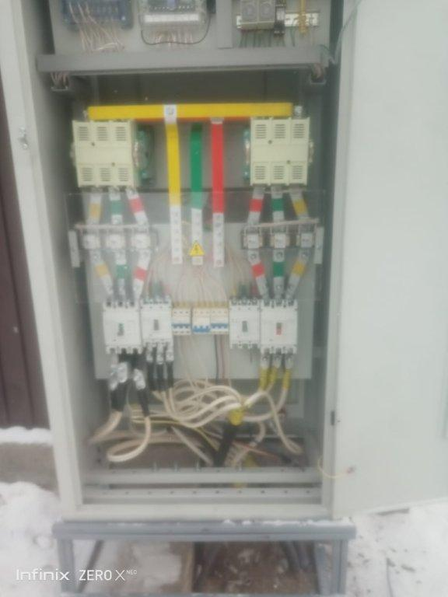

Замена выключателей автоматических на трансформаторах
83 | ТП-220 замена выключателей автоматических 400 А ввод №1,2 | 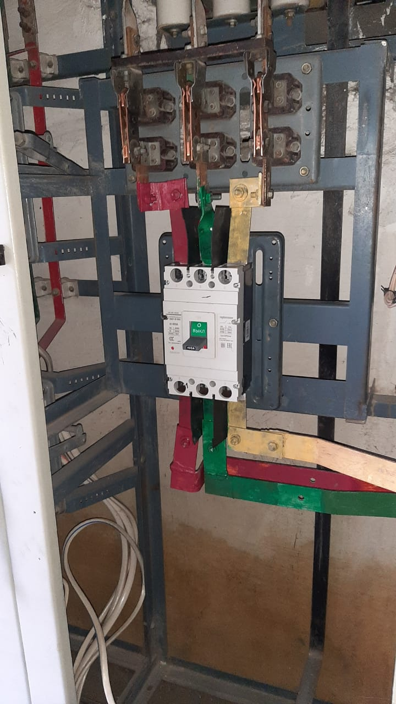
84 | ТП-220 замена выключателей автоматических 400 А ввод №1,2 | 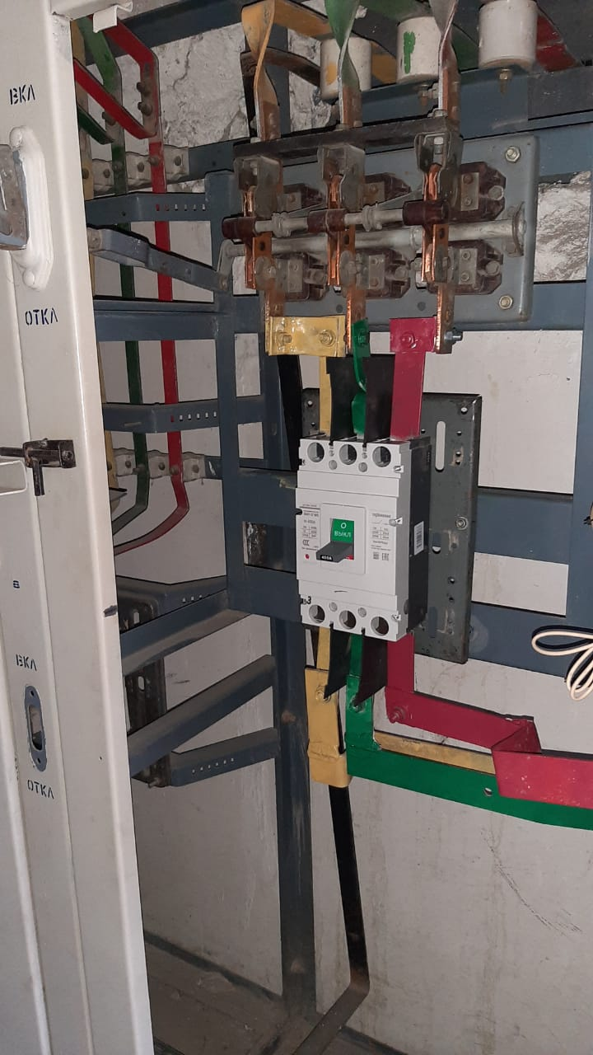
85 | ТП-226 замена выключателей автоматических 400 А ввод №1,2 и замена трансформатора на новый | 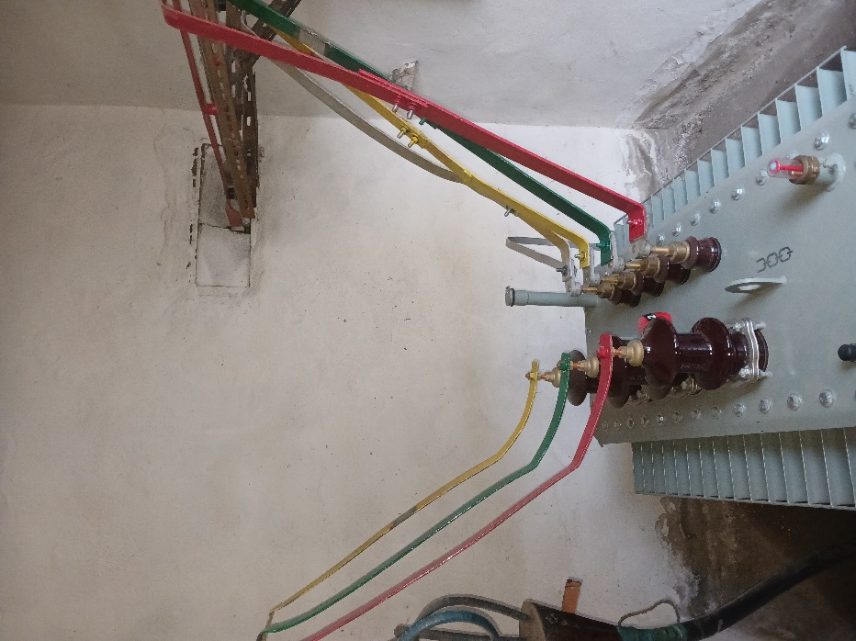
86 | ТП-226 замена выключателей автоматических 400 А ввод №1,2 и замена трансформатора на новый | 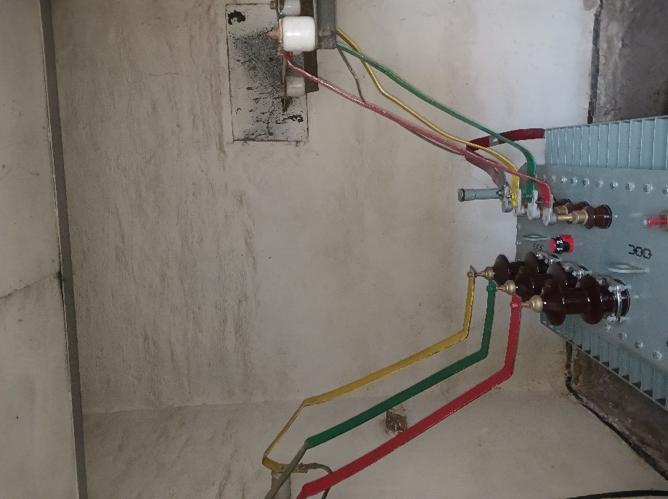
87 | ТП-404 замена выключателей автоматических 400 А ввод №1,2 | 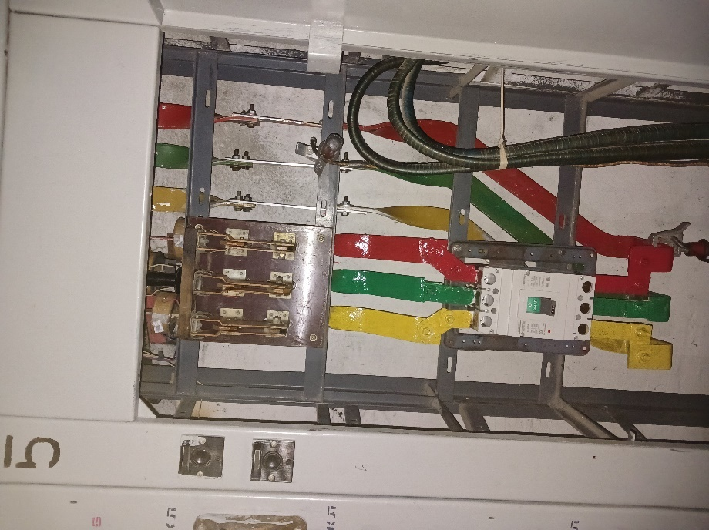
88 | ТП-404 замена выключателей автоматических 400 А ввод №1,2 | 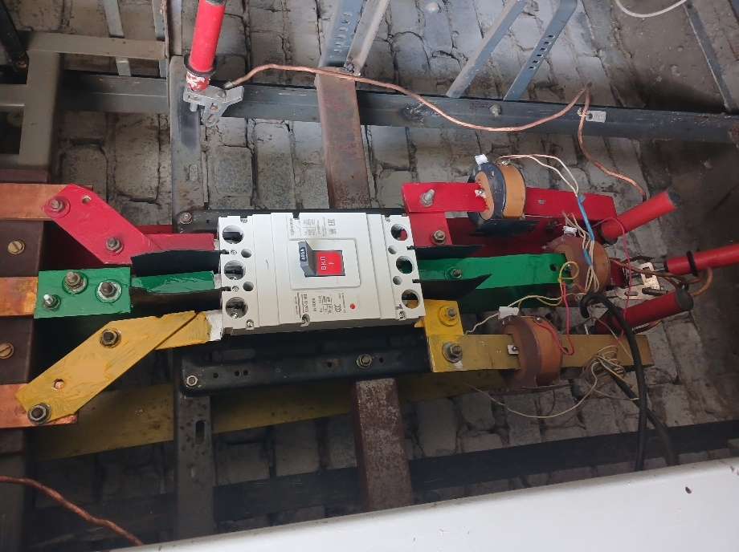
89 | ТП-404 замена выключателей автоматических 400 А ввод №1,2 | 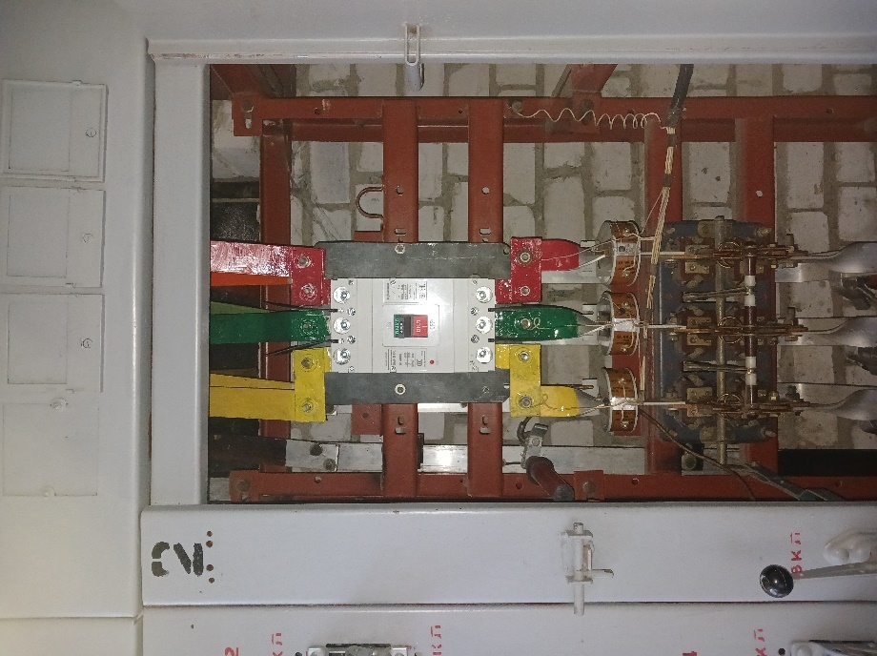
90 | ТП-404 замена выключателей автоматических 400 А ввод №1,2 | 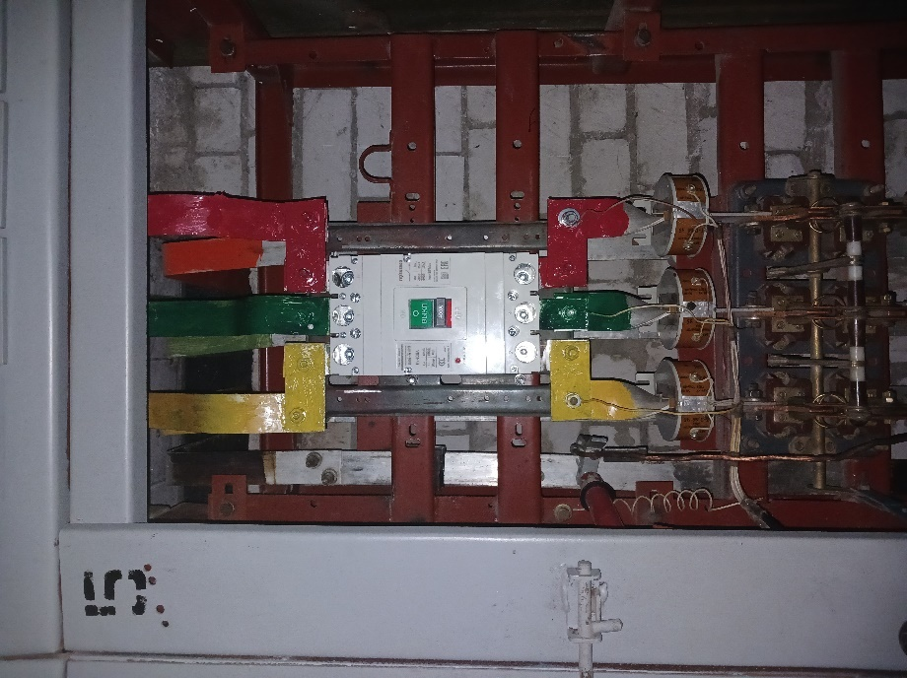
91 | ТП-359 замена выключателей автоматических 400 А ввод №1,2 | 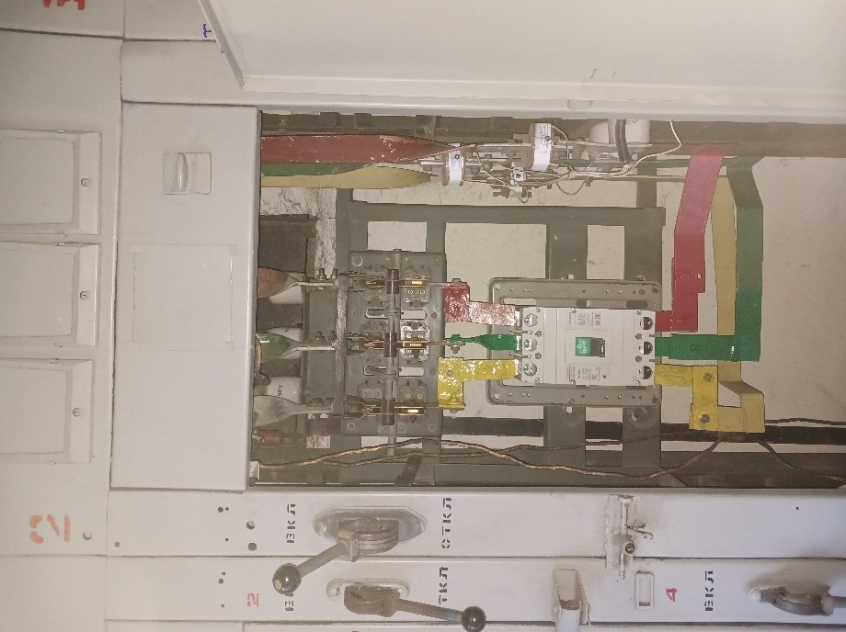
92 | ТП-359 замена выключателей автоматических 400 А ввод №1,2 | 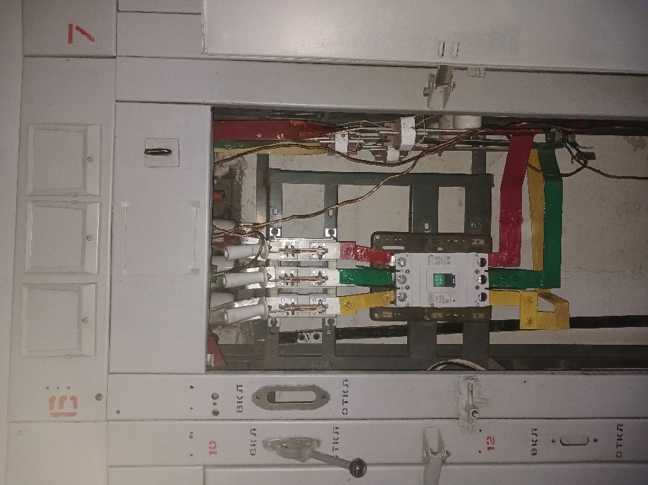
93 | ТП-377 замена выключателей автоматических 400 А ввод №1,2 | 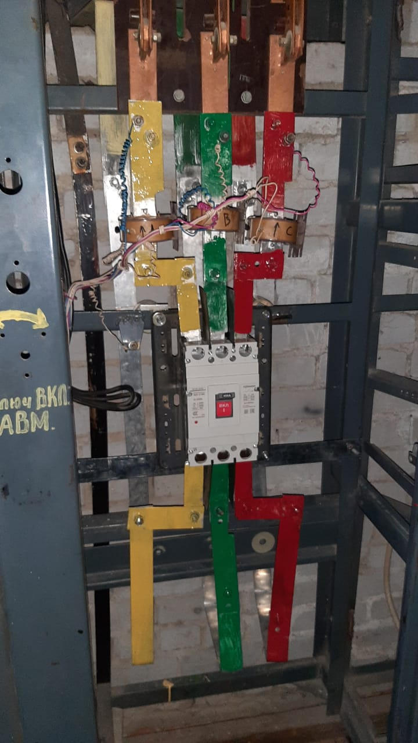
94 | ТП-377 замена выключателей автоматических 400 А ввод №1,2 | 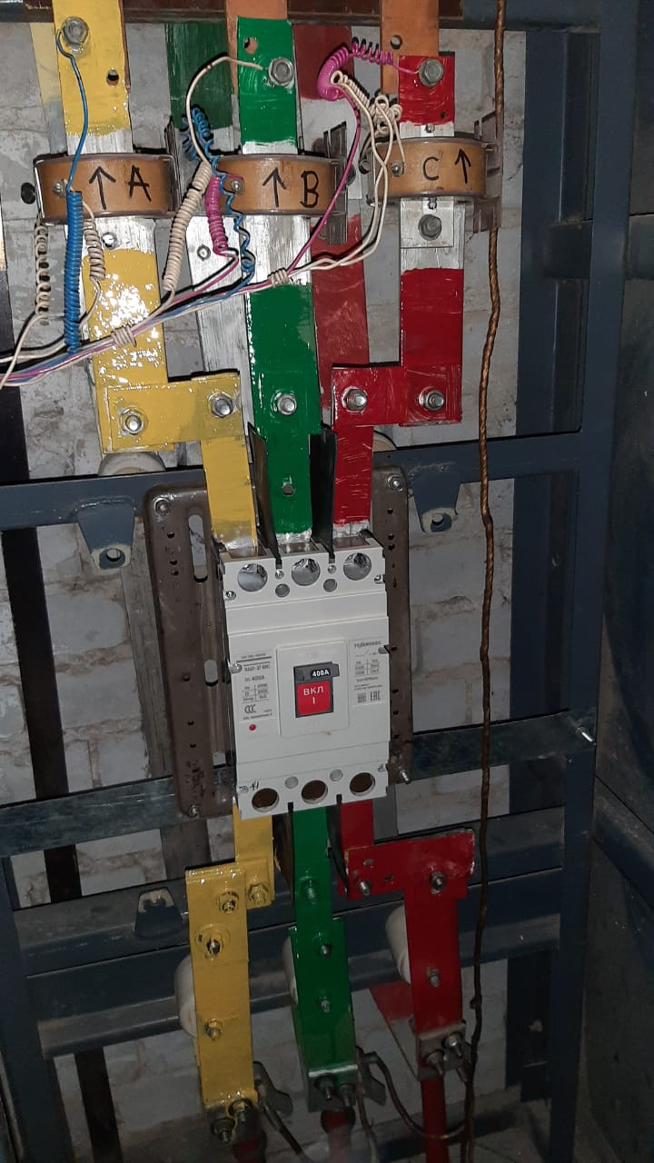
95 | ТП-391 замена выключателей автоматических 1000 А ввод №1,2 | 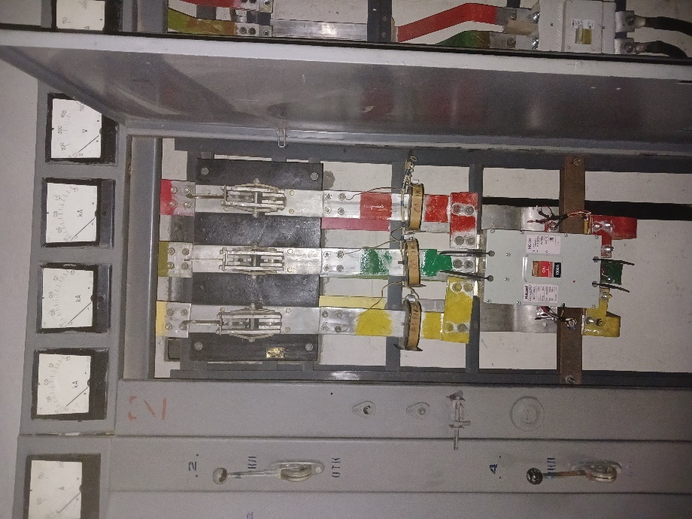
96 | ТП-391 замена выключателей автоматических 1000 А ввод №1,2 | 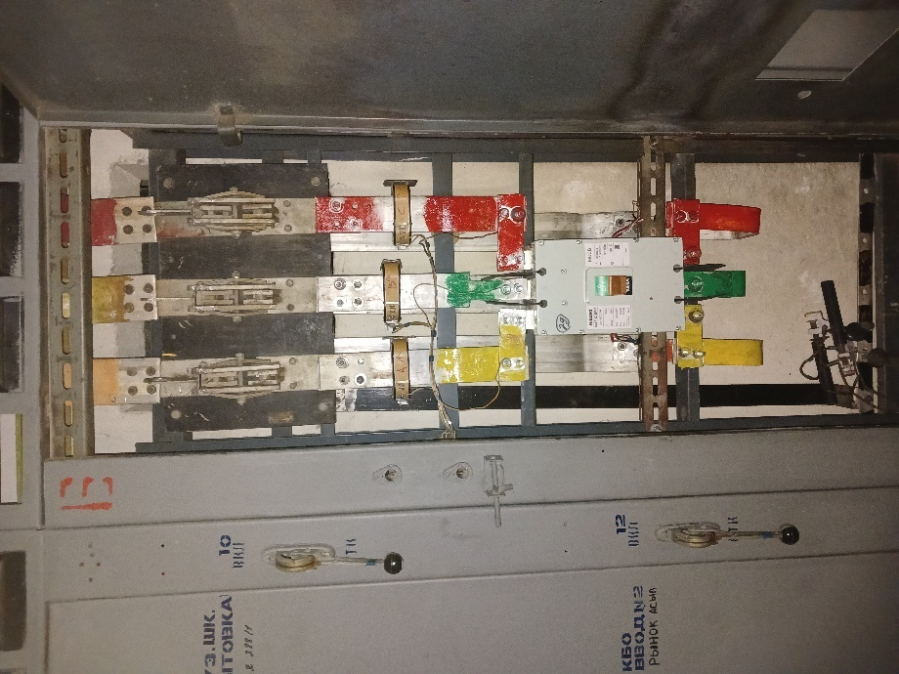
97 | ТП-269 замена выключателей автоматических 400 А ввод №1,2 | 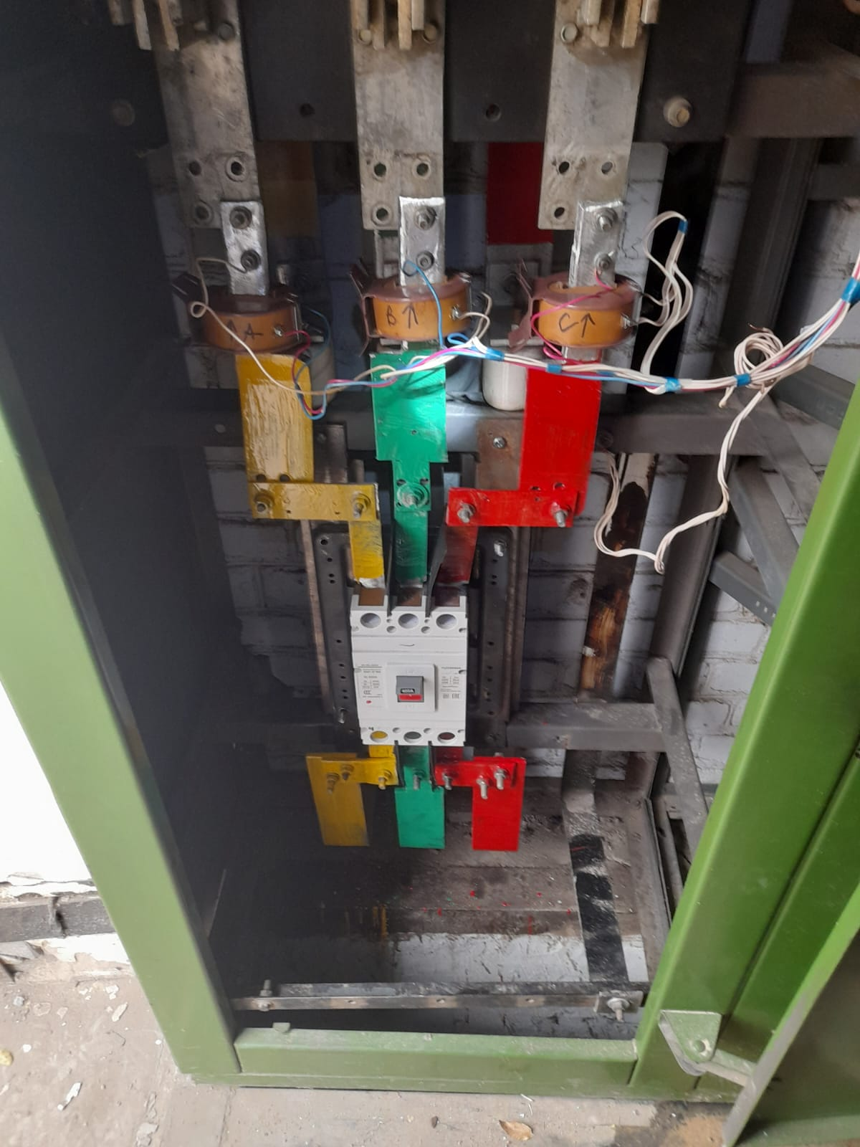
98 | ТП-269 замена выключателей автоматических 400 А ввод №1,2 | 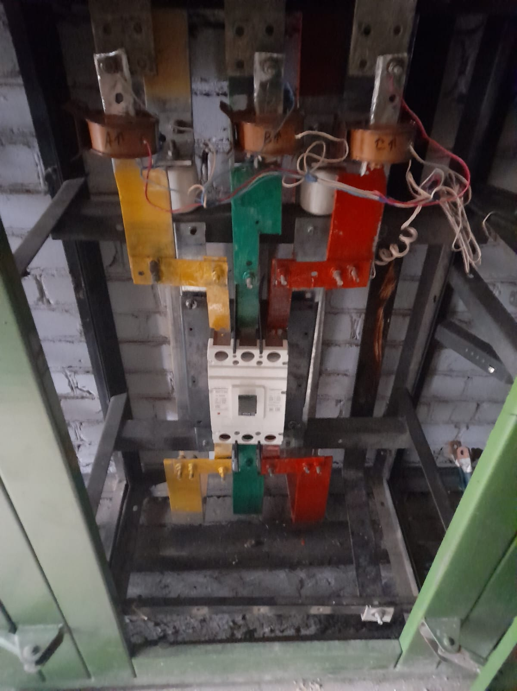
99 | ТП-345 замена выключателей автоматических 1000 А ввод №1,2 | 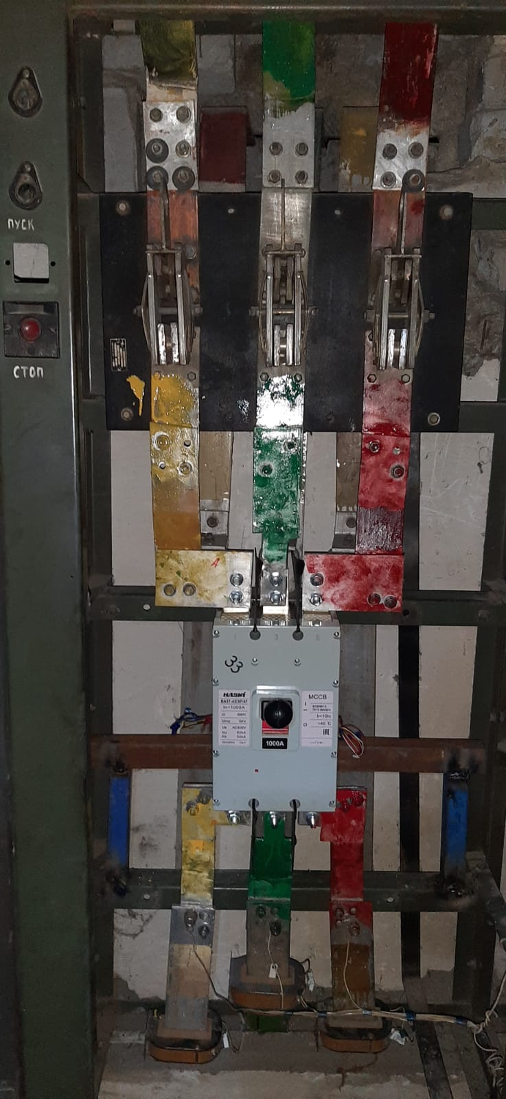
100 | ТП-294 замена вакуумных выключателей 1000 А ввод №1,2 | 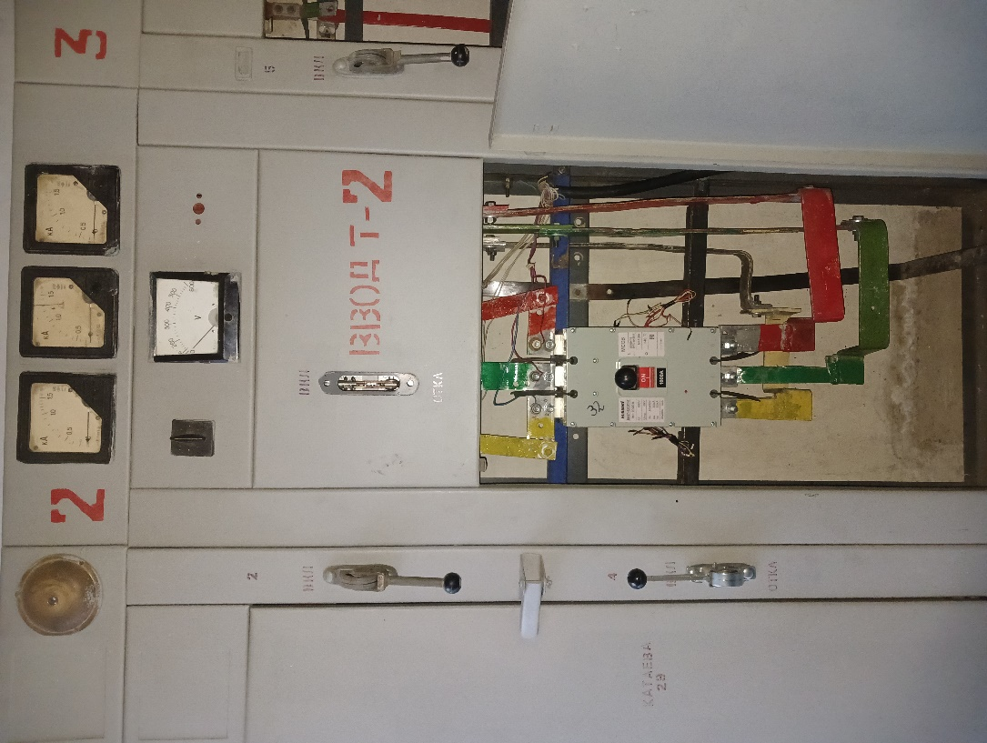
101 | ТП-294 замена выключателей автоматических 1000 А ввод №1,2 | 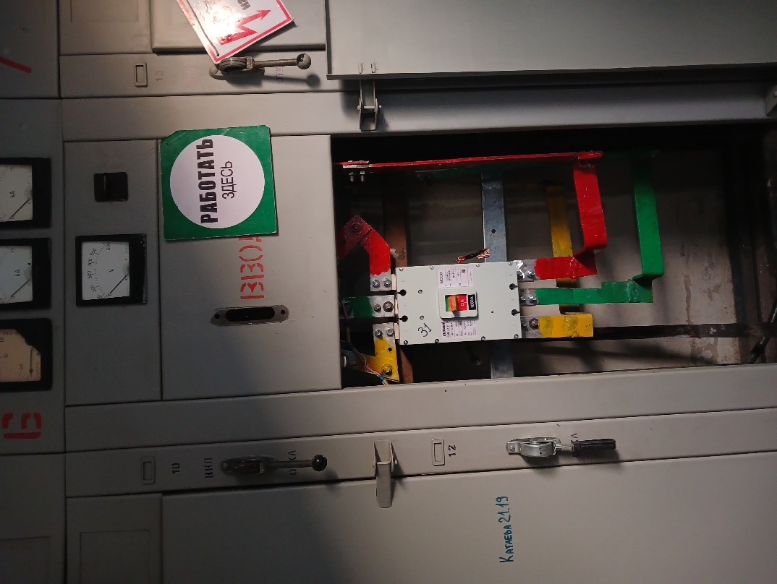
102 | ТП-368 замена выключателей автоматических 400 А ввод №1,2
103 | ТП-368 замена выключателей автоматических 400 А ввод №1,2
104 | ТП-271 замена выключателей автоматических 1000 А ввод №1,2 ТП | 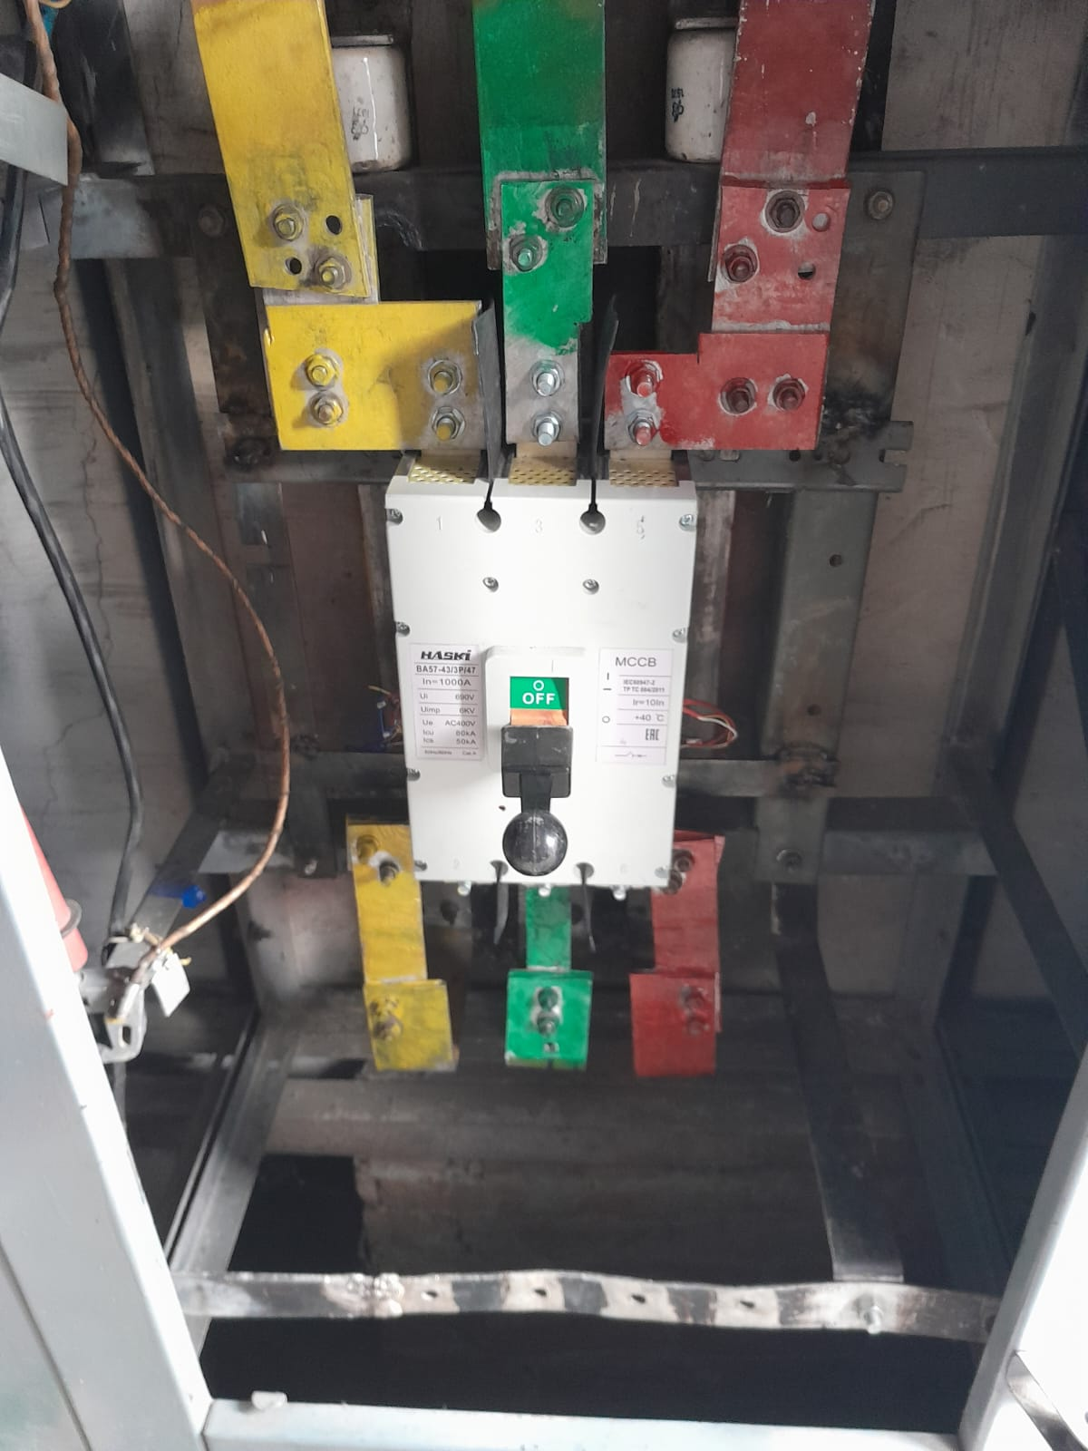
105 | ТП-271 замена выключателей автоматических 1000 А ввод №1,2 | 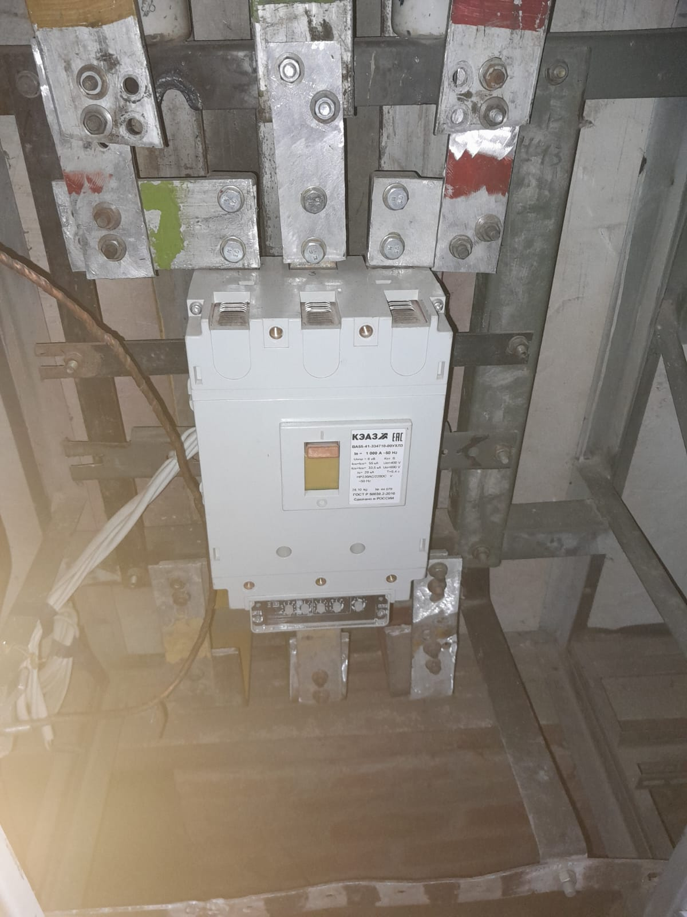
106 | ТП-306 замена выключателей автоматических 400 А ввод №1,2 | 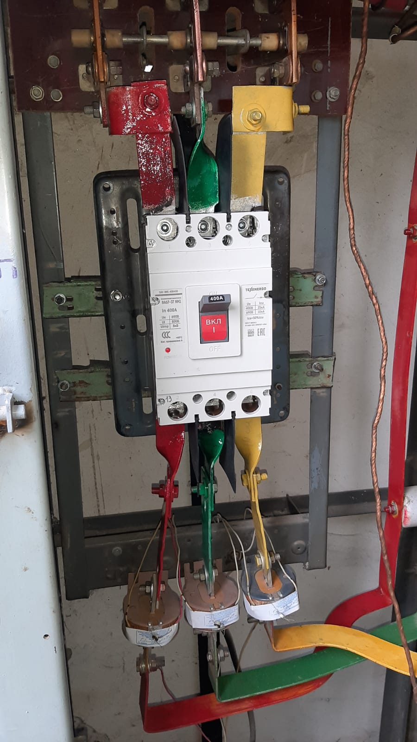
107 | ТП-306 замена выключателей автоматических 400 А ввод №1,2 | 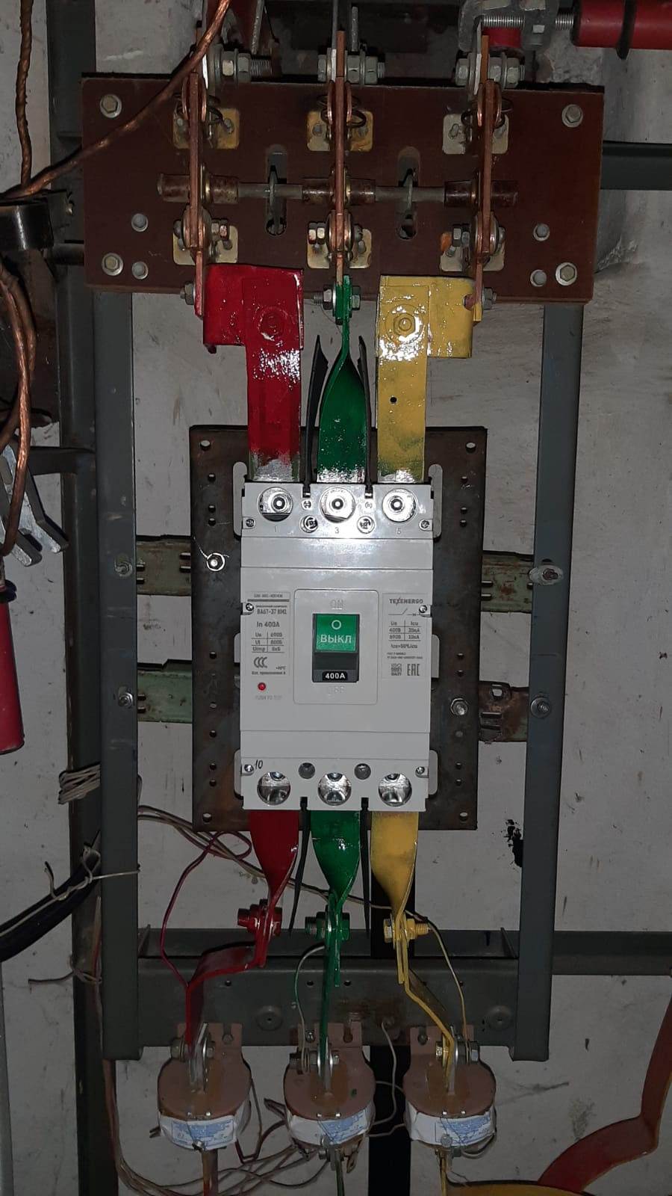
108 | Замена трансформатора на новый ТП-391 | 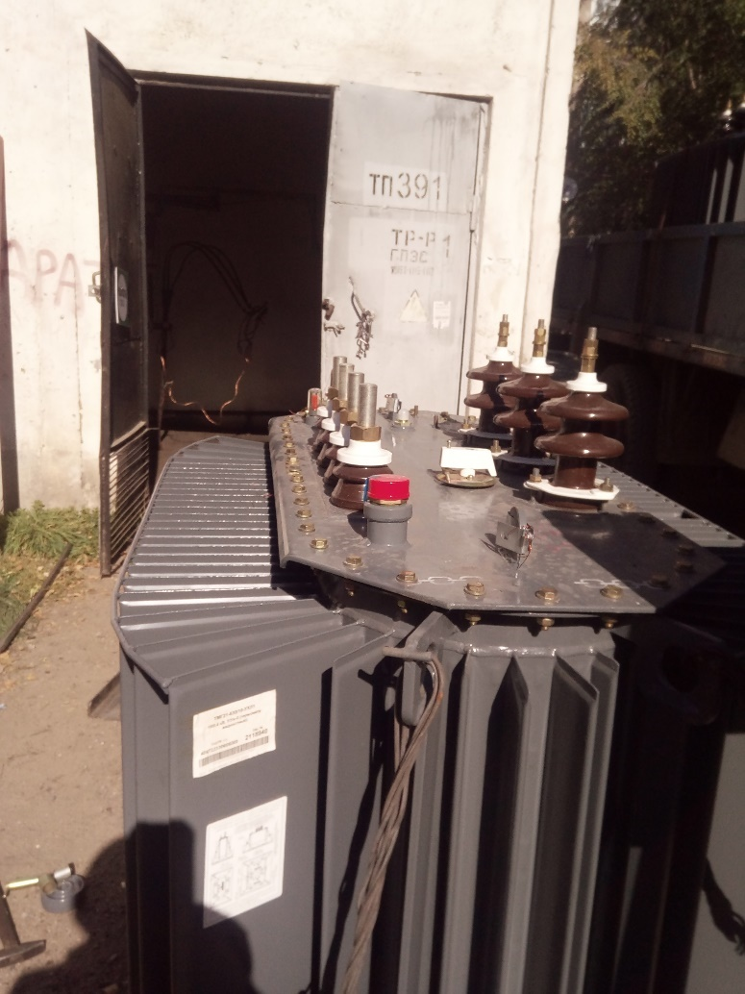
109 | Замена трансформатора на новый ТП-513 | 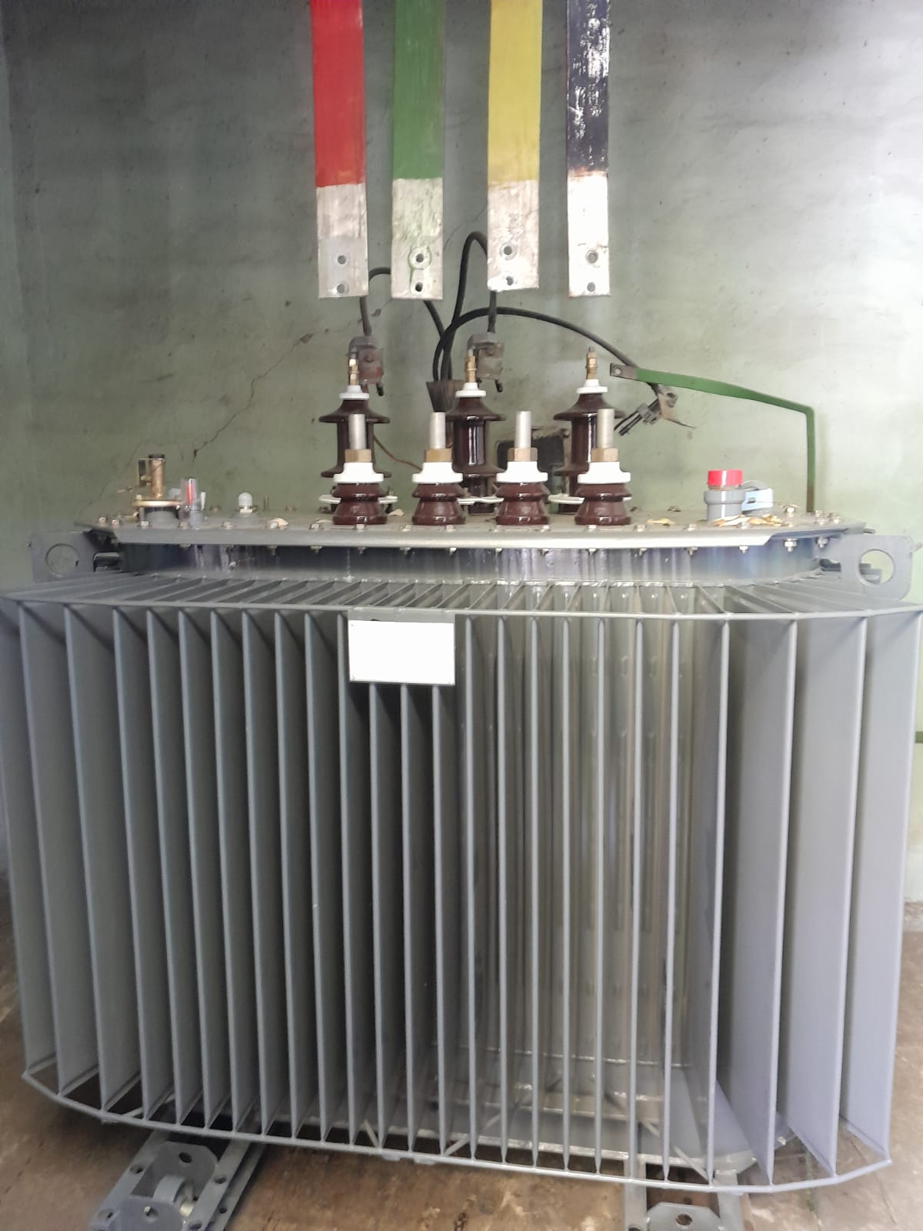
110 | Замена трансформатора на новый ТП-570 | 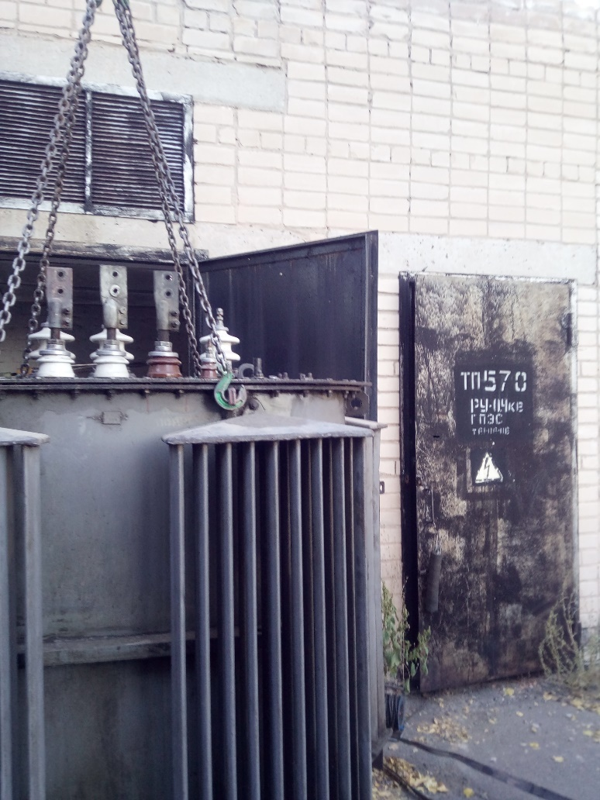
111 | Замена трансформатора на новый ТП-570 | 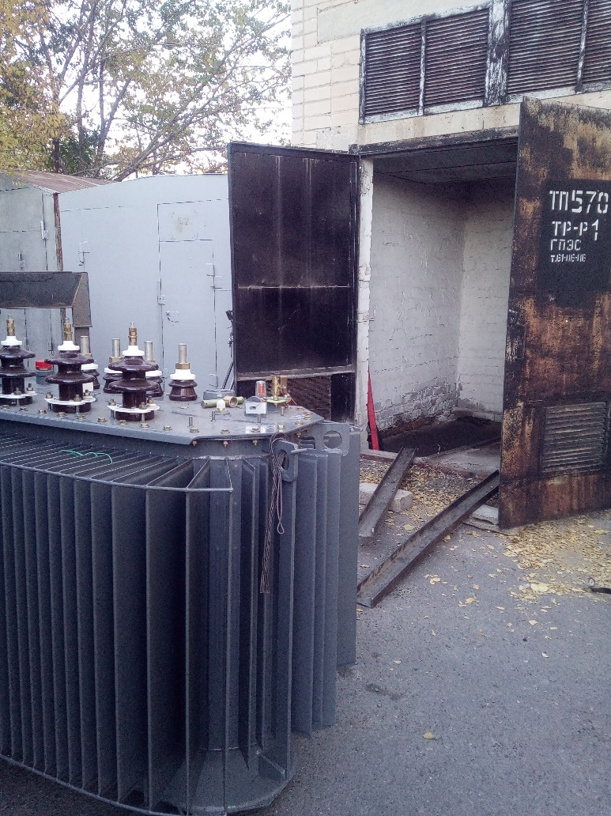
112 | ТП-4 замена вакуумных выключателей 1000 А ввод №1,2 | 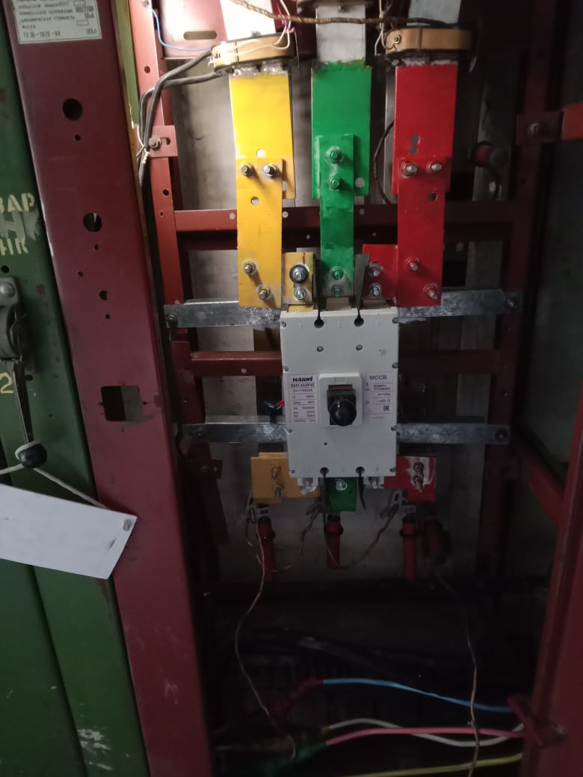
113 | ТП-4 замена вакуумных выключателей 1000 А ввод №1,2 | 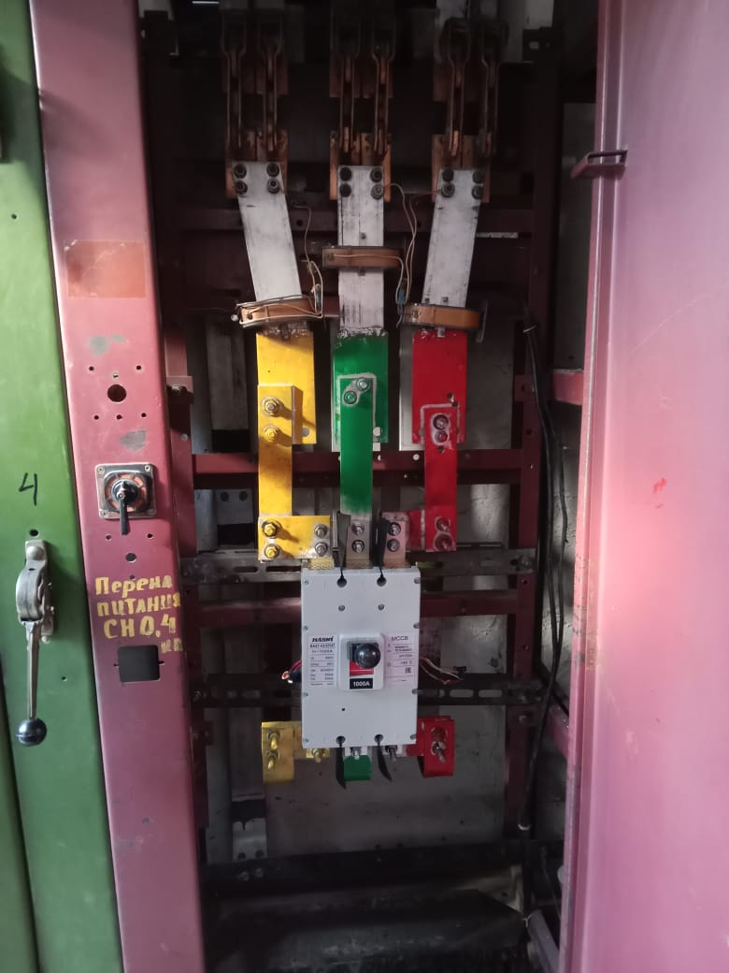
114 | Замена трансформатора на новый ТП-4 | 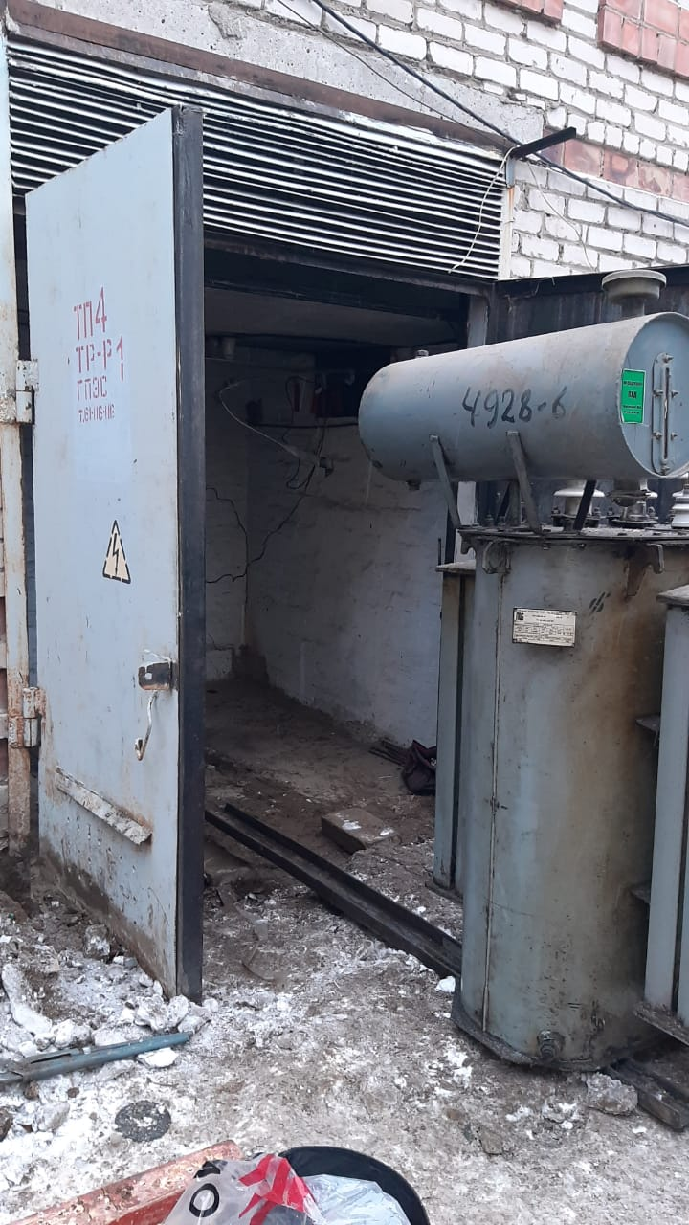
115 | Замена трансформатора на новый ТП-4 | 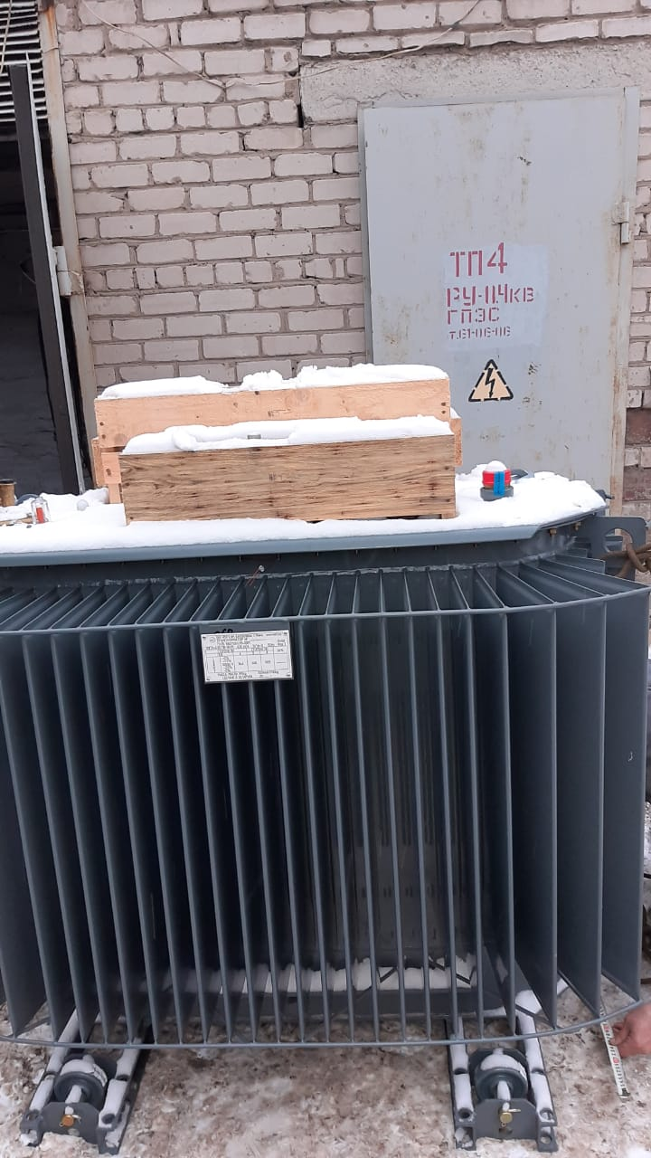
116 | Замена трансформатора на новый ТП-4 | 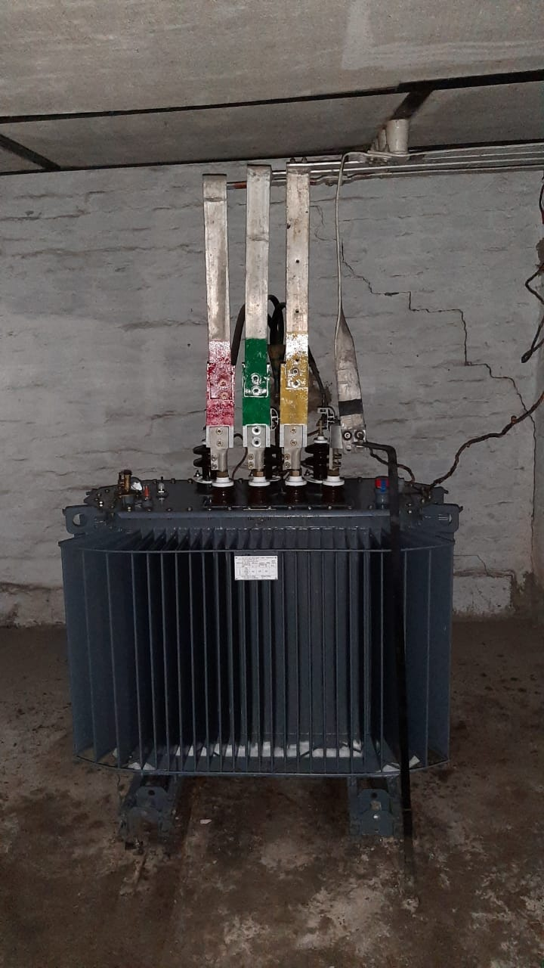
117 | ТП-114 замена выключателей автоматических 400 А ввод №1,2 | 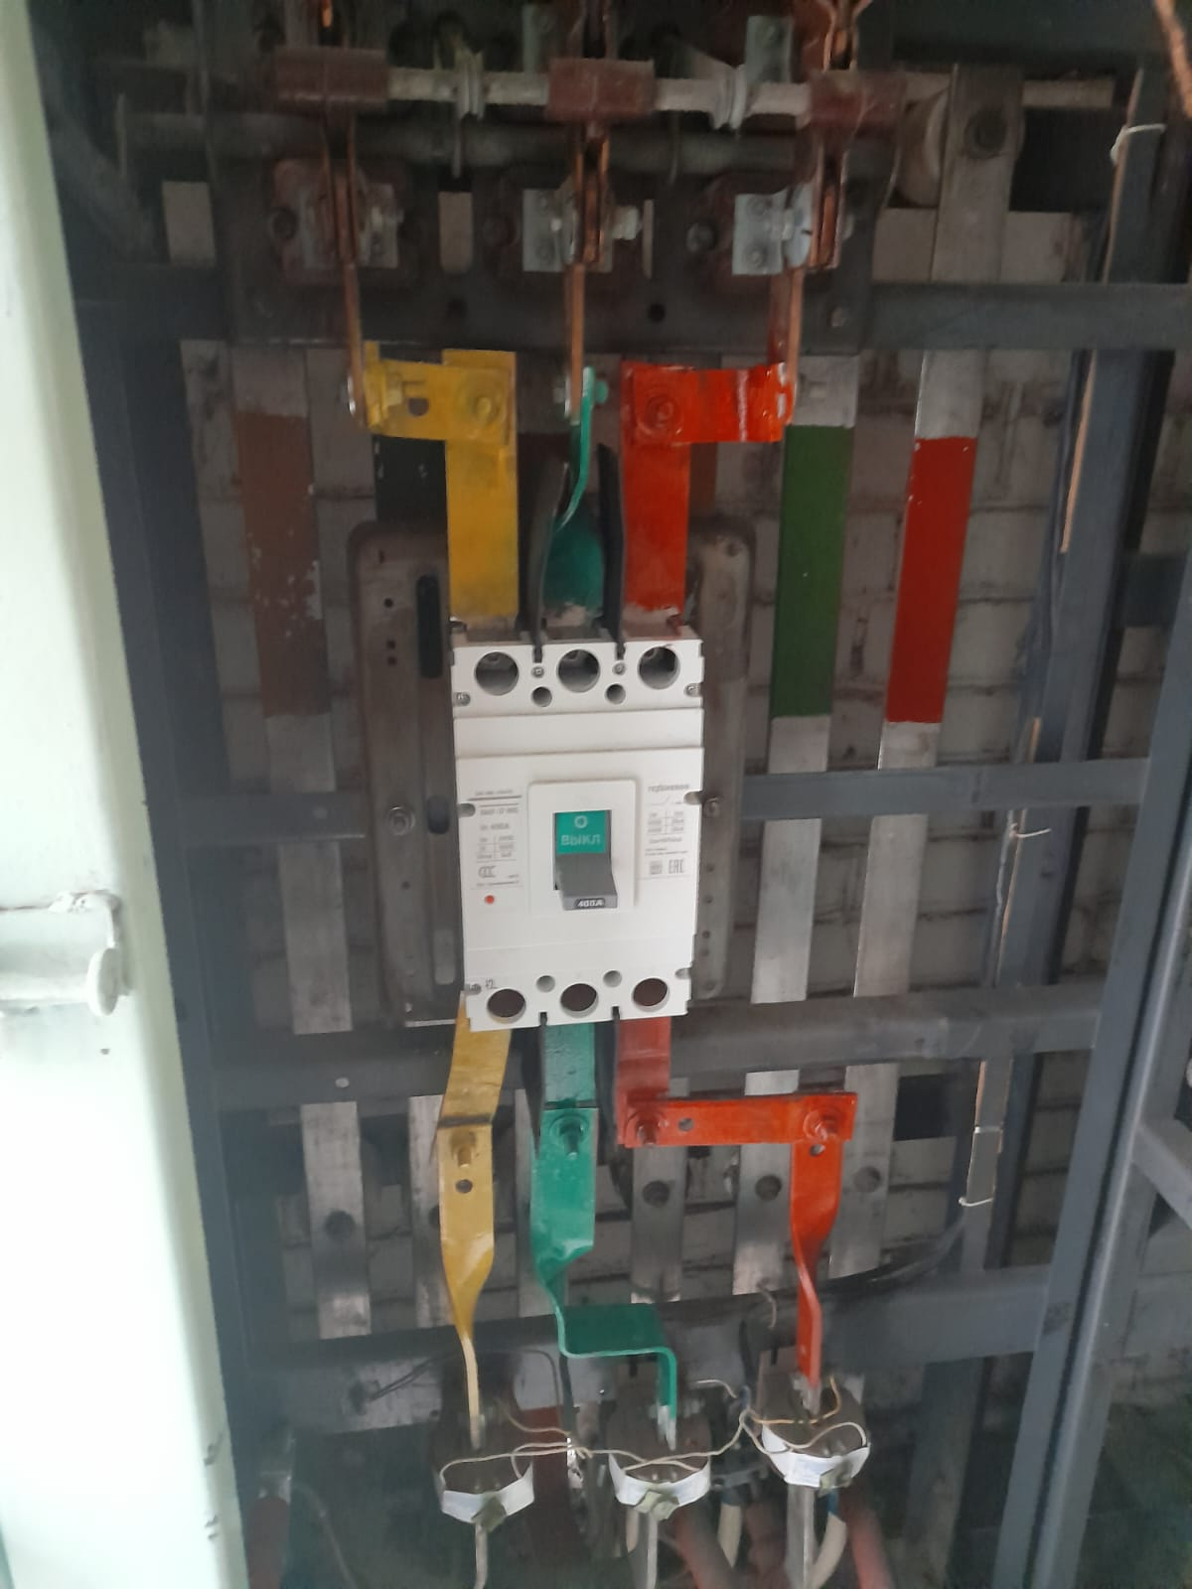
118 | ТП-114 замена выключателей автоматических 400 А ввод №1,2 | 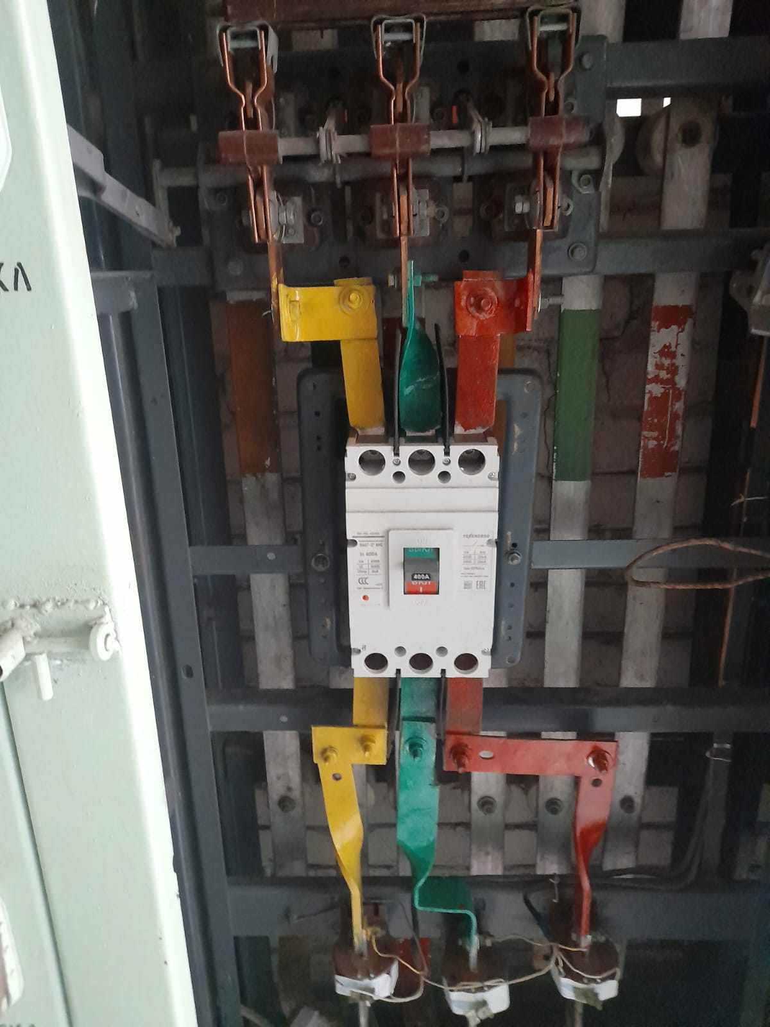
119 | ТП-257 замена выключателей автоматических 400 А ввод №1,2 | 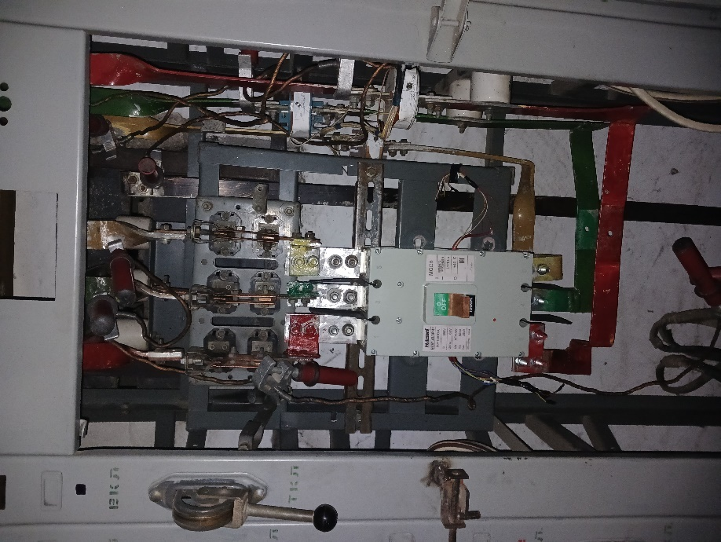
120 | ТП-257 замена выключателей автоматических 400 А ввод №1,2 | 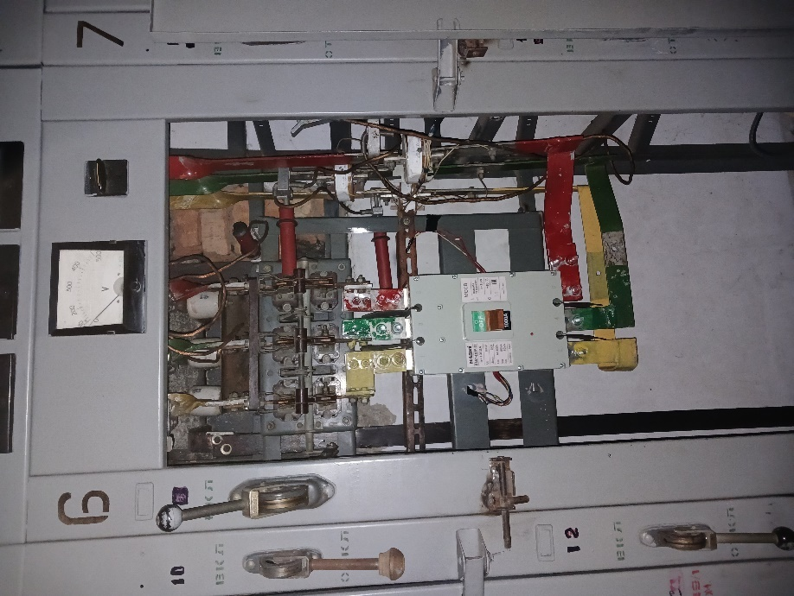
121 | Замена трансформатора на новый ТП-257 | 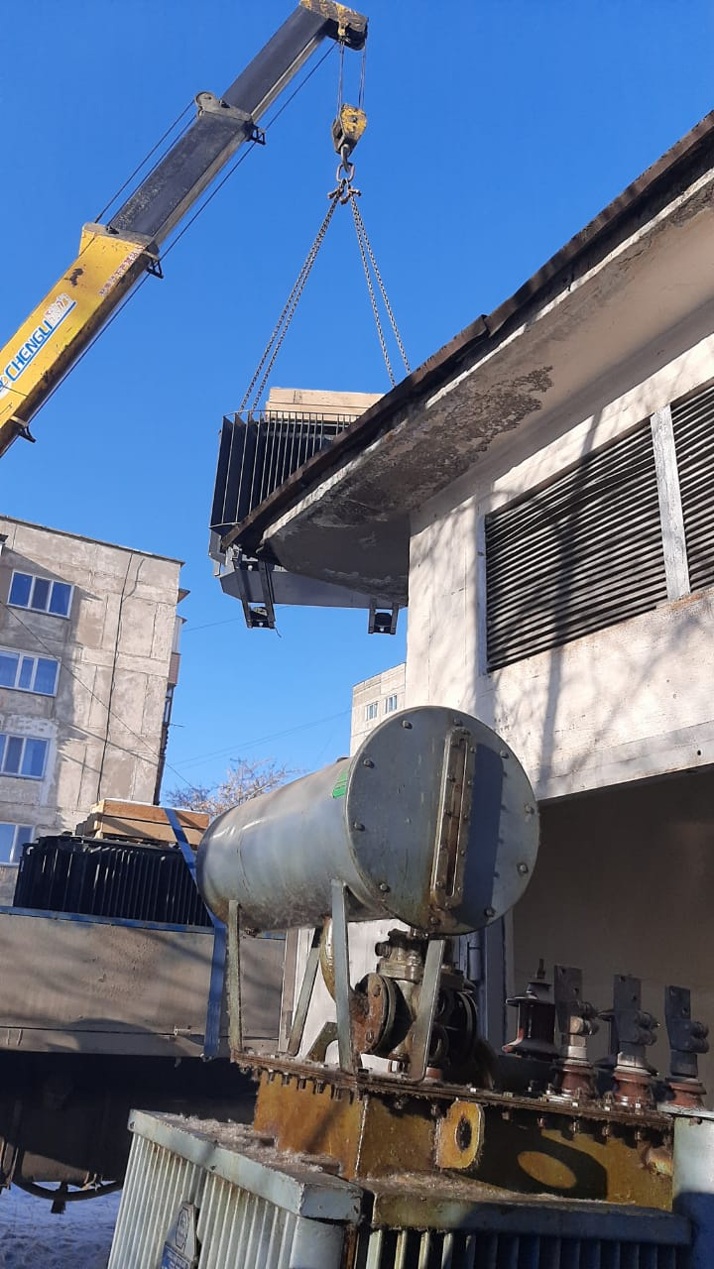
122 | Замена трансформатора на новый ТП-257 | 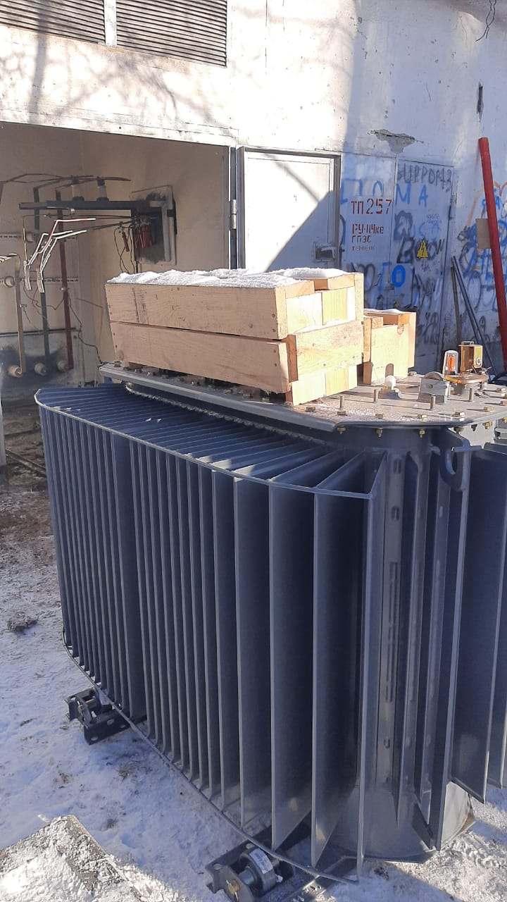
123 | Замена трансформатора на новый ТП-257 | 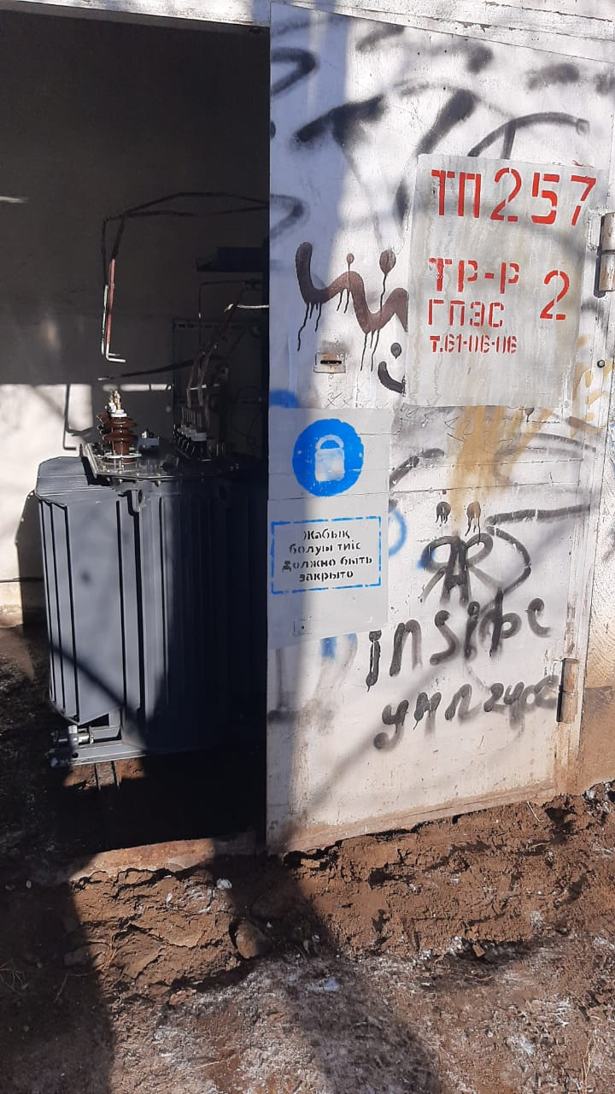
124 | Замена трансформатора на новый ТП-271 | 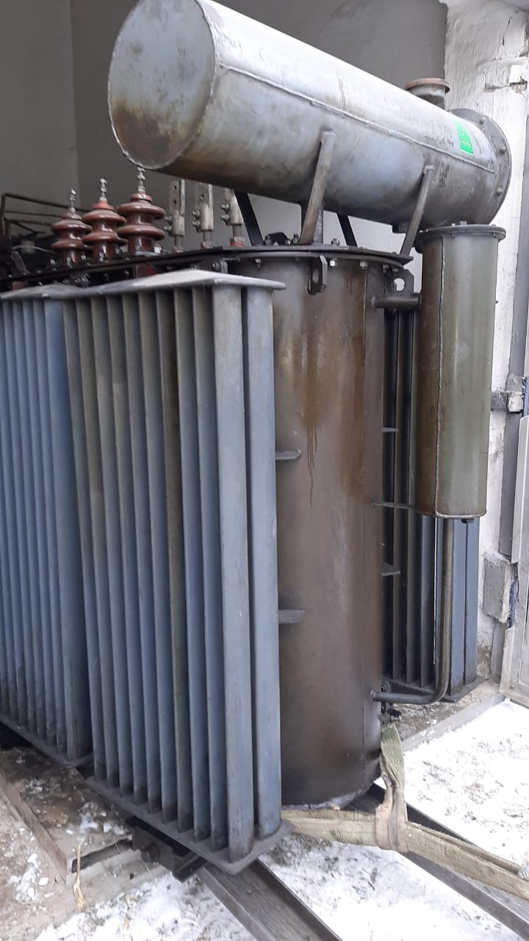
125 | Замена трансформатора на новый ТП-271 | 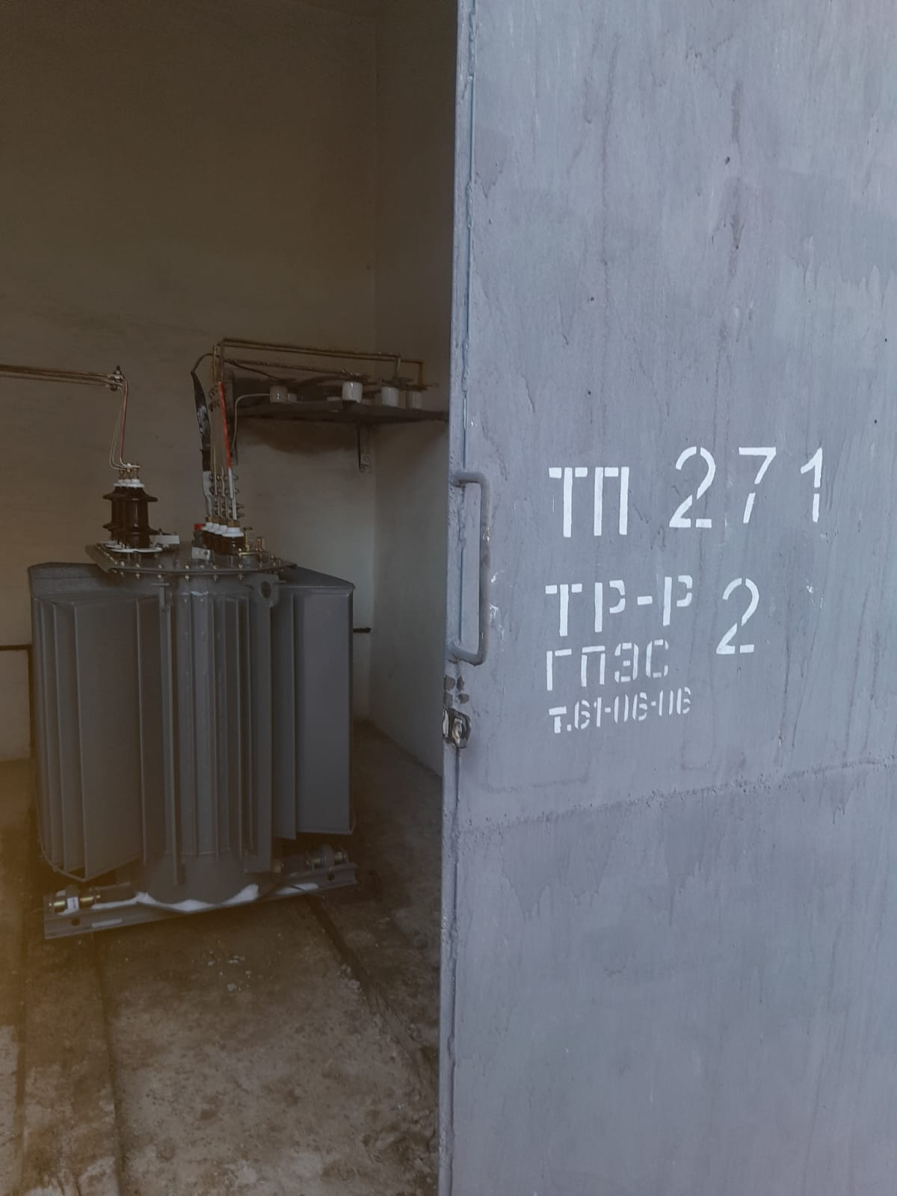
126 | ТП-346 замена выключателей автоматических 1000 А ввод №1,2 | 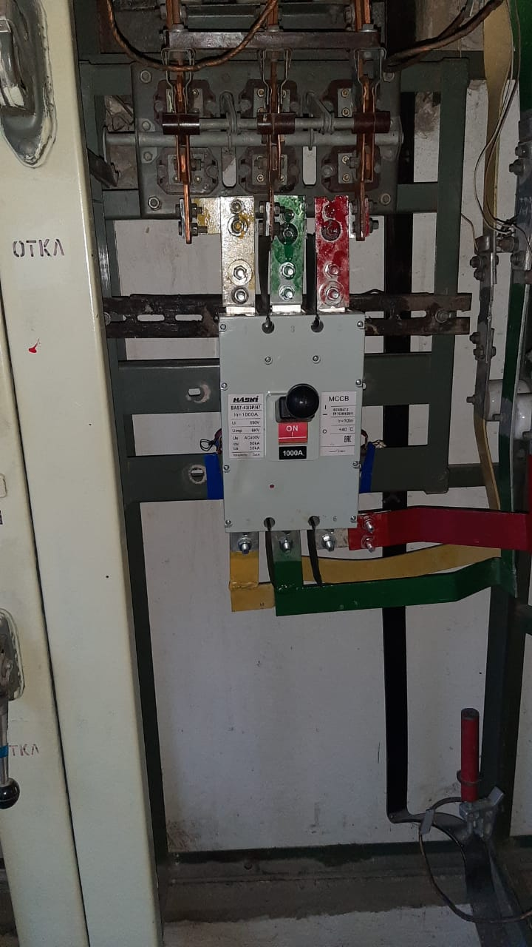
127 | ТП-346 замена выключателей автоматических 1000 А ввод №1,2 | 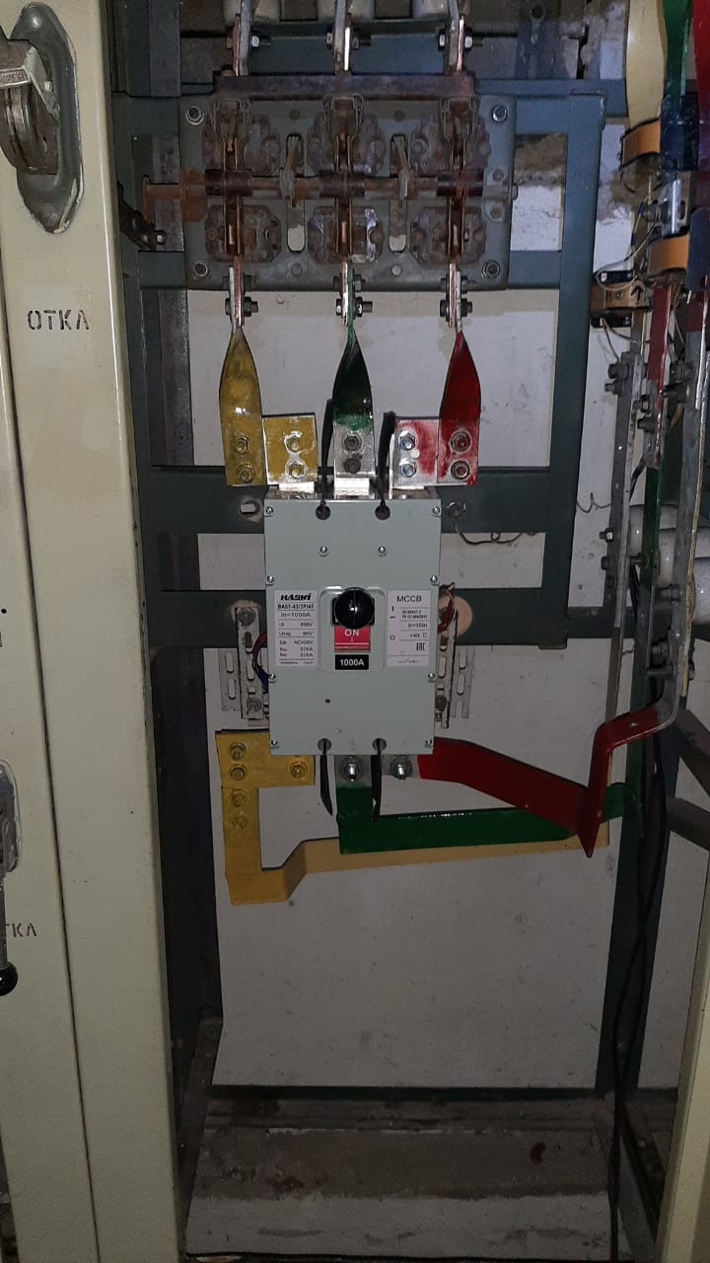
128 | ТП-358 замена выключателей автоматических 1000 А ввод №1,2 | 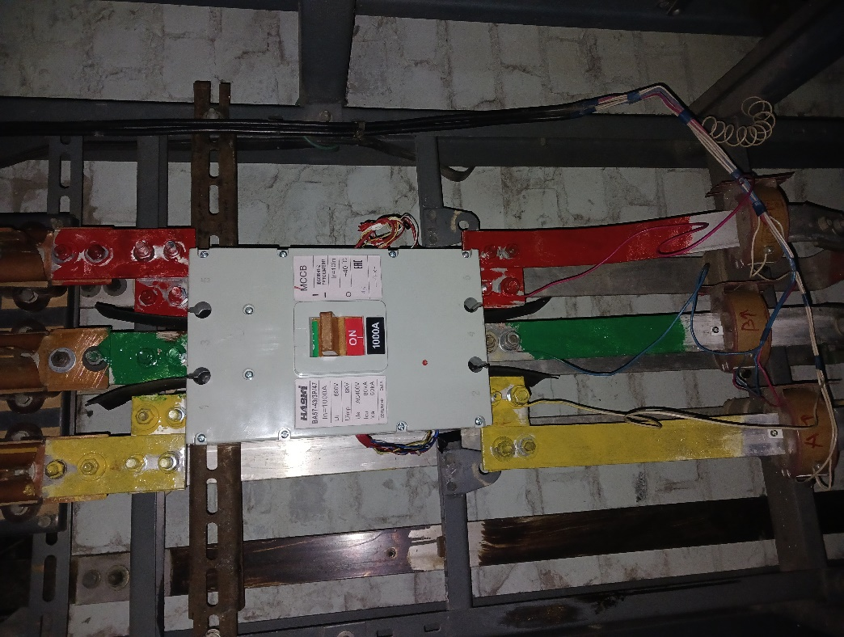
129 | ТП-358 замена выключателей автоматических 1000 А ввод №1,2 | 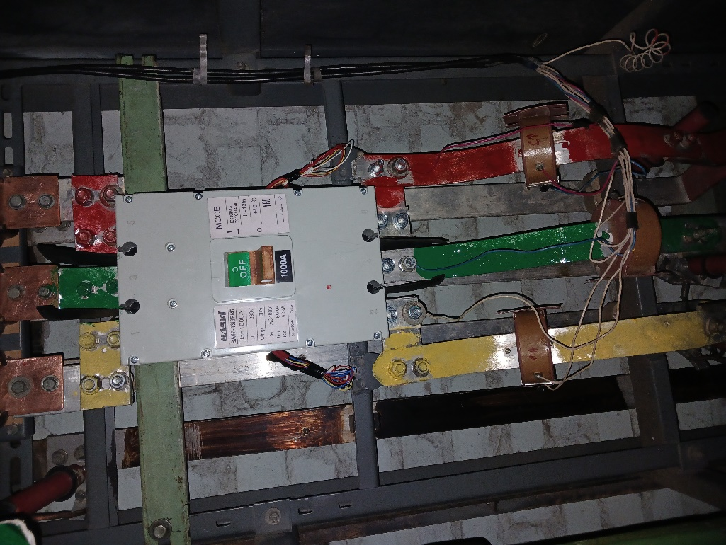
130 | Замена трансформатора на новый ТП-391 | 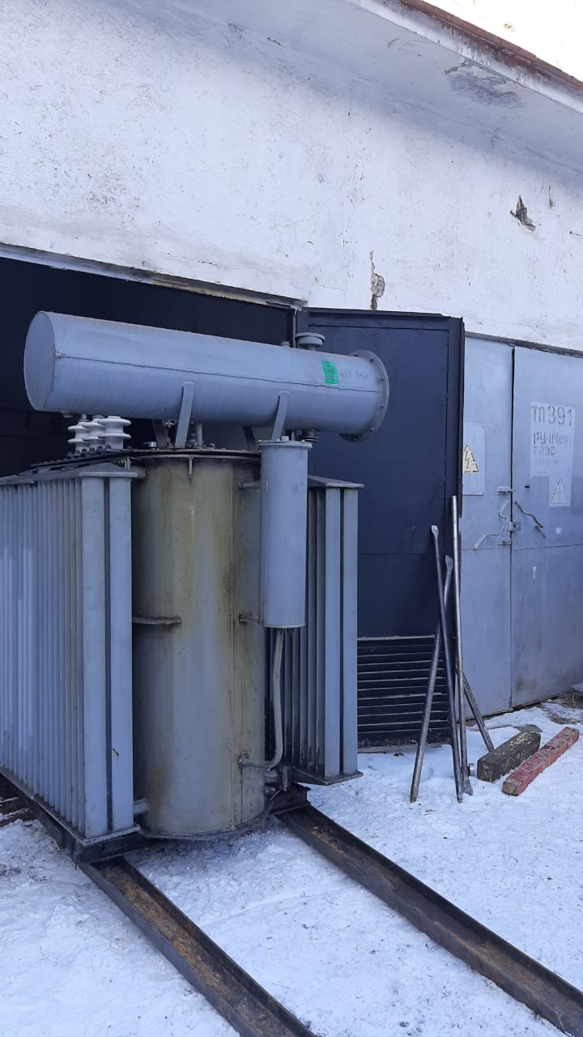
131 | Замена трансформатора на новый ТП-391 | 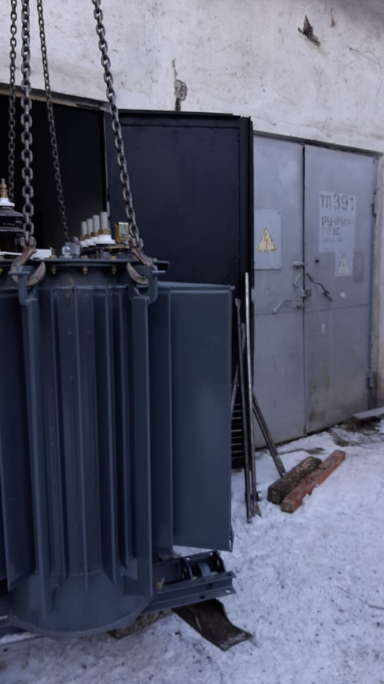
132 | Замена трансформатора на новый ТП-391 | 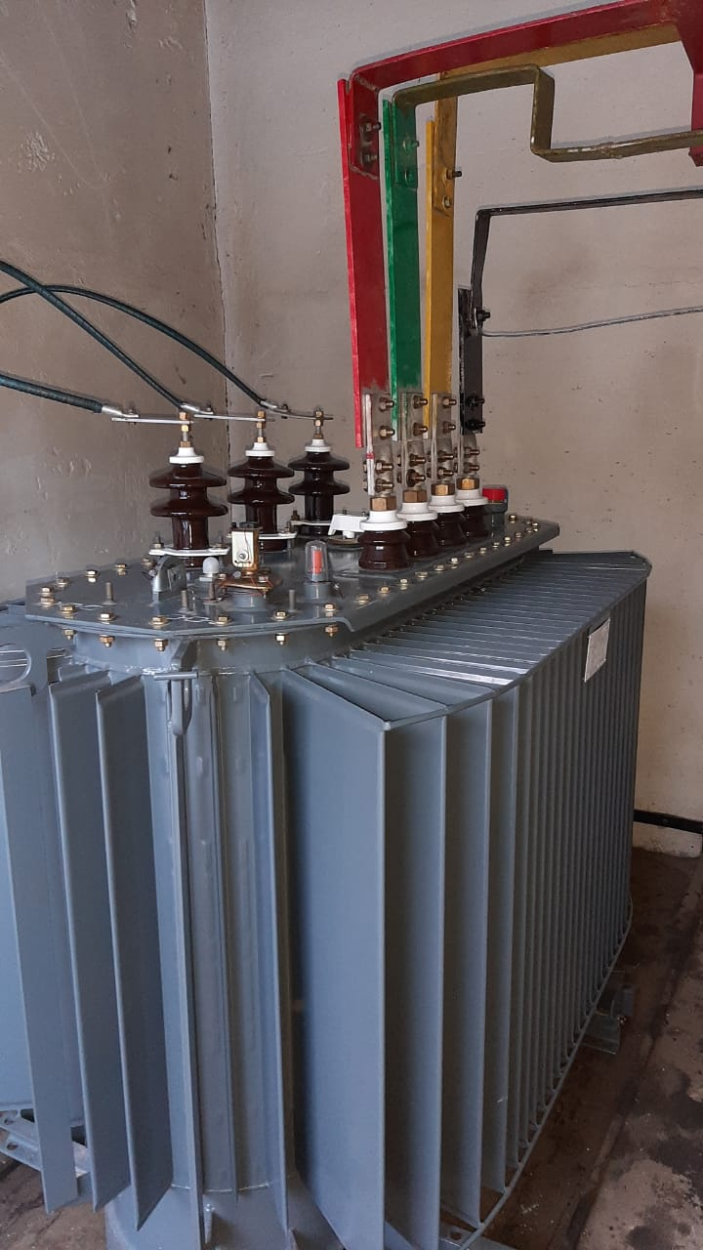
133 | Замена трансформатора на новый ТП-409 | 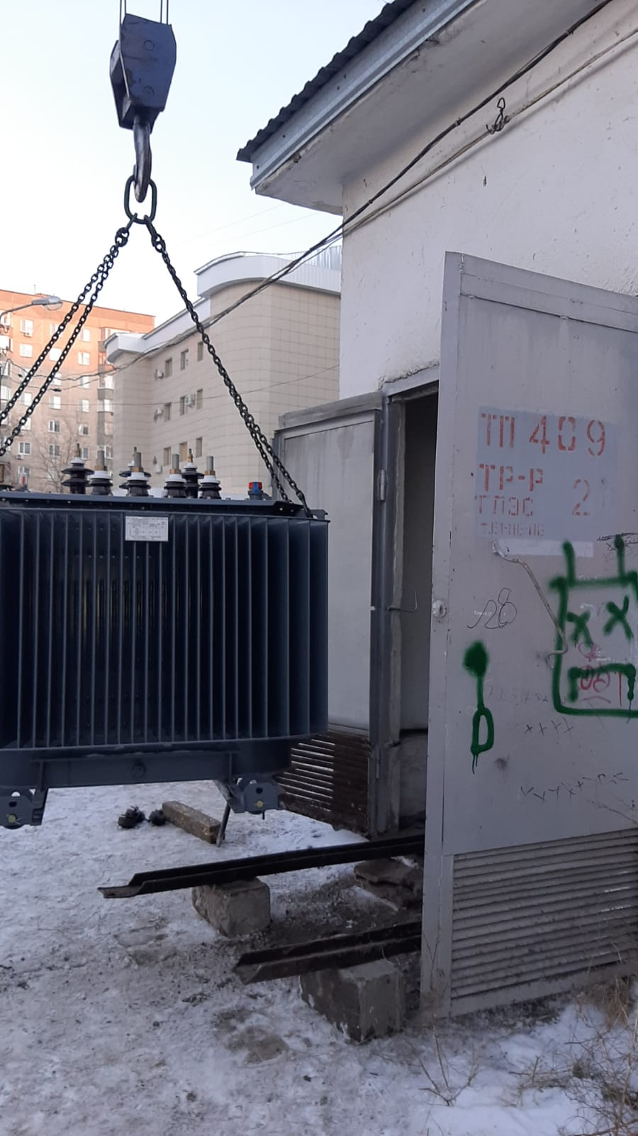
134 | ТП-570 замена выключателей автоматических 1000 А ввод №1,2 | 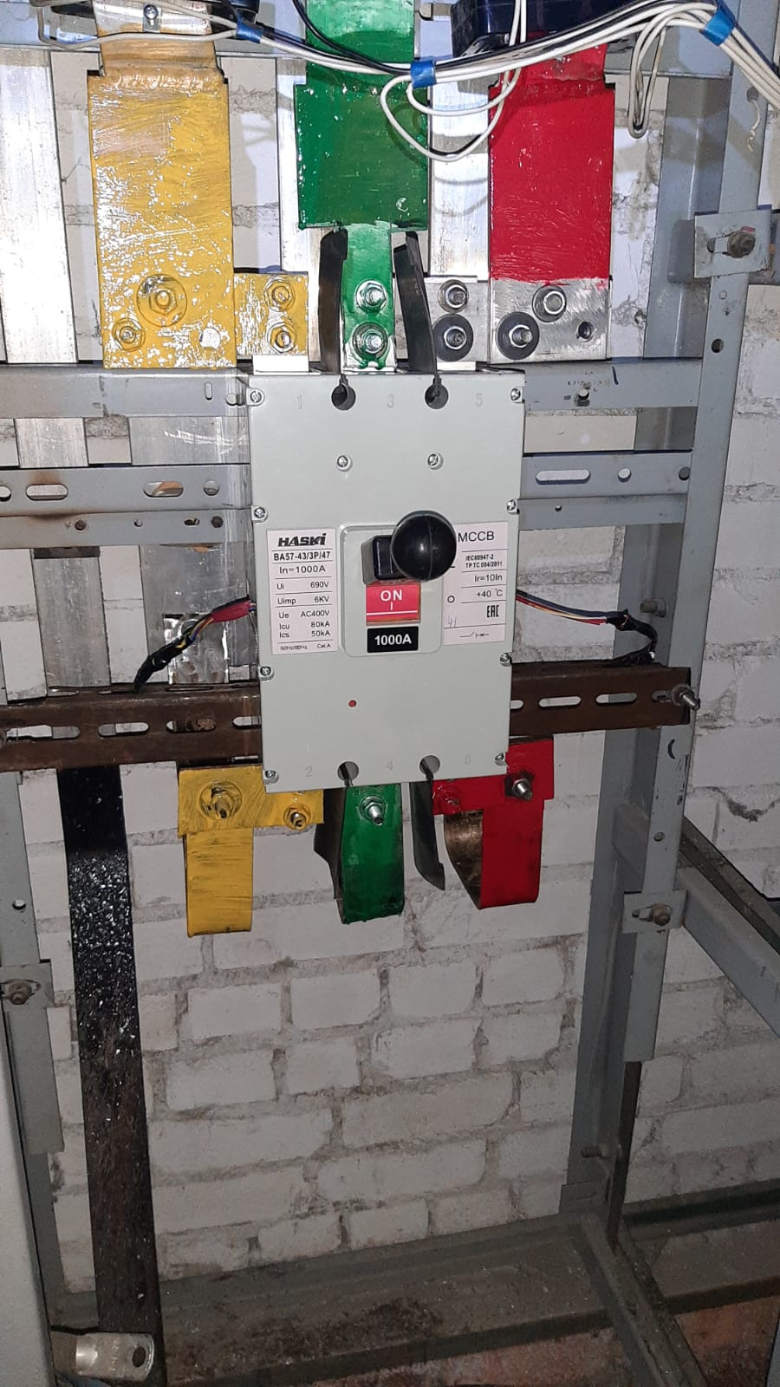
135 | ТП-570 замена выключателей автоматических 1000 А ввод №1,2 | 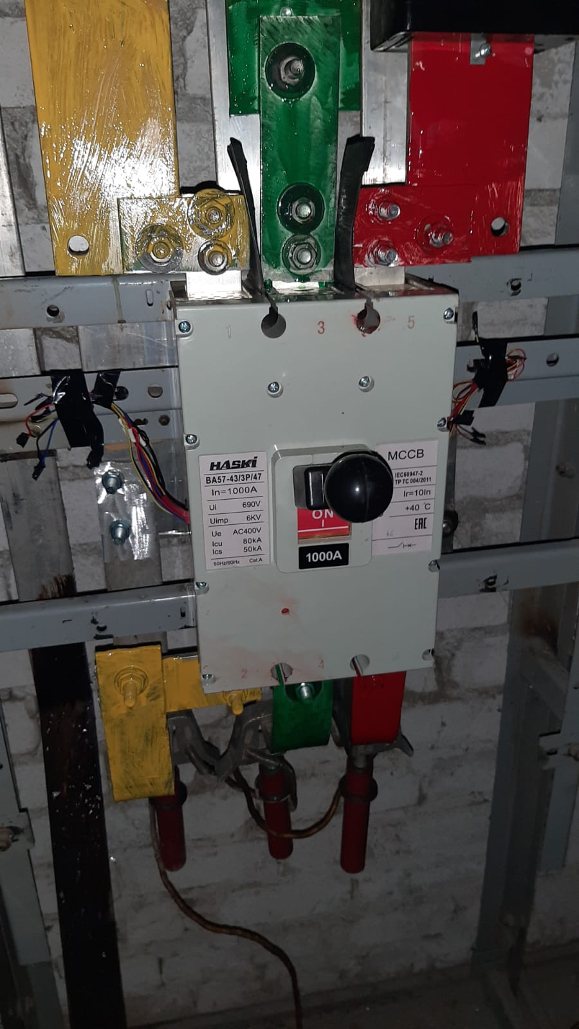
136 | Замена трансформатора на новый ТП-570 | 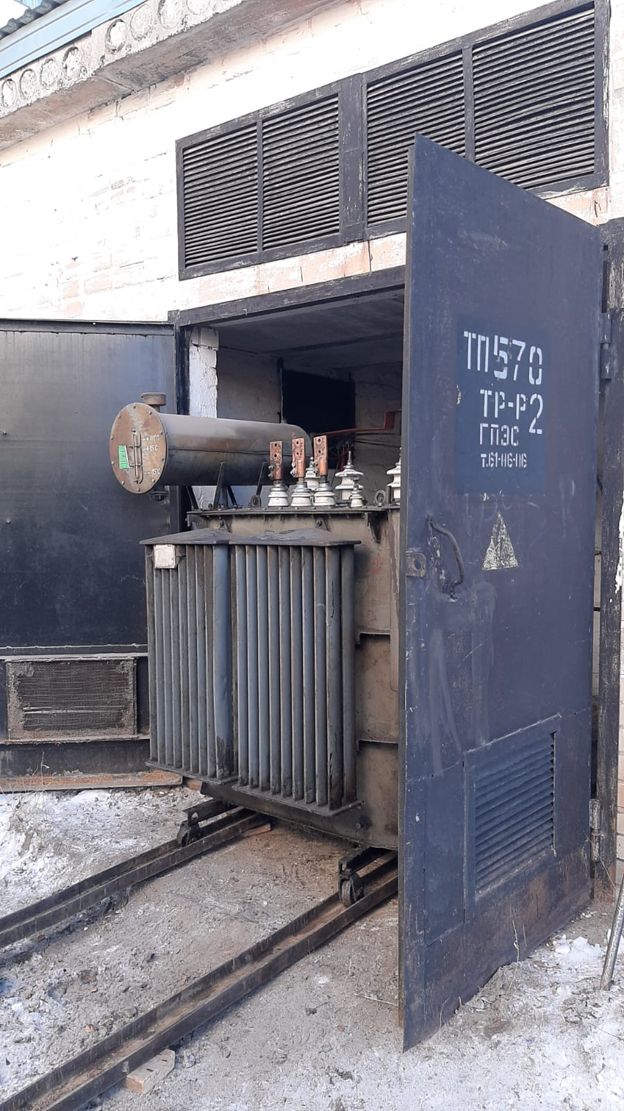
137 | Замена трансформатора на новый ТП-570 | 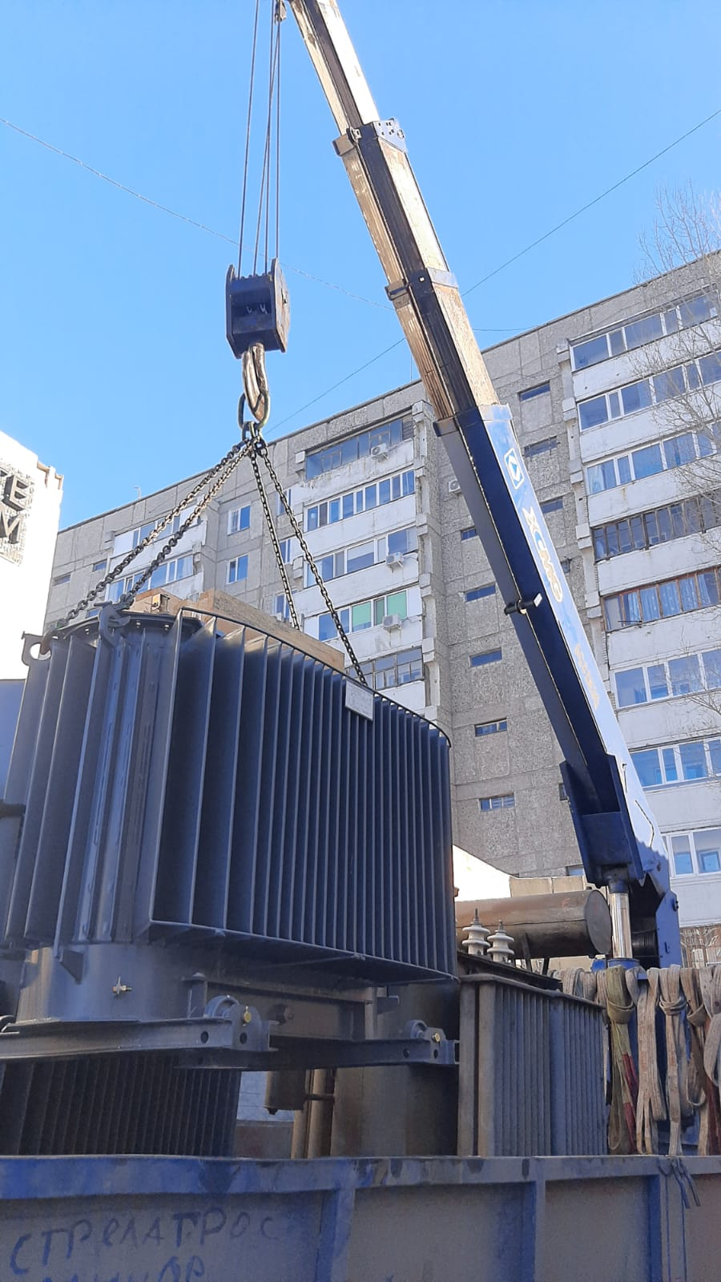
138 | Замена трансформатора на новый ТП-570 | 